**一14一 一14一 一12一 一11一** 一10.5一 一10.5一 '一10一"

**目 录**

1. 9path图片 6

2. 动画Animation 的使用 6

2.1. Android基础动画 6

2.1.1. Tween Animation变换动画 6

2.1.2. Frame Animation帧动画 8

2.1.3. Layout Animation布局动画 9

2.1.4. Property Animation 属性动画 9

2.2. Activity进入退出动画(五种实现方式) 11

2.2.1. 1.使用overridePendingTransition方法实现Activity跳转动画 11

2.2.2. 使用style的方式定义Activity的切换动画 11

2.2.3. 3.使用ActivityOptions切换动画实现Activity跳转动画 12

2.2.4. 4.使用ActivityOptions之后内置的动画效果通过style的方式 12

2.2.5. 5.使用ActivityOptions动画共享组件的方式实现跳转Activity动画 12

3. scaleType值 12

4. Left与Start，Right与End，布局方向 13

5. 布局的优劣 13

5.1. 内存占用与耗时 13

5.2. 布局嵌套性能 14

5.3. 总结 15

6. Weight属性LinearLayout 15

7. dp,px深度解析，drawable屏幕适配相关 15

7.1. 屏幕尺寸、分辨率、像素密度，密度无关像素，字体单位 15

7.2. mdpi hdpi xdpi xxdpi xxxdpi 16

7.3. 四种密度分类: 16

8. 屏幕大小 17

8.1. 获取WindowManager 、Display、DisplayMetrics 17

8.2. DisplayMetrics 类 18

8.3. 工具类 18

9. 状态栏高度、ActionBar高度 19

9.1. 状态栏高度 19

9.2. ActionBar高度 19

10. 常见屏幕尺寸 20

11. 资源限定符eg:values-w333dp-1920x1080-v14 20

12. 适配全面屏 21

12.1. 声明最大屏幕高宽比 21

12.2. 启动页适配 22

13. UI适配方案终极解决 22

13.1. 问题 22

13.2. 宽高限定符适配 23

13.3. UI适配框架 23

13.4. smallestWidth适配 23

13.5. 今日头条适配方案 25

13.5.1. 简介 25

13.5.2. 计算公式： 25

13.5.3. 找兼容突破口 25

13.5.4. 解决方案 25

14. 状态栏、action Bar 26

14.1. 设置透明状态栏 26

14.1.1. 普遍做法---半透明 26

14.1.2. 注意 27

14.1.3. 设置了windowTranslucentStatus或windowTranslucentNavigation会发生的事 27

14.1.4. 设置了fitSystemWindows后可以通过代码改变pandding属性 27

14.2. 通过代码解释将会发生的事（最主要的知识） 28

14.2.1. 设置状态栏和虚拟按钮为透明 28

14.2.2. 接上一步，设置fitSystemWindows 28

14.2.2.1. 在theme中设置或根布局中设置 28

14.2.2.2. 在上边的textview中设置 28

14.2.3. 接上一步，设置两栏的颜色 28

14.2.4. 不要设置两栏透明，只设置两栏颜色 28

14.2.5. （LOLLIPOP、21、5.0）以上可设置两栏完全透明 29

14.2.6. 沉浸加状态栏字体变黑 30

14.3. 隐藏状态栏（全屏） 30

14.4. 更改状态栏颜色 30

14.5. 更改状态栏字体颜色 30

14.6. 隐藏ActionBar 30

14.7. Theme和style中关于主题颜色的设置 31

14.8. Android5.0使用全透明状态栏 31

14.9. 自定义状态栏 33

14.9.1. 屏蔽系统的状态栏下拉 33

14.9.2. 广播监听电池、wifi状态 33

15. Android系统自带样式 36

16. 设置颜色 36

16.1. 代码中： 37

16.2. 布局中： 37

17. 用Shape绘制虚线 37

17.1. 横向虚线 37

17.2. 竖直虚线 38

18. Shape、selector的使用（及代码中设置shape） 38

18.1. 代码中设置： 38

18.2. 布局文件中设置： 39

18.3. textColor的选择器 40

19. Value文件夹XML的运用 41

19.1. arrays.xml 41

19.2. colors.xml 41

19.3. dimens.xml 42

19.4. Strings.xml 42

19.5. styles.xml 43

20. Style标签的使用 43

20.1. 哪些该定义成统一的样式呢？ 43

20.2. 样式的定义 43

20.3. 主题 44

20.4. dialog例子（自定义一个没有标题的dialog） 44

21. include标签的使用 46

22. Matrix类 47

22.1. 将图片缩放到指定的大小 47

22.2. 将图片设为黑白色 48

22.3. Matrix的set,pre,post调用顺序 48

23. Paint 49

23.1. set 49

23.2. setARGB 49

23.3. setAlpha 49

23.4. setAntiAlias 49

23.5. setColor 50

23.6. setColorFilter 50

23.6.1. ColorMatrixColorFilter 50

23.6.2. LightingColorFilter 50

23.6.3. PorterDuffColorFilter 51

23.7. setDither 51

23.8. setFakeBoldText 51

23.9. setFilterBitmap 51

23.10. setHinting 51

23.11. setLetterSpacing 51

23.12. setLinearText 51

23.13. setMaskFilter 51

23.13.1. BlurMaskFilter 51

23.13.2. EmbossMaskFilter 51

23.14. setPathEffect 52

23.15. setRasterizer 53

23.16. setShader 53

23.16.1. BitmapShader 53

23.16.2. LinearGradient 54

23.16.3. RadialGrdient 55

23.16.4. SweepGradient 55

23.16.5. ComposeShader 56

23.17. setShadowLayer 56

23.18. setStrikeThruText 56

23.19. setStrokeCap 56

23.20. setStrokeJoin 56

23.21. setStrokeMiter 56

23.22. setStrokeWidth 56

23.23. setStyle 57

23.24. setSubpixelText 57

23.25. setTextAlign 57

23.26. setTextScaleX 57

23.27. setTextSize 57

23.28. setTextSkewX 57

23.29. setTypeface 57

23.30. setUnderlineText 57

23.31. setXfermode 57

24. Xfermode相交图层 57

24.1. 概述 57

24.2. 示例一null 58

24.3. 示例二CLEAR 59

24.4. 示例三canvas.saveLayer()、canvas.restoreToCount() 60

24.5. 一张被不经大脑疯传的神图 61

24.6. 不同混合模式的计算规则 62

24.7. 最后需要说明一下 63

24.8. 刮刮乐 63

25. Canvas 64

25.1. 一些方法 64

25.2. 获取文字长度px： 65

25.3. 获取文字的宽高，在画布中间写字： 65

25.4. 利用path绘制封闭图形 65

25.5. 创建bitmap画布，并给画布绘制东西，然后使用bitmap 65

25.6. 将彩色的图片绘制为黑白的图片 67

25.7. 画圆弧 67

26. 获取控件宽高 69

26.1. 问题 69

26.2. 方法一，重写Activity的onWindowFocusChanged方法 70

26.3. 方法二，为组件添加OnGlobalLayoutListener事件监听 70

26.4. 方法三，为组件添加OnPreDrawListener事件监听 70

26.5. 方法四，使用View.post方法获取组件的宽高 71

26.6. 方法五，通过MeasureSpec的静态方法把大小和模式合成 71

26.7. 获取文字长度px： 72

27. getWidth()、getMeasuredWidth()、MeasureSpec.getSize()的区别 72

27.1. getMeasuredWidth()和getWidth()的区别 72

27.2. getMeasuredWidth()和getWidth()的使用时机 72

27.3. MeasureSpec.getSize()和getMeasuredWidth()的区别 72

27.4. onMeasure方法中getMeasuredWidth和setMeasuredDimension的关系 72

28. onMeasure()、onLayout()、onDraw() 72

28.1. onMeasure() 72

28.1.1. 资料 72

28.1.1.1. 什么时候调用onMeasure方法？ 72

28.1.1.2. mode共有三种情况 73

28.1.2. 流程 73

28.1.3. 源码分析 74

28.2. onLayout 76

28.3. onDraw 77

29. 视图状态及重绘流程分析 77

29.1. 视图状态 77

29.1.1. 状态种类 77

29.1.2. 原理分析 77

29.2. 视图重绘 79

30. Invalidate和postInvalidate 80

30.1. 利用invalidate()刷新界面 80

30.2. 使用postInvalidate()刷新界面 81

30.3. postInvalidate()方法源码 81

31. onTouch方法解析以及分发机制 81

31.1. 源码 81

31.2. 响应拖动和点击事件，并且拖动之后不响应点击事件 82

31.3. Touch事件传递机制 83

31.4. 具体分析 84

31.4.1. onInterceptTouchEvent() 84

31.4.2. onTouchEvent() 84

31.4.3. onTouchEvent的传递 84

31.5. View中 setOnTouchListener的onTouch，onTouchEvent，onClick的执行顺序 85

32. MotionEvent.ACTION_CANCEL事件如何被触发 85

33. getDimension，getDimensionPixelOffset和getDimensionPixelSize 86

34. 自定义view 86

34.1. view的一些常用触发方法 86

34.2. 总结下自定义View的步骤： 86

34.3. 深入原理理解为什么 89

35. 自定义ViewGroup 90

35.1. 概述 90

35.2. 从API角度进行浅析 91

35.3. 完整的例子 91

36. 继承Layout的自定义控件 93

36.1. 1.使用自定义控件里自定义的方法赋值 93

36.2. 2.控件继承LinerLayout 94

37. 自定义一个fitcenter属性的ImageView 94

38. 圆形图片CircleImageView 95

38.1. values目录下新建一个attrs.xml，定义圆形边框宽度和颜色 95

38.2. 把CircleImageView类复制到项目中 96

38.3. 在布局文件中使用CircleImageView 100

39. 水波纹 100

40. 渐变色进度条 102

41. View移动 105

42. Gallery和ImageSwither实现画廊效果 106

43. Glide 107

43.1. 最简单的加载方式with()、load()、into() 107

43.2. load()的使用 107

43.3. Gif 检查 108

43.4. 占位符使用 placeholder(int id) 108

43.5. 错误占位符 error(int id) 108

43.6. 淡入淡出crossFade() 108

43.7. 无淡入淡出dontAnimate() 108

43.8. 调整图片大小 override(horizontalSize, verticalSize) 109

43.9. 缩放图像 centerCrop() 和 fitCenter() 109

43.9.1. 使用占位符后，centerCrop() 和 fitCenter()不起作用的解决办法 109

43.10. 内存缓存 skipMemoryCache(boolean flag) 109

43.11. 跳过磁盘缓存 diskCacheStrategy(DiskCacheStrategy strategy) 109

43.12. 图片请求的优先级 priority(Priority priority) 109

43.13. 清除缓存 110

43.14. 先显示缩略图，再显示原图： 110

43.15. 图形变换transform 110

43.15.1. 注意： 110

43.16. 加载动画 111

43.16.1. 从资源中的动画 111

43.16.2. 通过自定义类实现动画 112

43.17. 获取Bitmap 112

43.18. AndroidStudio使用步奏 113

43.19. 报错：You cannot start a load for a destroyed activity 113

43.19.1. 错误分析 113

43.19.2. 解决办法 114

43.20. 监听报错信息 116

43.21. 保存图片 116

44. Window优化 117

44.1. 概述 117

44.2. Window背景优化 118

44.3. Content区域利用 118

44.4. DecorView区域利用 118

45. Drawable详解 119

45.1. Drawable概述和原理 120

45.2. Drawable子类 120

45.3. LayerDrawable 120

45.3.1. 使用layer-list一（图片重叠） 120

45.3.2. 使用layer-list二（指定android：id，给控件自定义样式） 121

45.4. ClipDrawable徐徐展开图片 121

45.5. BitmapDrawable 122

46. Bitmap和Drawable以及src、background 122

46.1. Bitmap、Drawable、bitmapDrawable之间的互相转换 123

46.2. ImageView设置background和src的区别 124

46.2.1. 小问题 124

46.2.2. 问题延伸 124

46.2.2.1. ImageView设置background和src的区别。 124

46.2.2.2. ImageView几种不同的设置图片的方式。 124

46.3. 要把ImageView1中的图片显示到ImageView2中 124

46.4. 通过字符串构建查找图片资源ID，并取得Drawable对象 124

47. 使用Bitmap的静态方法缩小图片 125

48. 使用BitmapFactory.Options压缩图片 125

48.1. 压缩 125

48.2. 根据需要的宽高计算 缩放值 125

49. 设置模糊图片 125

50. View的位置参数及坐标分析 127

50.1. View的getTop()，getLeft()， getRight()，getBottom() 128

50.2. View的getLocationInWindow()和getLocationOnScreen() 128

50.3. MotionEvent的getX()，getY()，getRawX()，getRawY() 129

50.4. View的最小滑动距离 129

51. 系统常用OnTouchListener实现两点触控 129

52. 手势识别ScaleGestureDetector两点缩放 131

53. 手势识别GestureDetector 132

53.1. OnGestureListener的接口有这几个 132

53.2. OnDoubleTapListener的接口有这几个 132

53.3. 代码 132

53.4. 注意陷阱 134

54. ConstraintLayout约束布局 134

54.1. 发展 134

54.2. Android 如何绘制视图 134

54.3. 传统布局层次结构的开销 135

54.4. ConstraintLayout 对象的优势 136

54.4.1. 布局编码优势 136

54.4.2. 测量性能差异 137

54.4.3. 测量结果：ConstraintLayout 速度更快 138

54.5. 使用 138

54.5.1. 开始 138

54.5.2. 基本操作 139

54.5.2.1. 添加 139

54.5.2.2. 删除 140

54.5.3. 对齐 140

54.5.4. Inspector 141

54.5.4.1. 纵横轴比 142

54.5.4.2. 修改默认间距 142

54.5.4.3. 修改控件大小 142

54.5.5. Guideline 144

54.5.6. BaseLine（文本底部的基准线） 145

54.5.7. 自动添加约束 146

54.5.7.1. Autoconnect 146

54.5.7.2. Inference 146

54.6. 从代码角度分析 147

54.6.1. 新特性 147

54.6.2. 相对定位 147

54.6.3. 外边距 148

54.6.4. 居中和倾向 149

54.6.4.1. 居中 149

54.6.4.2. 倾向 149

54.6.5. 可见性的表现 149

54.6.6. 尺寸约束 150

54.6.6.1. ConstraintLayout中的最小尺寸 150

54.6.6.2. 控件尺寸约束 150

54.6.7. 比例 151

54.6.8. Chain 151

54.6.8.1. Chain头部 152

54.6.8.2. Chain外边距 152

54.6.8.3. Chain样式 152

54.6.8.4. 带权重的Chain 152

54.7. 辅助工具Guidline 152

55. DrawerLayout侧滑菜单布局 153

55.1. Xml中 153

55.2. 代码中 154

55.3. 菜单全屏解决办法 155

55.4. 菜单是GroupView，点击菜单，点击事件会穿透的解决办法 156

55.5. 监听开关以及滑动的允许和禁止 156

56. popupWindow 156

56.1. 设置基本的view 157

56.2. 设置动画效果 158

56.3. 放置位置 158

56.4. 适配 159

56.5. 某个特定位置显隐动画 159

57. @和?区别以及?attr/与@style/等的区别 160

57.1. 前提 160

57.2. 回顾自定义View 160

57.3. style和attr使用区别 160

57.3.1. style 160

57.3.1.1. 使用自定义的style 160

57.3.1.2. 使用系统自带的style，不能少了andorid: 160

57.3.2. attr 161

57.3.2.1. 使用自定义的attr 161

57.3.2.2. 使用系统自带的attr，不能少了andorid: 161

57.4. 由此看出 161

57.5. 有时候引用的资源报红的原因 162

# 9path图片

9.PNG确实是标准的PNG格式，只是在最外面一圈额外增加1px的边框，这个1px的边框就是用来定义图片中可扩展的和静态不变的区域。特别说明，left和top边框中交叉部分是可拉伸部分，未选中部分是静态区域部分。right和bottom边框中交叉部分则是内容部分（变相的相当于定义看一个内边距，神似padding功能，后面我会单独介绍一下），这个参数是可选,

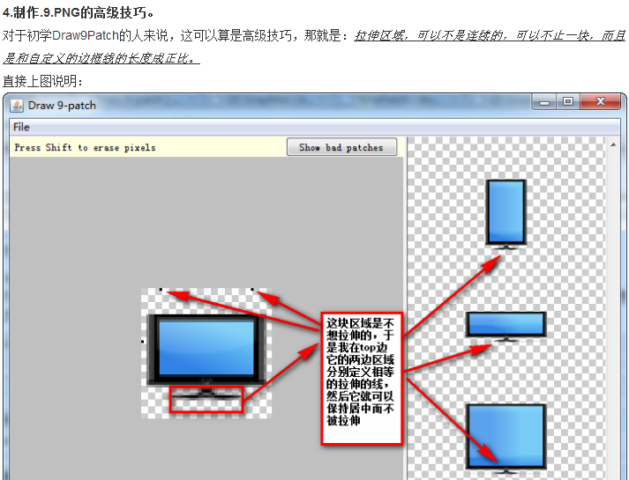

注意

不需要透明度时，用 JPG 代替 PNG，由于 JPG 没有 Alpha 通道，所以文件更小，适用于不需要透明度的图片可以考虑。

# 动画Animation 的使用

## Android基础动画

### Tween Animation变换动画

Alpha 渐变透明度动画效果      
 scale 渐变尺寸伸缩动画效果      
 translate 画面转换位置移动动画效果

rotate 画面转移旋转动画效果

共同属性 Interpolator 指定一个动画的插入器

duration   持续时间

startOffset 开始之前的停顿； -1表示不停顿

repeatMode 重复模式； restart：重复，reverse：倒过来

repeatCount 重复次数； -1表示无限

fillAfter 默认false，设置为true，动画转化在动画结束后被应用

fillBefore 默认true，动画转化在动画结束前被应用

**[关于fillBefore和fillAfter的一点说明](http://blog.csdn.net/fengkuanghun/article/details/7878862)**

setFillAfter文档说明:设为true之后，界面会停留在动画播放完时的界面。

问题：动画结束后界面显示正确，但是View上各控件的实际位置和看上去的位置不对应，

实际位置还在View的原始位置，因此button的点击位置会有问题，和看见的位置有偏差。

正确方法：

AnimationSet set = new AnimationSet(true);

TranslateAnimation translate = new TranslateAnimation(

Animation.RELATIVE_TO_SELF, 0, Animation.RELATIVE_TO_SELF, 0,

Animation.RELATIVE_TO_SELF, 0.5f, Animation.RELATIVE_TO_SELF, 0);

set.addAnimation(translate);

set.setFillAfter(true);

mView.offsetTopAndBottom(-mView.getHeight() / 2);

mView.startAnimation(set);

先将View向上平移自身高度一半的距离，然后播放动画，从最初位置一直向上移动目标位置。

setFillBefore文档说明：

对TranslateAnimation，setFillBefore默认为true，也就是说在动画开始前，先将transformation

apply到View，这也就是为什么offsetTopAndBottom()后，View依然从原始位置开始运动。

如果setFillBefore设为false，动画播放时会有一个跳动，可以看到View从目标位置跳到原始位置。

总结：使用Animation、AnimationSet框架实现的动画效果，必须先将View放置到最终的目标位置，

然后倒过来，播放从原始位置到目标位置的动画。  
**XML中**  
<?xml version="1.0" encoding="utf-8"?>

<set android:shareInterpolator="false" xmlns:android="http://schemas.android.com/apk/res/android">

<rotate

android:interpolator="@android:anim/linear_interpolator"

android:pivotX="50%"

android:pivotY="50%"

android:fromDegrees="0"

android:toDegrees="+360"

android:duration="1500"

android:startOffset="-1"

android:repeatMode="restart"

android:repeatCount="-1"/>

</set>

pivotX      相对于物件的X坐标的开始位置      
pivotY      相对于物件的Y坐标的开始位置

fromDegrees 起始时物件的角度         
toDegrees    结束时物件旋转的角度 可以大于360度

ImageView spaceshipImage = (ImageView) findViewById(R.id.img);

Animation ani= AnimationUtils.loadAnimation(context, R.anim.loading_animation);

spaceshipImage.startAnimation(ani);// 使用ImageView显示动画

**代码中**

**AlphaAnimation** alphaAnimation = **new** AlphaAnimation(1, 0.5f);

alphaAnimation.setDuration(500);

image.startAnimation(alphaAnimation);**// startAnimation方法执行动画**

**组合动画**

1. **private** **AnimationSet** animationSet;**//动画集**

alphaAnimation.setDuration(1000);

animationSet.addAnimation(alphaAnimation);

rotateAnimation.setDuration(1000);

rotateAnimation.setStartOffset(1000);**//等待1秒执行**

animationSet.addAnimation(rotateAnimation);

image.startAnimation(animationSet);

**2.final** **Animation** loadAnimation2 = **AnimationUtils**.*loadAnimation*(**this**, **R**.**anim**.**rotate**);

alphaAnimation.setAnimationListener(**new** AnimationListener() {**//组合两个动画**

@Override

**public** **void** **onAnimationStart**(**Animation** arg0) { }

@Override

**public** **void** **onAnimationRepeat**(**Animation** arg0) { }

@Override

**public** **void** **onAnimationEnd**(**Animation** arg0) {

image.startAnimation(loadAnimation2);//alphaAnimation结束后执行loadAnimation2

}});

**3.**<?xml version=*"1.0"* encoding=*"utf-8"*?>

<set xmlns:android=*"http://schemas.android.com/apk/res/android"* >

<alpha

android:duration=*"3000"*

android:fromAlpha=*"0.2"*

android:toAlpha=*"1.0"* />

<alpha

android:duration=*"3000"*

android:fromAlpha=*"1.0"*

android:startOffset=*"3000"*

android:toAlpha=*"0.2"* />

</set>

### Frame Animation帧动画

只停留在第一帧，并没有出现我们期望的动画，然后你把相应的代码放在一个按钮的点击事件中，动画就顺利执行了，再移回到onCreate中，还是没效果，什么原因呢？如何解决呢？

出现这种现象是因为当我们在onCreate中调用AnimationDrawable的start方法时，窗口Window对象还没有完全初始化，AnimationDrawable不能完全追加到窗口Window对象中，那么该怎么办呢？我们需要把这段代码放在onWindowFocusChanged方法中，当Activity展示给用户时，onWindowFocusChanged方法就会被调用，我们正是在这个时候实现我们的动画效果。当然，onWindowFocusChanged是在onCreate之后被调用的

**Xml中**

<?xml version=*"1.0"* encoding=*"utf-8"*?>

<animation-list xmlns:android=*"http://schemas.android.com/apk/res/android"* >

<item

android:drawable=*"@drawable/one"*

android:duration=*"500"*/>

<item

android:drawable=*"@drawable/two"*

android:duration=*"500"*/>

<item

android:drawable=*"@drawable/three"*

android:duration=*"500"*/>

<item

android:drawable=*"@drawable/four"*

android:duration=*"500"*/>

</animation-list>

image.setBackgroundResource(**R**.**drawable**.**anim_list**);

**AnimationDrawable** anim = (**AnimationDrawable**) image.getDrawable();

anim.start();

**纯代码中**

**public** **class** **FrameActivity** **extends** **Activity** {

**private** **ImageView** image;

@Override

**protected** **void** **onCreate**(**Bundle** savedInstanceState) {

**super**.onCreate(savedInstanceState);

setContentView(**R**.**layout**.frame);

image = (**ImageView**) findViewById(**R**.**id**.frame_image);

}

@Override

**public** **void** **onWindowFocusChanged**(**boolean** hasFocus) {

**super**.onWindowFocusChanged(hasFocus);

image.setBackgroundResource(**R**.**anim**.frame);**// 将动画资源文件设置为ImageView的背景**

**AnimationDrawable** anim = (**AnimationDrawable**) image.getBackground();**// 获取ImageView背景,此时已被编译成AnimationDrawable**

anim.start(); **// 开始动画**

}

**public** **void** **stopFrame**(**View** view) {

**AnimationDrawable** anim = (**AnimationDrawable**) image.getBackground();

**if** (anim.isRunning()) { **// 如果正在运行,就停止**

anim.stop();

}

}

**public** **void** **runFrame**(**View** view) {

**// 完全编码实现的动画效果**

**AnimationDrawable** anim = **new** AnimationDrawable();

**for** (**int** i = 1; i <= 4; i++) { **// 根据资源名称和目录获取R.java中对应的资源ID**

**int** id = getResources().getIdentifier("f" + i, "drawable", getPackageName()); **// 根据资源ID获取到Drawable对象**

}

}

}

### Layout Animation布局动画

**LayoutAnimationController** lac = **new** LayoutAnimationController(**AnimationUtils**.*loadAnimation*(**this**, **R**.**anim**.**zoom_in**));

lac.setOrder(**LayoutAnimationController**.**ORDER_NORMAL**);

listView.setLayoutAnimation(lac);

listView.startLayoutAnimation();

### Property Animation 属性动画

**ObjectAnimation属性动画的优势**

是真正移动了控件，点击移动后的控件依然能触发点击事件

**一：**

**ObjectAnimator**.*ofFloat*(imageView, "translationX", 0f, 200f).setDuration(1000).start();

**ObjectAnimator**.*ofFloat*(imageView, "translationY", 0f, 350f).setDuration(1000).start();

**ObjectAnimator**.*ofFloat*(imageView, "rotation", 0f, 180f).setDuration(1000).start();

**二：**

**PropertyValuesHolder** p1 = **PropertyValuesHolder**.*ofFloat*("translationX", 0f, 200f);

**PropertyValuesHolder** p2 = **PropertyValuesHolder**.*ofFloat*("translationY", 0f, 350f)

**PropertyValuesHolder** p3 = **PropertyValuesHolder**.*ofFloat*("rotation", 0f, 180f);

**ObjectAnimator**.*ofPropertyValuesHolder*(imageView, p1, p2, p3).setDuration(1000).start();

**三：**

**ObjectAnimator** animator1 = **ObjectAnimator**.*ofFloat*(imageView, "translationX", 0f, 200f);

**ObjectAnimator** animator2 = **ObjectAnimator**.*ofFloat*(imageView, "translationY", 0f, 350f);

**ObjectAnimator** animator3 = **ObjectAnimator**.*ofFloat*(imageView, "rotation", 0f, 180f);

**AnimatorSet** set = **new** AnimatorSet();

平移的话，只和第一第二个值大小有关，translationX：下个位置大于上个上个位置时，向右移动，反之向左移动，移动距离为差值，移动起点为第一次布局的当前位置

**1.**

set.playTogether(animator1, animator2, animator3);**//同时执行**

**2.**

set.playSequentially(animator1, animator2, animator3);**//依次执行**

**3.**

set.play(animator1).with(animator2);**//精确执行**

set.play(animator3).after(animator2);

set.setDuration(1000);

set.start();

**动画监听**

**1.**

animator.addListener(**new** AnimatorListener() {

@Override

**public** **void** **onAnimationStart**(**Animator** arg0) { }

@Override

**public** **void** **onAnimationRepeat**(**Animator** arg0) { }

@Override

**public** **void** **onAnimationEnd**(**Animator** arg0) {

**Toast**.*makeText*(**MainActivity**.**this**, "动画结束", **Toast**.**LENGTH_SHORT**).show();

}

@Override

**public** **void** **onAnimationCancel**(**Animator** arg0) { }});

**2.**

animator.addListener(**new** AnimatorListenerAdapter() {

@Override

**public** **void** **onAnimationEnd**(**Animator** animation) {

**super**.onAnimationEnd(animation);

**Toast**.*makeText*(**MainActivity**.**this**, "动画结束", **Toast**.**LENGTH_SHORT**).show();}});

**动画效果**

animator.setInterpolator(new BounceInterpolator());

  AccelerateDecelerateInterpolator 在动画开始与结束的地方速率改变比较慢，在中间的时候加速

  AccelerateInterpolator  在动画开始的地方速率改变比较慢，然后开始加速

  AnticipateInterpolator 开始的时候向后然后向前甩

  AnticipateOvershootInterpolator 开始的时候向后然后向前甩一定值后返回最后的值

  BounceInterpolator   动画结束的时候弹起

  CycleInterpolator 动画循环播放特定的次数，速率改变沿着正弦曲线

  DecelerateInterpolator 在动画开始的地方快然后慢

  LinearInterpolator   以常量速率改变

  OvershootInterpolator    向前甩一定值后再回到原来位置

**ValueAnimation的使用**

*ValueAnimation是ObjectAnimation类的父类*

**public** **void** **click**(**View** v) {

**ValueAnimator** animator = **ValueAnimator**.*ofInt*(0, 500);

animator.setDuration(5000);

animator.setInterpolator(**new** LinearInterpolator());**//线性效果变化**

animator.addUpdateListener(**new** AnimatorUpdateListener() {

@Override

**public** **void** **onAnimationUpdate**(**ValueAnimator** animation) {

**int** value = (**int**) animation.getAnimatedValue();**//获取属性值**

btn.setText("" + value); //这里的效果是5秒内显示0-500

}

});

animator.start();

}

## Activity进入退出动画(五种实现方式)

### 1.使用overridePendingTransition方法实现Activity跳转动画

**Intent** intent = **new** Intent(**MainActivity1**.**this**, **MainActivity2**.**class**);

startActivity(intent);

overridePendingTransition(**R**.**anim**.**zoom_in**, **R**.**anim**.**zoom_out**);//在startActivity或者是finish方法立刻执行才有效

### 使用style的方式定义Activity的切换动画

（1）定义Application的style

<!-- 系统Application定义 -->

<application

Android:allowBackup="true"

Android:icon="@mipmap/ic_launcher"

Android:label="@string/app_name"

Android:supportsRtl="true"

Android:theme="@style/AppTheme">

（2）定义具体的AppTheme样式

其中这里的windowAnimationStyle就是我们定义Activity切换动画的style。而@anim/slide_in_top就是我们定义的动画文件，也就是说通过为Appliation设置style，然后为windowAnimationStyle设置动画文件就可以全局的为Activity的跳转配置动画效果。

<!-- Base application theme. -->

<style name="AppTheme" parent="Theme.AppCompat.Light.DarkActionBar">

<!-- Customize your theme here. -->

<item name="colorPrimary">@color/colorPrimary</item>

<item name="colorPrimaryDark">@color/colorPrimaryDark</item>

<item name="colorAccent">@color/colorAccent</item>

<item name="Android:windowAnimationStyle">@style/activityAnim</item>

</style><!-- 使用style方式定义activity切换动画 -->

<style name="activityAnim">

<item name="Android:activityOpenEnterAnimation">@anim/slide_in_top</item>

<item name="Android:activityOpenExitAnimation">@anim/slide_in_top</item> </style>

而在windowAnimationStyle中存在四种动画：

activityOpenEnterAnimation

用于设置打开新的Activity并进入新的Activity展示的动画

activityOpenExitAnimation

用于设置打开新的Activity并销毁之前的Activity展示的动画

activityCloseEnterAnimation

用于设置关闭当前Activity进入上一个Activity展示的动画

activityCloseExitAnimation

用于设置关闭当前Activity时展示的动画

### 3.使用ActivityOptions切换动画实现Activity跳转动画

### 4.使用ActivityOptions之后内置的动画效果通过style的方式

### 5.使用ActivityOptions动画共享组件的方式实现跳转Activity动画

# scaleType值

center

按图片的原来size居中显示

* 如果图片长宽任一边大于View，则截取图片中间部分
* 如果图片长宽都小于View，则直接将图片居中显示

**centerCrop**

按比例缩放图片居中显示

* 使得图片长宽都大于等于View的长宽，然后截取
* 至少有一边等于View的对应的边

**centerInside**

按比例缩小图片居中显示

* 使得图片长宽都小于等于View的长宽
* 如果图片长宽都小于View，则直接将图片居中显示

**fitCenter**

按比例缩放图片居中显示

* ImageView的默认状态
* 使得图片长宽都小于等于View的长宽

**fitEnd**

缩放方式同FIT_CENTER，只是将图片显示在右方或下方，而不是居中

**fitStart**

缩放方式同FIT_CENTER，只是将图片显示在左方或上方，而不是居中

**fitXY**

把图片不按比例缩放到View的长宽相同

**matrix**

用矩阵来绘制，动态缩放图片来显示。

# Left与Start，Right与End，布局方向

* MarginStart指的是控件距离开头View部分的间距大小
* MarginLeft则指的是控件距离左边View部分的间距大小
* MarginEnd和MarginRight同理。
* 一般情况下，View开始部分就是左边
* 但是有的语言目前为止还是按照从右往左的顺序来书写的，例如阿拉伯语

在Android 4.2系统之后，Google在Android中引入了RTL布局，更好了支持了由右到左文字布局的显示

为了更好的兼容RTL布局，google推荐使用MarginStart和MarginEnd来替代MarginLeft和MarginRight，这样应用可以在正常的屏幕和由右到左显示文字的屏幕上都保持一致的用户体验。

为了使用RTL布局，需要实现以下两点：

1. 在AndroidManifest中声明支持RTL布局：在 <application>元素下添加android:supportsRtl="true"声明。
2. 在App中用start、end来替代left、right：
   1. 如果用4.2及以上编译（ targetSdkVersion或者minSdkVersion大于等于17），则start、end来替代left、right，例如：android:paddingLeft 应改为android:paddingStart
   2. 如果用4.2以下编译（ targetSdkVersion或者minSdkVersion小于等于16），两者都必须使用，例如：需要同时使用android:paddingLeft 和android:paddingStart

Android4.2也引入了一些新的API来控制LTR和RTL模式，如：

* android:layoutDirection
* android:textDirection
* android:textAlignment

# 布局的优劣

## 内存占用与耗时

关于布局性能的考量主要分为两个维度：内存占用，耗时长度。当然，一个布局是很难测出性能的，所以我的做法是将1000的布局添加到Window的Content中，然后测试10次结果如下（以下测试都是4.4系统的手机）：

FrameLayout 平均内存占用 3.50269M 耗时 951.9ms

LinearLayout 平均内存占用 3.2281M 耗时 909.9ms

RelativeLayout 平均内存占用 5.0826M 耗时 999.6ms

简单测试下来，三大布局的综合性能优劣应该是：

LinearLayout > FrameLayout > RelativeLayout

耗时方面基本上相差无几，但内存占用方面RelativeLayout是其它两个的1.5倍！

## 布局嵌套性能

当然，在实际开发中，布局的复杂度要远远比上面的情景高，所以又产生了一个新的考量维度：布局嵌套。这其实是一个最容易被忽略却是最重要的维度，因为父布局会影响子布局的测量布局绘制三个流程。众所周知：一个View最终显示到屏幕上一共分为三个阶段：Measure、Layout、Draw。而使用不当会造成其重复调用，尤其是Measure过程最为敏感。正常情况下，onMeasure和onLayout会调用两次，而onDraw只会调用一次。这个过程不去详解，网上资料很多也很详细。刚刚说到，Measure过程最为敏感，因为当根布局measure的时候，需要逐级measure子View和子布局，当所有子View或子布局measure完成的时候才能最终确定根部局的大小，所以子布局的measure调用时机是由父布局来决定的。而像ListView这种在其onMeasure中直接调用getView的情况（下一篇博文的内容），如果onMeasure被调用次数过多，将严重影响性能。

分析了这么多，主要还是想说明父布局会导致子布局周期过度调用，下面我们来测试一下FrameLayout、LinearLayout、RelativeLayout对子View的onMeasure、onLayout、onDraw三个阶段的影响，尤其是嵌套的场景。为了准确性，嵌套的布局完全相同，下面的A表示FrameLayout或LinearLayout或RelativeLayout，View表示最终的子View，我们测试的就是子View的三流程调用次数。

<A>

<A>

...

<View />

...

</A>

</A>

**1层嵌套：**

A = FrameLayout

View onMeasure 2次 onLayout 2次 onDraw 1次

A = LinearLayout

View onMeasure 2次 onLayout 2次 onDraw 1次

A = RelativeLayout

View onMeasure **4**次 onLayout 2次 onDraw 1次

**2层嵌套：**

A = FrameLayout

View onMeasure 2次 onLayout 2次 onDraw 1次

A = LinearLayout

View onMeasure 2次 onLayout 2次 onDraw 1次

A = RelativeLayout

View onMeasure **8**次 onLayout 2次 onDraw 1次

**3层嵌套：**

A = FrameLayout

View onMeasure 2次 onLayout 2次 onDraw 1次

A = LinearLayout

View onMeasure 2次 onLayout 2次 onDraw 1次

A = RelativeLayout

View onMeasure **16**次 onLayout 2次 onDraw 1次

**4层嵌套：**

A = FrameLayout

View onMeasure 2次 onLayout 2次 onDraw 1次

A = LinearLayout

View onMeasure 2次 onLayout 2次 onDraw 1次

A = RelativeLayout

View onMeasure **32**次 onLayout 2次 onDraw 1次

从上面逻辑可以看出，RelativeLayout会导致子View的onMeasure重复调用，假设嵌套层数为n，子View的onMeasure次数为2^（n+1），如果onMeasure中做了复杂逻辑，将会容易导致卡顿。

另外，如果上面的子View是ListView，且如果高度设置为wrap_content，恰好一屏幕的item个数是m，那么其adapter的getView方法调用次数=（2^n + 1）* m。假设n=4，m=10，getView=170次！170次！170次！

所以，三大布局对子View的影响排名应该是：LinearLayout = FrameLayout >> RelativeLayout

## 总结

在没有实验之前，我总是觉得FrameLayout的性能应该是最佳的，RelativeLayout最差，但是实际实验下来，却是LinearLayout稍胜一筹。不过，无论哪种情况，慎用RelativeLayout，尤其是多层次嵌套！

# Weight属性LinearLayout

系统先给3个textview分配他们所要的宽度fill_parent，也就是说每一都是填满他的父控件，这里就死屏幕的宽度那么这时候的剩余空间=1个parent_width-3个parent_width=--2个parent_width (parent_width指的是屏幕宽度 )那么第一个TextView的实际所占宽度应该=fill_parent的宽度,即parent_width + 他所占剩余空间的权重比列1/5 * 剩余空间大小（-2 parent_width）=3/5parent_width同理第二个TextView的实际所占宽度=parent_width + 2/5*(-2parent_width)=1/5parent_width;第三个TextView的实际所占宽度=parent_width + 2/5*(-2parent_width)=1/5parent_width；所以就是3:1:1的比列显示了。

可用以下公式算出weigth的值（x占2份，y占9份，z占1份 ）

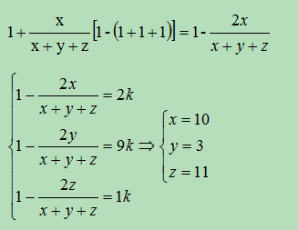 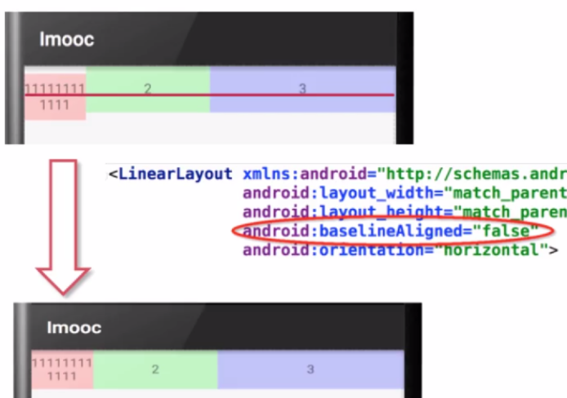

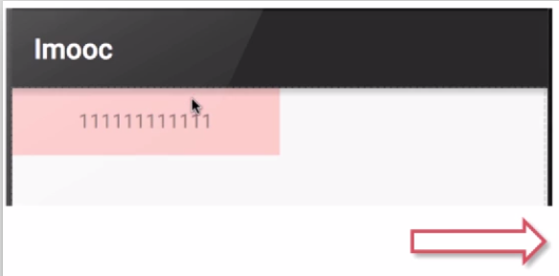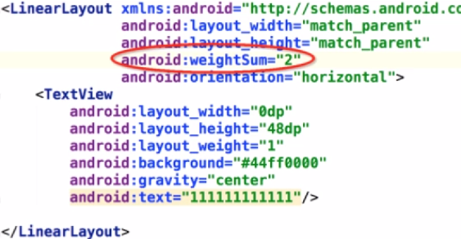

# dp,px深度解析，drawable屏幕适配相关

## 屏幕尺寸、分辨率、像素密度，密度无关像素，字体单位

* 屏幕尺寸：屏幕对角线的长度，单位是英寸，1英寸 = 2.54厘米
* 屏幕分辨率：横纵向上的新都点数，单位px，一般纵向×横向
* 像素密度dpi: 基于屏幕物理密度的抽象单位，可以理解为每英寸包含的像素个数
* 密度无关像素dip、dp：与密度无关的单位，1dp实际上相当于密度为160dpi的屏上的一个点，如图：
* 字体单位sp：主要用于字体显示best for textsize，推荐12、14、18、22，不要使用奇数和小数

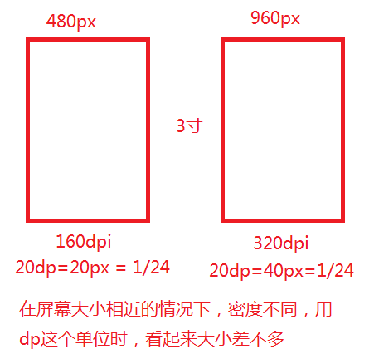

## mdpi hdpi xdpi xxdpi xxxdpi

**目前市面上绝大部分机型都处于 xxhdpi 的适配范围**

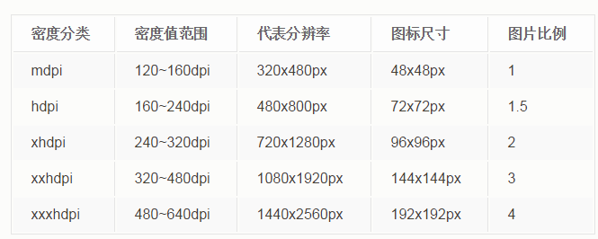

## 四种密度分类:

一般情况下的普通屏幕：ldpi是120，mdpi是160，hdpi是240，xhdpi是320。注意：这里的dpi是归一化后的dpi，可能值只有120(low)、160(medium)、240(high)、 320(xhigh)、480(xxhigh)、640(xxxhigh)这六种，而不是设备真实的dpi   
 G7的真实dpi是252，事实上Android系统并没有拿252作为dpi来计算，而是将G7视 作hdpi设备，然后使用240dpi来计算最终像素，所以在G7上320dp刚好是：320 * (240 / 160) = 480像素，刚好满屏了

若三款设备的物理dpi大致如下：   
A：169.5   
B：215.6   
C：150.9   
 根据这里的划分，A和C被评价为mdpi（density=1.0），B该被评价为density=1.33 ，接下来我们算算一根50dp的线条在这三个设备上显示成多少像素：   
A：50 * 1.0 = 50(px)   
B：50 * 1.33 = 67(px)   
C：50 * 1.0 = 50(px)   
 接下来的问题就简单了，问题直接转化成这三个像素值在ABC上占用的物理尺寸一致吗？我们可以算算：   
A：50 / 169.5 = 0.2950(英寸) = 0.7493(厘米)   
B：67 / 215.6 = 0.3108(英寸) = 0.7894(厘米)   
C：50 / 150.9 = 0.3313(英寸) = 0.8418(厘米)   
 根据以上结果，你看到的不完全一样大是合乎情理的，因为在Android中，相同dp在所有mdpi设备上虽然像素数量是一样的，但是因为各个设备物理dpi不一样，所以在最终的显示尺寸上是有微弱差别的。

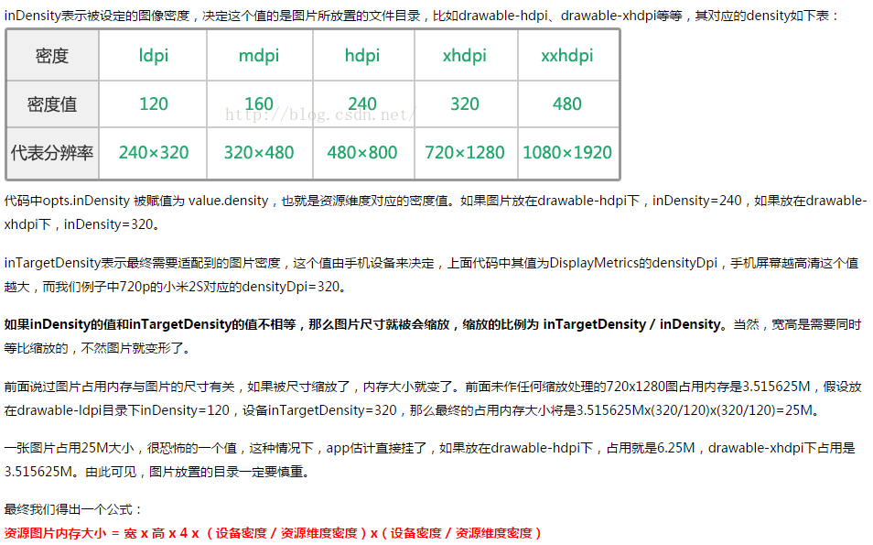

# 屏幕大小

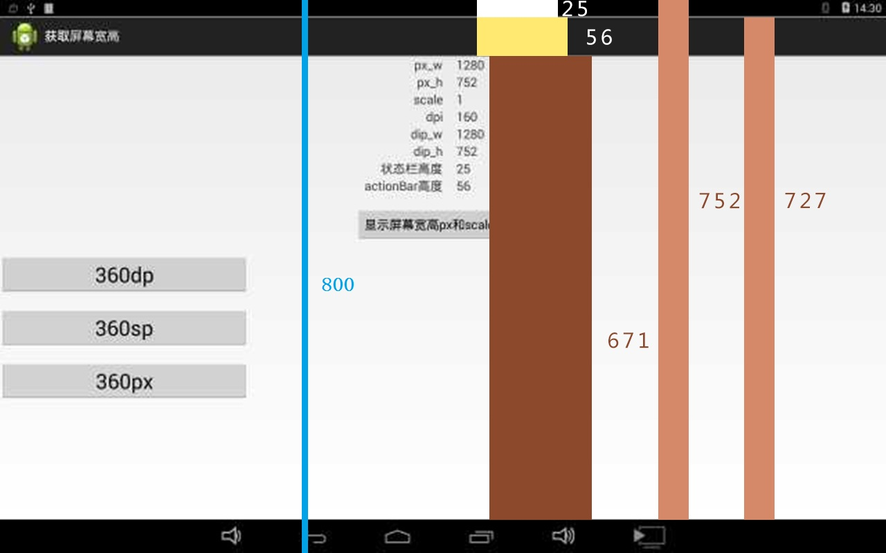

## 获取WindowManager 、Display、DisplayMetrics

**获取WindowManager**

WindowManager wm = (WindowManager) Context.getSystemService(Context.WINDOW_SERVICE);

WindowManager wm = Activity.getWindowManager();

**获取Display**

Display display = wm.getDefaultDisplay()

**获取DisplayMetrics**

DisplayMetrics metrics = new DisplayMetrics();

display.getMetrics(metrics);

**或者**

DisplayMetrics metrics = context.getResources().getDisplayMetrics();

## DisplayMetrics 类

它是Android提供的记述屏幕的有关信息的一种结构，诸如其尺寸，密度和字体缩放的一般信息。

int width = metrics.widthPixels; // 表示屏幕的像素宽度，单位是px（像素。eg：1080）

int height = metrics.heightPixels; // 表示屏幕的像素高度，单位是px（像素。eg：1920）

float density = metrics.density; // 显示器的逻辑密度，Density Independent Pixel（eg：3.0）

int densityDpi = metrics.densityDpi; // 整个屏幕的像素密度DPI（dots per inch每英寸像素数），可以是密度低,密度中等,或者密度高（如240/ 360 / 480。eg：480）

float scaledDensity = metrics.scaledDensity; // 字体用的，值和densityDpi差不多，有微小调整

float xdpi= metrics.xdpi /表示在X轴方向上每英寸的像素值，X轴方向上的DPI（。eg：422.03)

float ydpi= metrics.ydpi //表示在Y轴方向上每英寸的像素值, Y方向上的DPI（。eg：424.069)

xdpi是实际的dpi，不是指屏幕宽度上以dp为单位的大小。以dp为单位的屏幕宽度需用计算公式：int dpWidth = width / density

## 工具类

public class ScreenWidthHeightUtil {

private static DisplayMetrics metrics;

static {

metrics = App.getInstance().getResources().getDisplayMetrics();

}

//屏幕高px eg:1080

public static int getHeightPixels() {

return metrics.heightPixels;

}

//屏幕宽px eg:1920

public static int getWidthPixels() {

return metrics.widthPixels;

}

//屏幕修正后的像素密度eg:480

public static int getDensityDpi() {

return metrics.densityDpi;

}

//屏幕物理X像素密度eg:422.03

public static float getXdpi() {

return metrics.xdpi;

}

//屏幕物理Y像素密度eg:424.069

public static float getYdpi() {

return metrics.ydpi;

}

//屏幕比例eg:3.0

public static float getDensity() {

return metrics.density;

}

//屏幕宽dp eg:360

public static int getWidthDip() {

return (int) (getWidthPixels() / getDensity());

}

//屏幕高dp eg:640

public static int getHeightDip() {

return (int) (getHeightPixels() / getDensity());

}

//显示他们

public static void showAllInTextView(TextView textView) {

StringBuilder builder = new StringBuilder();

builder.append("WidthPixels--").append(getWidthPixels()).append("\r\n")

.append("HeightPixels--").append(getHeightPixels()).append("\r\n")

.append("WidthDip--").append(getWidthDip()).append("\r\n")

.append("HeightDip--").append(getHeightDip()).append("\r\n")

.append("DensityDpi--").append(getDensityDpi()).append("\r\n")

.append("Xdpi--").append(getXdpi()).append("\r\n")

.append("Ydpi--").append(getYdpi()).append("\r\n")

.append("Density--").append(getDensity());

textView.setText(builder.toString());

}

}

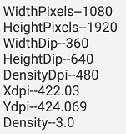

# 状态栏高度、ActionBar高度

## 状态栏高度

//获取状态栏高度

**public** **static** **int** **getStatusBarHeight**(**Context** context) {

**int** result = 0;

**int** resourceId = context.getResources()

.getIdentifier("status_bar_height", "dimen", "android");

**if** (resourceId > 0) {

result = context.getResources().getDimensionPixelSize(resourceId);

}

**return** result;

}

## ActionBar高度

//获取ActionBar高度

**public** **static** **int** **getActionBarHeight**(**Activity** activity) {

**TypedValue** tv = **new** TypedValue();

**if** (activity.getTheme().resolveAttribute(android.**R**.**attr**.**actionBarSize**, tv, **true**)) {

**return** **TypedValue**.*complexToDimensionPixelSize*(tv.data, activity.getResources().getDisplayMetrics());

}

**return** 0;

}

# 常见屏幕尺寸

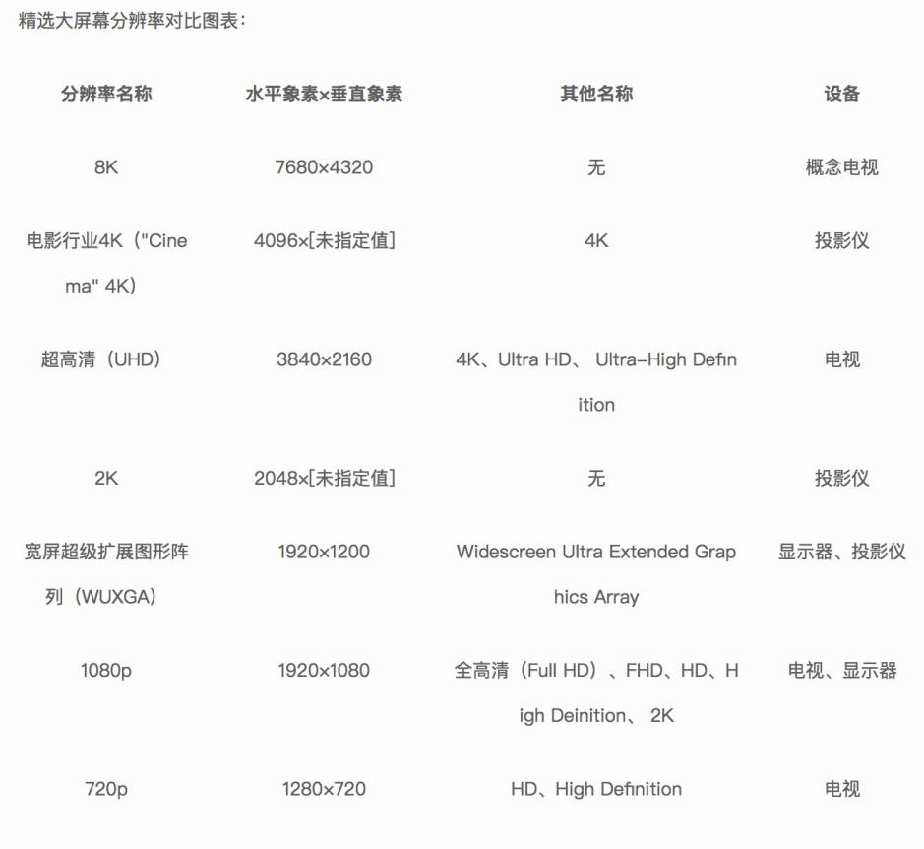

# 资源限定符eg:values-w333dp-1920x1080-v14

|  |  |  |  |
| --- | --- | --- | --- |
| 限定符 | 示例 | 含义 | 版本 |
| 语言和区域 | zh  en-rUS  ... | r前缀用于区分区域码。不能单独指定区域 | 1 |
| 最小宽度 | sw320dp  sw360dp  ... | 限定资源适用于小于等于屏幕宽度为Xdp的手机(不考虑屏幕方向)。  1080x1920,480dpi的手机，最小宽度限定符是1080/(480/160)=sw360dp  642x1280，320dpi的手机，宽度的dp为321dp，如果没有sw321，它会使用sw360dp, | 13 |
| 最小宽度 | w320dp ... | 限定资源适用于小于等于屏幕宽度为Xdp的手机(考虑屏幕方向)。  一般情况下，该限定符的值与sw相同 | 13 |
| 最小高度 | h320dp ... | 限定资源适用于小于等于屏幕高度为Xdp的手机(考虑屏幕方向)。  计算X的时候必须减去StatusBar和NavigationBar的高度。  比如1080x2160 480ppi的手机，若StatusBar高度为25dp，NavigationBar高度为40dp，则N = 720 - 25 - 40 = 655，即可用高度限定符为h655dp。 | 13 |
| 尺寸 | small  normal  large  xlarge | small：QVGA，320x426(dp)  normal：HVGA，320x470(dp)  large：VGA，480x640(dp)  xlarge：720x960(dp)【API 9】 | 4 |
| 纵横比 | long  notlong | long:长宽比大于普通的16/9的手机，比如现在的全面屏 | 4 |
| 方向 | port  land | port：竖屏  land：横屏 | 1 |
| 夜间 | night  notnight | night：晚上  notnight：白天 | 8 |
| 像素密度 | ldpi  mdpi  hdpi  xhdpi  xxhdpi  xxxhdpi  nodpi  tvdpi  anydp | ldpi：120dpi  mdpi: 160dpi  hdpi：240dpi  xhdpi：320dpi【API 8】  xxhdpi：480dpi【API 16】  xxxhdpi：640dpi【API 18】  nodpi：放不想缩放的位图  tvdpi：213dpi【API 13】  anydpi：适合所有屏幕密度，优先级高于其他限定符。这对于矢量可绘制对象很有用。【API 21】 | 1 |
| 像素大小 | 1920x1080  2160x1080 | 穷举屏幕像素，只查找等于限定符的资源，否则会查默认的 | 1 |
| 版本级别 | v3、v4、v7 ... | 从哪个版本开始支持此限定符 | 1 |

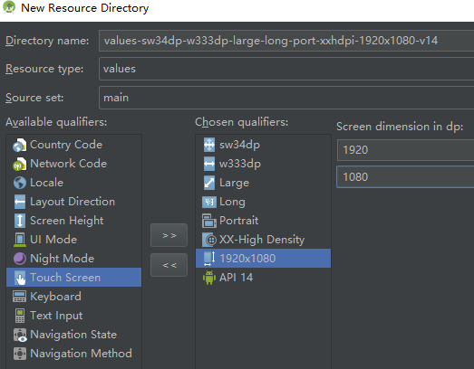 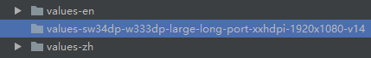

限定符命名规则

* 可以同时使用多个限定符，用"-"连接。如values-sw34dp-w333dp-large-long-port-xxhdpi-1920x1080-v14；
* 不区分大小写
* 同一类型的限定符只能出现一次
* 限定符的使用顺序必须严格按照上表规定的优先级，否则会直接编译出错
* 屏幕像素密度限定符(如values-hdpi、values-xxhdpi)，是唯一一个不会因冲突而被淘汰的文件夹。也就是说只要对应的资源存在，那么不论该资源放在哪个dpi文件夹，系统都不会抛出异常(系统会优先选择高dpi文件夹下的资源)。而其他限定符则没有这个特权，若系统淘汰了与当前设备不匹配的限定符后找不到对应的资源，则会直接抛出异常

# 适配全面屏

从小米MIX 1发布以来，越来越多所谓“全面屏”手机发布，如三星S8，小米MIX2，VIVO X20，Google Pixel2等等...2017年下半年开始，“全面屏”将大范围覆盖，低至千元机水平，就像当年手机屏幕从720P到1080P过渡一样，历史车轮，滚滚向前。全面屏手机大致思路都是压缩额头与下巴，屏幕比例从传统的16：9变为18：9，提高屏占比以及屏幕内的虚拟导航键

## 声明最大屏幕高宽比

在应用配置文件AndroidManifest.xml中显式声明支持的最大屏幕高宽比（maximum aspect ratio）。其中 ratio_float 为高宽比：

* 传统屏幕：ratio_float = 16/9 = 1.778
* 三星S8屏幕：ratio_float = 18.5/9 = 2.056

鉴于目前全面屏屏幕比例，将ratio_float设置为2.1即可适配一众全面屏手机。

<meta-data

android:name="android.max_aspect"

android:value="2.1" />

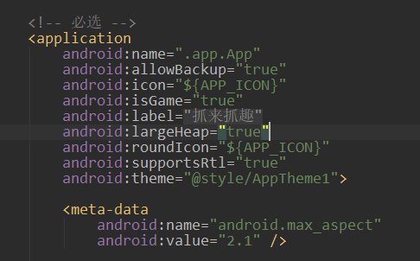

有一点需要注意的是，在Android 7.0以上Google默认支持了分屏模式，即Manifest文件中配置Activity的android:resizeableActivity默认属性为true，在这种情况下并不需要配置Maximum Aspect Ratio即可自动适配全面屏。如果由于某些原因（UI适配等）禁止了分屏模式，这个时候就要注意了！负责将出现上下黑条的显示效果，奇丑无比！

## 启动页适配

在做启动优化，解决冷启动白屏的时候，我们往往会为要启动的Activity设置主题为一张背景图。那么问题就来了，以往16：9的的背景图在18：9的屏幕中会被拉伸

解决方案有：

* ui出一张高宽比为2.1:1的，下边适当高度纯色的启动图，通过设置android:scaleType="centerCrop"，裁剪下面的纯色部分来适配
* 在项目中增加一组资源drawable-xxhdpi-2160x1080 、drawable-long
* .9图的解决方案

# UI适配方案终极解决

## 问题

在标识尺寸的时候，Android并不推荐我们使用px这个真实像素单位，因为不同的手机之间，分辨率是不同的。针对这种情况，Android推荐使用dp作为尺寸单位来适配UI.通过dp加上自适应布局和weight比例布局可以基本解决不同手机上适配的问题，这基本是最原始的Android适配方案。但这种方式存在两个小问题

1. 这只能保证适配绝大部分手机，部分手机仍然需要单独适配，因为并不是所有的1080P的手机dpi都是480，比如Google 的Pixel2（1920*1080）的dpi是420，也就是说，在Pixel2中，1dp=2.625px,这样会导致相同分辨率的手机中，这样，一个100dp*100dp的控件，在一般的1080P手机上，可能都是300px,而Pixel 2 中 ，就只有262.5px,这样控件的实际大小会有所不同。
2. 这种方式无法快速高效的把设计师的设计稿实现到布局代码中，以我们的设计稿为例，设计稿的宽高是375px*750px，而真实手机可能普遍是1080*1920,设计稿的ImageView是128px*128px，当我们在编写layout文件的时候，却不能直接写成128dp*128dp。在把设计稿向UI代码转换的过程中，我们需要耗费相当的精力去转换尺寸，这会极大的降低我们的生产力，拉低开发效率。（现在已有蓝湖之类的网站可以解决了）

## 宽高限定符适配

为了高效的实现UI开发，出现了新的适配方案，我把它称作宽高限定符适配。简单说，就是穷举市面上所有的Android手机的宽高像素值。然后根据设计图的大小为基准分辨率。其他分辨率都根据这个基准分辨率来计算，在不同的尺寸文件夹内部，根据该尺寸编写对应的dimens文件。

比如设计图分辨率为480x320，高度为480，将任何分辨率的高度整分为480份，取值为y1-y480，宽度为320，将任何分辨率的宽度整分为320份，取值为x1-x320

那么对于800*480的分辨率的dimens文件来说，x1=(480/320)*1=1.5px，x2=(480/320)*2=3px ...

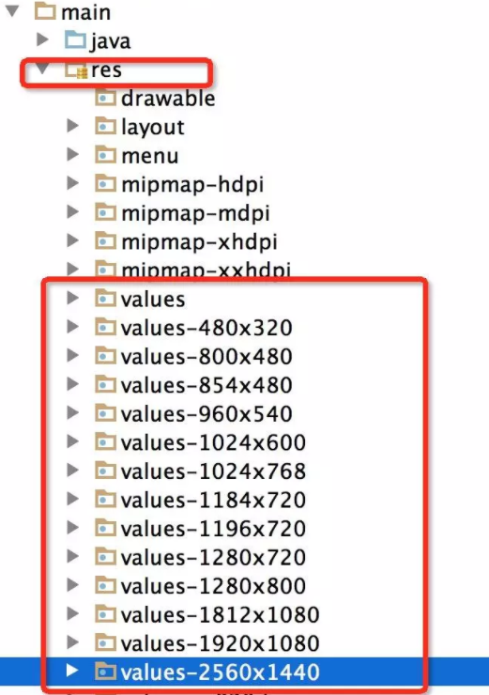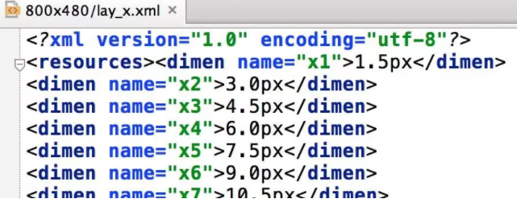

而当APP运行在不同分辨率的手机中时，这些系统会根据这些dimens引用去该分辨率的文件夹下面寻找对应的值。这样基本解决了我们的适配问题，而且极大的提升了我们UI开发的效率，

但是这个方案有一个致命的缺陷，那就是需要精准命中才能适配，比如1920x1080的手机就一定要找到1920x1080的限定符，否则就只能用统一的默认的dimens文件了。而使用默认的尺寸的话，UI就很可能变形，简单说，就是容错机制很差。不过这个方案有一些团队用过，我们可以认为它是一个比较成熟有效的方案了

## UI适配框架

鸿洋大佬的适配方案的项目也来自于宽高限定符方案的启发。使用方法也很简单：

第一步：在项目的AndroidManifest中注明你的设计稿的尺寸。

<meta-data android:name="design_width" android:value="768"> </meta-data>

<meta-data android:name="design_height" android:value="1280"> </meta-data>

第二步：让所有的Activity继承自AutoLayoutActivity.

然后我们就可以直接在布局文件里面使用具体的像素值了，比如，设计稿上是96*96,那么我们可以直接写96px，APP运行时，框架会帮助我们根据不同手机的具体尺寸按比例伸缩。

这可以说是一个极好的方案，因为它在宽高限定符适配的基础上更进一步，并且解决了容错机制的问题，可以说完美的达成了开发高效和适配精准的两个要求。

但是我们能够想到，因为框架要在运行时会在onMeasure里面做变换，我们自定义的控件可能会被影响或限制，可能有些特定的控件，需要单独适配，这里面可能存在的暗坑是不可预见的，还有一个比较重要的问题，那就是整个适配工作是有框架完成的，而不是系统完成的，一旦使用这个框架，未来一旦遇到很难解决的问题，替换起来是非常麻烦的，而且项目一旦停止维护，后续的升级就只能靠你自己了，这种代价团队能否承受？当然，它已经停止维护了。不过仅仅就技术方案而言，不可否认，这是一个很好的开源项目。

## smallestWidth适配

smallestWidth适配，或者叫sw限定符适配。指的是Android会识别屏幕可用高度和宽度的最小尺寸的dp值（其实就是手机的宽度值），然后根据识别到的结果去资源文件中寻找对应限定符的文件夹下的资源文件。

这种机制和上文提到的宽高限定符适配原理上是一样的，都是系统通过特定的规则来选择对应的文件。举个例子，小米5的dpi是480,横向像素是1080px，根据px=dp(dpi/160)，横向的dp值是1080/(480/160),也就是360dp,系统就会去寻找是否存在value-sw360dp的文件夹以及对应的资源文件。

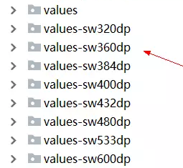

smallestWidth限定符适配和宽高限定符适配最大的区别在于，前者有很好的容错机制，如果没有value-sw360dp文件夹，系统会向下寻找，比如离360dp最近的只有value-sw350dp，那么Android就会选择value-sw350dp文件夹下面的资源文件。这个特性就完美的解决了上文提到的宽高限定符的容错问题。这套方案是上述几种方案中最接近完美的方案。

我们以360dp宽度的设计稿为例，在values-sw360dp和values-sw400dp文件夹下的diemns文件如下：

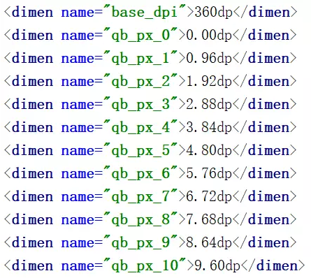 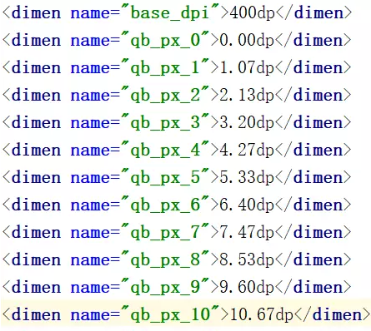

假如设计稿上出现了一个10px*10px的ImageView,那么，我们就可以不假思索的在layout文件中写下对应的尺寸

<ImageView

android:layout_widht="@dimen/qb_px_10"

android:layout_widht="@dimen/qb_px_10" />

smallestWidth的适配机制由系统保证，我们只需要针对这套规则生成对应的资源文件即可，不会出现什么难以解决的问题，也根本不会影响我们的业务逻辑代码，而且只要我们生成的资源文件分布合理，，即使对应的smallestWidth值没有找到完全对应的资源文件，它也能向下兼容，寻找最接近的资源文件。

当然，smallestWidth适配方案有一个小问题，那就是它是在Android 3.2 以后引入的，Google的本意是用它来适配平板的布局文件（但是实际上显然用于diemns适配的效果更好），不过目前所有的项目应该最低支持版本应该都是4.0了所以，这问题其实也不重要了。

当然多个dimens文件可能导致apk变大，这是事实，根据生成的dimens文件的覆盖范围和尺寸范围，apk可能会增大300kb-800kb左右，这是可以接受的。

values和dimens文件的生成工具

生成dimens文件的过程以及数据计算方法上面已经讲清楚了，大家完全可以自己去生成这些文件，工具的项目地址：<https://github.com/ladingwu/dimens_sw>

## 今日头条适配方案

### 简介

文章链接：<https://mp.weixin.qq.com/s/d9QCoBP6kV9VSWvVldVVwA>，可以说，这也是相对比较完美的方案，这个方案的思路，它是通过修改density值，强行把所有不同尺寸分辨率的手机的宽度dp值改成一个统一的值，这样就解决了所有的适配问题。

比如，设计稿宽度是360px，那么开发这边就会把目标dp值设为360dp，在不同的设备中，动态修改density值，从而保证(手机像素宽度)px/density这个值始终是360dp,这样的话，就能保证UI在不同的设备上表现一致了。

这个方案侵入性很低，而且也没有涉及私有API，应该也是极不错的方案，我暂时也想不到强行修改density是否会有其他影响，既然有今日头条的大厂在用，稳定性应当是有保证的。

但是根据我的观察，这套方案对老项目是不太友好的，因为修改了系统的density值之后，整个布局的实际尺寸都会发生改变，如果想要在老项目文件中使用，恐怕整个布局文件中的尺寸都可能要重新按照设计稿修改一遍才行。因此，如果你是在维护或者改造老项目，使用这套方案就要三思了。

### 计算公式：

* density = dpi / 160;
* px = dp * density;
* px = dp * (dpi / 160);

而像素密度dpi是根据屏幕真实的分辨率和尺寸来计算的(然后系统会将这个值规范为一个标准值)，每个设备都可能不一样的。举个例子：屏幕分辨率为：1920*1080，屏幕尺寸为5吋的话，那么dpi为441,被系统规范为440dpi。



假设我们UI设计图是按屏幕宽度为360dp来设计的，那么在上述设备上，屏幕宽度其实为1080/(440/160)=392.7dp，也就是屏幕是比设计图要宽的。这种情况下， 即使使用dp也是无法在不同设备上显示为同样效果的。 同时还存在部分设备屏幕宽度不足360dp，这时就会导致按360dp宽度来开发实际显示不全的情况。

### 找兼容突破口

从dp和px的转换公式 ：px = dp * density可以看出，如果设计图宽为360dp，想要保证在所有设备计算得出的px值都正好是屏幕宽度的话，我们只能修改 density 的值。

通过阅读源码，我们可以得知，density 是 DisplayMetrics 中的成员变量，而 DisplayMetrics 实例通过 Resources#getDisplayMetrics 可以获得，而Resouces通过Activity或者Application的Context获得。先来熟悉下 DisplayMetrics 中和适配相关的几个变量：

* DisplayMetrics#density 就是上述的density
* DisplayMetrics#densityDpi 就是上述的dpi
* DisplayMetrics#scaledDensity 字体的缩放因子，正常情况下和density相等，调节系统字体大小后会改变这个值

系统中几乎所有的dp和px的转换（比如：xml中dp的渲染，图片的decode等），都是通过 DisplayMetrics 中相关的值来计算的：

### 解决方案

假设设计图宽度是360dp，以宽维度来适配。那么适配后的 density = 设备真实宽(单位px) / 360dp，接下来只需要把系统中density 修改为我们计算好的 density 即可

但是某些用户字体过小，原因是在上面的适配中，我们忽略了DisplayMetrics#scaledDensity的特殊性，将DisplayMetrics#scaledDensity和DisplayMetrics#density设置为同样的值，从而某些用户在系统中修改了字体大小失效了，因此我们可以通过计算之前scaledDensity和density的比获得现在的scaledDensity

但是测试后发现另外一个问题，就是如果在系统设置中切换字体，再返回应用，字体并没有变化。于是还得监听下字体切换，调用 Application#registerComponentCallbacks 注册下 onConfigurationChanged 监听即可

public class DensityUtil {  
 private static float *sNonCompatDensity*;//不兼容的Density  
 private static float *sNonCompatScaledDensity*;//不兼容的字体Density  
 private static DisplayMetrics *appDm*;//app的DM，用于获取屏幕宽度，以及原始的Density  
 private static final float *DESIGN_WIDTH* = 375f;//设计图的设计尺寸（其实不用管单位，要的是比例）  
 */**  
 * 获取app的DM，以及系统原始的不兼容的Density，在Application的onCreate方法中调用  
 */* public static void initNonCompatDensity(final @NonNull Application application) {  
 *appDm* = application.getResources().getDisplayMetrics();  
 //如果系统原始的未兼容的Density为零，那么获取它，由于是static的，所以判断sNonCompatDensity是否为零，只获取一次  
 if (*sNonCompatDensity* == 0) {  
 *sNonCompatDensity* = *appDm*.density;  
 *sNonCompatScaledDensity* = *appDm*.scaledDensity;  
 //系统设置中切换字体，再返回应用，字体并没有变化。于是还得监听下字体切换  
 application.registerComponentCallbacks(new ComponentCallbacks() {  
 @Override  
 public void onConfigurationChanged(Configuration newConfig) {  
 if (newConfig != null && newConfig.fontScale > 0) {  
 *sNonCompatScaledDensity* = application.getResources().getDisplayMetrics().scaledDensity;  
 }  
 }  
 @Override  
 public void onLowMemory() {  
 }  
 });  
 }  
 }  
 */**  
 * 设置Activity以及下面的Fragment、PopWindow、Dialog等View的Density  
 * 在BaseActivity的setContentView(layoutId)之前使用;  
 */* public static void setActCustomDensity(Activity activity) {  
 //适配宽为360dp的设计图，计算目标 density、densityDpi  
 final float targetDensity = *appDm*.widthPixels / *DESIGN_WIDTH*;  
 final int targetDensityDpi = (int) (targetDensity * 160f);  
 //通过计算scaledDensity和density的比获得现在的scaledDensity  
 final float targetScaledDensity = targetDensity * (*sNonCompatScaledDensity* / *sNonCompatDensity*);  
 //获取activity的DisplayMetrics，并将其设置为目标值  
 final DisplayMetrics actDm = activity.getResources().getDisplayMetrics();  
 actDm.density = targetDensity;  
 actDm.densityDpi = targetDensityDpi;  
 actDm.scaledDensity = targetScaledDensity;  
 }  
}

# 状态栏、action Bar

## 设置透明状态栏

### 普遍做法---半透明

4.4版本之前Android是不可以自定义状态栏的，在4.4版本Android推出了一个透明状态栏的概念，使手机最顶部的状态栏的颜色全透明，并且颜色可以定义，而5.0推出了Material Design，这个时候的状态栏就变成了半透明的颜色

设置半透明状态栏(api >= 19方可使用)，可在Activity的onCreat()中调用，此时状态栏透明，内容在状态栏下边重叠了

if (Build.VERSION.SDK_INT >= Build.VERSION_CODES.KITKAT) {

getWindow().addFlags(WindowManager.LayoutParams.FLAG_TRANSLUCENT_STATUS);

}

需要设置setFitsSystemWindows属性，此时状态栏半透明，内容在状态栏下边没重叠

ViewGroup rootView = (ViewGroup) ((ViewGroup) findViewById(android.R.id.content)).getChildAt(0);

rootView.setFitsSystemWindows(true);

或者在theme里设置 fitsSystemWindows"和"windowTranslucentStatus"为true

<style name="AppTheme" parent="Theme.AppCompat.DayNight.NoActionBar">

<item name="colorPrimary">@color/color_main_background</item>

<item name="colorPrimaryDark">@color/color_main_background</item>

<item name="colorAccent">@color/color_main_background_translucent</item>

<item name="android:windowBackground">@color/color_main_background</item>

<item name="android:navigationBarColor">@color/base_color_main</item>

<item name="android:fitsSystemWindows">true</item>

<item name="android:windowTranslucentStatus" tools:targetApi="kitkat">true</item>

<item name="android:windowTranslucentNavigation" tools:targetApi="kitkat">true</item>

</style>

### 注意

1. theme中设置的所有的View的属性
2. fitsSystemWindows实际上就是给所有被状态栏和虚拟按钮影响的View设置pandding
3. xml文件里添加windowTranslucentStatus在某些型号里不生效，都在代码里设置就好了。比如在Theme中设置FitsSystemWindows后，小米手机可能长按弹出粘贴选项错位

### 设置了windowTranslucentStatus或windowTranslucentNavigation会发生的事

以windowTranslucentStatus举例

1. 会使状态栏悬浮起来，覆盖在被影响的View上边
2. 被影响了的View需要设置fitSystemWindows属性才能盖，相当于给该View设置了一个panddTop和PaddingBottom属性，此时状态栏任覆盖在View上边，但是已经挡不住View的内容了

### 设置了fitSystemWindows后可以通过代码改变pandding属性

比如底部的自定义导航栏，让它不被虚拟按钮阻挡，但不要和上边的布局有间隙

getWindow().getDecorView().post(new Runnable() {

@Override

public void run() {

flTab.setPadding(

flTab.getPaddingLeft(),

0,

flTab.getPaddingRight(),

flTab.getPaddingBottom());

}

});

## 通过代码解释将会发生的事（最主要的知识）

### 设置状态栏和虚拟按钮为透明

代码中

if (Build.VERSION.SDK_INT >= Build.VERSION_CODES.KITKAT) {

Window window = getWindow();

window.addFlags(WindowManager.LayoutParams.FLAG_TRANSLUCENT_STATUS| WindowManager.LayoutParams.FLAG_TRANSLUCENT_NAVIGATION);

}

theme中(某些机型可能有bug，所以代码设置为佳)

<item name="android:statusBarColor" tools:targetApi="lollipop">@android:color/transparent</item>  
<item name="android:navigationBarColor" tools:targetApi="lollipop">@android:color/transparent</item>

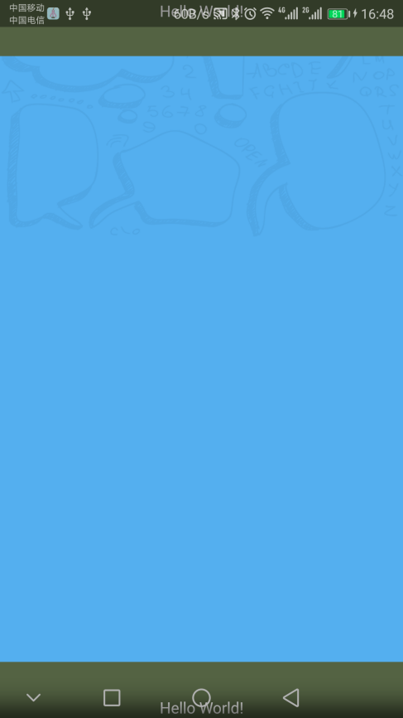 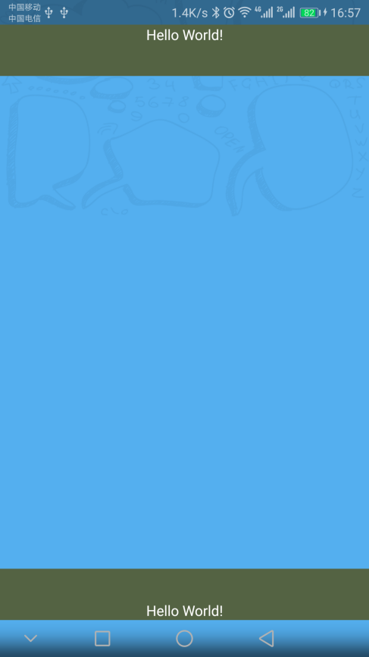 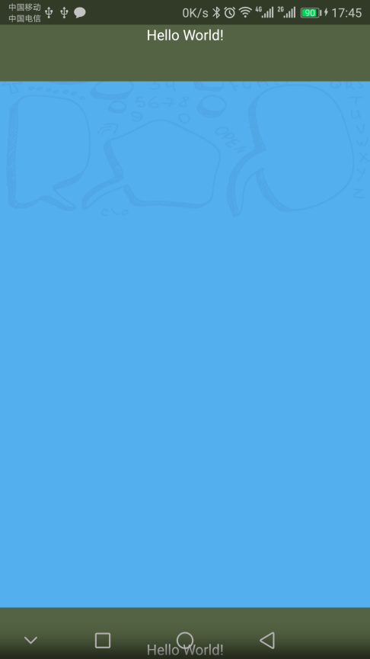

### 接上一步，设置fitSystemWindows

android:fitsSystemWindows="true"或<item name="android:fitsSystemWindows">true</item>

#### 在theme中设置或根布局中设置

根布局设了一个蓝色的图片背景，因此有了pandding后，是两栏半透明的浮在两栏上边

#### 在上边的textview中设置

注意：textview如果是固定大小，需要在此基础上加上状态栏高度（一般是25dp）

### 接上一步，设置两栏的颜色

<item name="android:navigationBarColor" tools:targetApi="lollipop">@android:color/holo_red_dark</item>

<item name="android:statusBarColor" tools:targetApi="lollipop">@android:color/holo_red_dark</item>

不会发生变化，因为设置了两栏透明后，设置颜色不顶用

### 不要设置两栏透明，只设置两栏颜色

红色

<item name="android:statusBarColor" tools:targetApi="lollipop">@android:color/holo_red_dark</item>

透明色

<item name="android:statusBarColor" tools:targetApi="lollipop">@android:color/transparent</item>

因为window的背景为白色，所以还是能看到白色的window

透明色加背景透明色

<item name="android:statusBarColor" tools:targetApi="lollipop">@android:color/transparent</item>

<item name="android:windowBackground">@android:color/transparent</item>

设置了背景透明后，看到的是黑色

不做任何设置

虚拟按钮是黑色，状态栏颜色是Theme中的<item name="colorPrimaryDark">@color/colorPrimaryDark</item>

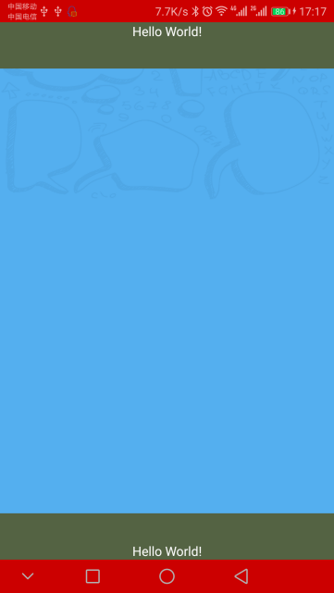 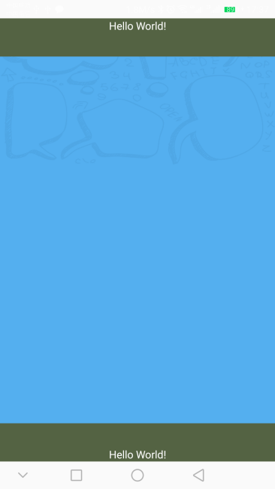 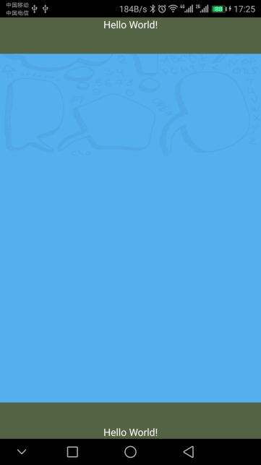 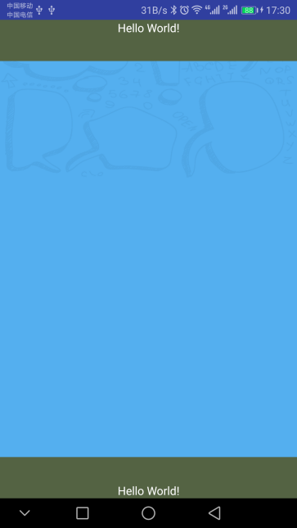

### （LOLLIPOP、21、5.0）以上可设置两栏完全透明

if (Build.VERSION.SDK_INT >= Build.VERSION_CODES.LOLLIPOP) {

Window window = getWindow();

window.clearFlags(WindowManager.LayoutParams.FLAG_TRANSLUCENT_STATUS);

window.getDecorView().setSystemUiVisibility(View.SYSTEM_UI_FLAG_LAYOUT_FULLSCREEN | View.SYSTEM_UI_FLAG_LAYOUT_STABLE);

window.addFlags(WindowManager.LayoutParams.FLAG_DRAWS_SYSTEM_BAR_BACKGROUNDS);

window.setStatusBarColor(Color.TRANSPARENT);

}

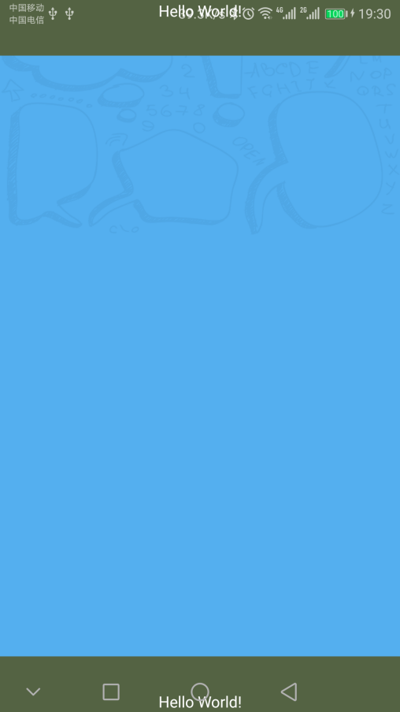

再设置FitsSystemWindows后即可完美实现

ViewGroup rootView = (ViewGroup) ((ViewGroup) findViewById(android.R.id.content)).getChildAt(0);

rootView.setFitsSystemWindows(true);

### 沉浸加状态栏字体变黑

将沉浸的这句代码加变黑的flag即可View.SYSTEM_UI_FLAG_LIGHT_STATUS_BAR

window.getDecorView().setSystemUiVisibility(View.SYSTEM_UI_FLAG_LAYOUT_FULLSCREEN | View.SYSTEM_UI_FLAG_LAYOUT_STABLE);

改为：

window.getDecorView().setSystemUiVisibility(View.SYSTEM_UI_FLAG_LAYOUT_FULLSCREEN | View.SYSTEM_UI_FLAG_LAYOUT_STABLE|View.SYSTEM_UI_FLAG_LIGHT_STATUS_BAR);

## 隐藏状态栏（全屏）

代码中

/* 此方法Activity可以继承AppCompatActivity

* 隐藏状态栏也就是设置全屏，一定要在setContentView之前调用，否则报错

* 启动的时候状态栏会显示一下再隐藏，比如QQ的欢迎界面/

**public** **static** **void** **hideStatusBar**(**Activity** activity) {

activity.requestWindowFeature(**Window**.**FEATURE_NO_TITLE**);

activity.getWindow().setFlags(WindowManager.**LayoutParams**.**FLAG_FULLSCREEN**, WindowManager.**LayoutParams**.**FLAG_FULLSCREEN**);

}

Xml中

Manifest文件中Activity加属性android:theme="@android:style/Theme.NoTitleBar.Fullscreen"，如加了以上配置Activity不能继承AppCompatActivity，会报错

## 更改状态栏颜色

/* 设置自定义颜色状态栏(api >= 19方可使用)

* 可在Activity的onCreat()中调用/

**public** **static** **void** **setCustomStatusBar**(**Activity** activity) {

**If** (**Build**.**VERSION**.**SDK_INT** >= **Build**.**VERSION_CODES**.**KITKAT**) {

//取消设置透明状态栏,使 ContentView 内容不再沉浸到状态栏下

activity.getWindow().clearFlags(WindowManager.**LayoutParams**.**FLAG_TRANSLUCENT_STATUS**);

//需要设置这个 flag 才能调用 setStatusBarColor 来设置状态栏颜色

activity.getWindow().addFlags(WindowManager.**LayoutParams**.**FLAG_DRAWS_SYSTEM_BAR_BACKGROUNDS**);

//设置状态栏颜色

activity.getWindow().setStatusBarColor(getResources().getColor(**R**.**color**.**cgyred**));

}

}

## 更改状态栏字体颜色

Android6.0以上，并且界面跳转的时候会闪白一次

if (Build.VERSION.SDK_INT >= Build.VERSION_CODES.M) {

activity.getWindow().getDecorView().setSystemUiVisibility(View.SYSTEM_UI_FLAG_LAYOUT_FULLSCREEN|View.SYSTEM_UI_FLAG_LIGHT_STATUS_BAR);

}

## 隐藏ActionBar

* Value中：res/values/styles.xml

<resources>

<!-- Base application theme. -->

<style name="AppTheme" parent="AppTheme.Base"></style>

<style name="AppTheme.Base" parent="Theme.AppCompat">

<item name="windowActionBar">false</item>

<item name="android:windowNoTitle">true</item>

</style>

</resources>

* 5.0以上：/res/values-v21/styles.xml

<resources>

<style name="AppTheme" parent="AppTheme.Base" />

<style name="AppTheme.Base" parent="Theme.AppCompat">

<item name="windowActionBar">false</item>

<!-- 使用 API Level 21编译，需要去掉android:windowNoTitle前缀 -->

<item name="windowNoTitle">true</item>

</style>

</resources>

* 总结：其实用系统自带的就可以

<resources>

<style name="AppTheme" parent="Theme.AppCompat.DayNight.NoActionBar"/>

</resources>

## Theme和style中关于主题颜色的设置

1. colorPrimaryDark

状态栏底色：在风格 (styles) 或是主题 (themes) 里进行设定。

注意：如果设置了透明状态栏，该属性不起作用

1. App bar 底色

* 若你的 android app 仍是使用 actionbar，设置colorPrimary 参数即可；
* 若是采用 toolbar 的话，则要在界面 (layout) 里面设定 toolbar 控件的 background 属性。

1. textColorPrimary

App bar 上的标题与更多菜单中的文字颜色。

1. colorControlNormal

各控制元件(如：check box、switch 或是 radoi) 的预设颜色。

1. colorAccent

各控制元件被勾选 (checked) 或是选定 (selected) 的颜色。

1. navigationBarColor（导航栏底色，虚拟按钮）：

仅能在 API v21 也就是 Android 5 以后的版本中使用， 因此要将之设定在 res/values-v21/styles.xml 里面。

1. windowBackground（主视窗底色）：在风格 (styles) 或是主题 (themes) 里进行设定

* res/values/styles.xml

<style name="AppTheme.Base" parent="Theme.AppCompat">

<item name="colorPrimary">@color/accent_material_dark</item>

<item name="colorPrimaryDark">@color/accent_material_light</item>

<item name="android:windowBackground">@color/dim_foreground_material_dark</item>

</style>

* res/values-v21/styles.xml

<style name="AppTheme" parent="AppTheme.Base">

<item name="android:navigationBarColor">@color/accent_material_light</item>

</style>

## Android5.0使用全透明状态栏

*/**  
 * 状态栏的实现封装类  
 * 完成以下两种功能：  
 * 1，设置一个纯色，适配4.4并以上，需要处理5.0并以上的阴影效果  
 * 2，当顶部是一个图片，上移到状态栏  
 */*public class StatusBarUtils {  
   
 */**  
 * 将Activity中的Activity中的状态栏设置为一个纯色  
 \** ***@param*** *activity 需要设置的activity  
 \** ***@param*** *color 设置的颜色,一般是titleBar的颜色  
 */* public static void setColor(Activity activity, int color) {  
 if (Build.VERSION.*SDK_INT* >= Build.VERSION_CODES.*LOLLIPOP*) {  
 //5.0及以上，不设置透明状态栏，设置会有半透明阴影  
 activity.getWindow().clearFlags(WindowManager.LayoutParams.*FLAG_TRANSLUCENT_STATUS*);  
 //设置statusBar的背景色  
 activity.getWindow().setStatusBarColor(color);  
 } else if (Build.VERSION.*SDK_INT* >= Build.VERSION_CODES.*KITKAT*) {  
 activity.getWindow().addFlags(WindowManager.LayoutParams.*FLAG_TRANSLUCENT_STATUS*);  
 // 生成一个状态栏大小的矩形  
 View statusView = *createStatusBarView*(activity, color);  
 // 添加 statusView 到布局中  
 ViewGroup decorView = (ViewGroup) activity.getWindow().getDecorView();  
 decorView.addView(statusView);  
 //让我们的activity_main.xml中的布局适应屏幕  
 *setRootView*(activity);  
 }  
 }  
  
 */**  
 * 当顶部是图片时，是图片显示到状态栏上  
 */* public static void setImage(Activity activity) {  
 if (Build.VERSION.*SDK_INT* >= Build.VERSION_CODES.*LOLLIPOP*) {  
 //5.0及以上，不设置透明状态栏，设置会有半透明阴影  
 Window window = activity.getWindow();  
 window.getDecorView().setSystemUiVisibility(View.*SYSTEM_UI_FLAG_LAYOUT_FULLSCREEN* | View.*SYSTEM_UI_FLAG_LAYOUT_STABLE*);  
 window.addFlags(WindowManager.LayoutParams.*FLAG_DRAWS_SYSTEM_BAR_BACKGROUNDS*);  
 window.setStatusBarColor(Color.*TRANSPARENT*);  
 } else {  
 activity.getWindow().addFlags(WindowManager.LayoutParams.*FLAG_TRANSLUCENT_STATUS*);  
 }  
 }  
  
 */**  
 * 设置根布局参数，让根布局参数适应透明状态栏  
 */* private static void setRootView(Activity activity) {  
 //获取到activity_main.xml文件  
 ViewGroup rootView = (ViewGroup) ((ViewGroup) activity.findViewById(android.R.id.*content*)).getChildAt(0);  
 //如果不设置参数，会使内容显示到状态栏上  
 rootView.setFitsSystemWindows(true);  
 }  
  
 */**  
 * 获取状态栏的高度  
 */* private static int getStatusBarHeight(Activity acitivity) {  
 int resourceId = acitivity.getResources().getIdentifier("status_bar_height", "dimen", "android");  
 return acitivity.getResources().getDimensionPixelOffset(resourceId);  
 }  
  
 */**  
 * 生成一个和状态栏大小相同的矩形条  
 */* private static View createStatusBarView(Activity activity, int color) {  
 // 绘制一个和状态栏一样高的矩形  
 View statusBarView = new View(activity);  
 LinearLayout.LayoutParams params = new LinearLayout.LayoutParams(ViewGroup.LayoutParams.*MATCH_PARENT*, *getStatusBarHeight*(activity));  
 statusBarView.setLayoutParams(params);  
 statusBarView.setBackgroundColor(color);  
 return statusBarView;  
 }  
}

## 自定义状态栏

### 屏蔽系统的状态栏下拉

public class App extends Application {

//region callback

@Override

public void onCreate() {

super.onCreate();

instance = this;

//屏蔽下拉

Settings.System.putInt(instance.getContentResolver(), "status_bar_disabled", 1);

}

。。。

}

### 广播监听电池、wifi状态

**StatusBarReciver**

/**

* 电池、wifi变化广播监听

*/

public class StatusBarReciver extends BroadcastReceiver {

@Override

public void onReceive(Context context, Intent intent) {

if (intent != null) {

final String action = intent.getAction();

/**

* 网络信号

*/

if (action.equals(WifiManager.NETWORK_STATE_CHANGED_ACTION)) {//wifi连接上与否

NetworkInfo info = intent.getParcelableExtra(WifiManager.EXTRA_NETWORK_INFO);

if (info.getState().equals(NetworkInfo.State.DISCONNECTED)) {

TagUtil.statusBarTag("wifi网络断开");

invideStatusBarWifi(0);

} else if (info.getState().equals(NetworkInfo.State.CONNECTED)) {

TagUtil.statusBarTag("wifi网络连接");

invideStatusBarWifi(1);

}

}

if (action.equals(WifiManager.WIFI_STATE_CHANGED_ACTION)) {//wifi打开与否

int wifistate = intent.getIntExtra(WifiManager.EXTRA_WIFI_STATE, WifiManager.WIFI_STATE_DISABLED);

if (wifistate == WifiManager.WIFI_STATE_DISABLED) {

TagUtil.statusBarTag("系统关闭wifi");

invideStatusBarWifi(2);

} else if (wifistate == WifiManager.WIFI_STATE_ENABLED) {

TagUtil.statusBarTag("系统开启wifi");

invideStatusBarWifi(3);

}

}

/**

* 电池

*/

if (action.equalsIgnoreCase(Intent.ACTION_BATTERY_CHANGED)) {

// 电池当前的电量

int level = intent.getIntExtra(BatteryManager.EXTRA_LEVEL, -1);

TagUtil.statusBarTag("电量： " + (String.valueOf(level)));

invideStatusBarBatteryLeavel(level);

//充电状态

int status = intent.getIntExtra(BatteryManager.EXTRA_STATUS, -1);

switch (status) {

case BatteryManager.BATTERY_STATUS_CHARGING:

TagUtil.statusBarTag("正在充电");

invideStatusBarBatteryStatus(BatteryManager.BATTERY_STATUS_CHARGING);

break;

case BatteryManager.BATTERY_STATUS_NOT_CHARGING:

TagUtil.statusBarTag("没有充电");

invideStatusBarBatteryStatus(BatteryManager.BATTERY_STATUS_NOT_CHARGING);

break;

case BatteryManager.BATTERY_STATUS_DISCHARGING:

TagUtil.statusBarTag("BATTERY_STATUS_DISCHARGING");

break;

case BatteryManager.BATTERY_STATUS_FULL:

TagUtil.statusBarTag("充满");

break;

case BatteryManager.BATTERY_STATUS_UNKNOWN:

TagUtil.statusBarTag("未知状态");

break;

default:

break;

}

}

}

}

}

}

**Manifest.xml**

<uses-permission android:name="android.permission.ACCESS_NETWORK_STATE" />

<uses-permission android:name="android.permission.ACCESS_WIFI_STATE" />

<uses-permission android:name="android.permission.BATTERY_STATS" />

**Activity中**

/**

* 更新wifi状态

* @param wifiStatus

*/

protected void invideStatusBarWifi(int wifiStatus) {

switch (wifiStatus) {

case 0:

wifiView.setImageResource(R.mipmap.icon_wifi02);

break;

case 1:

wifiView.setImageResource(R.mipmap.icon_wifi01);

break;

case 2:

wifiView.setVisibility(View.GONE);

break;

case 3:

wifiView.setVisibility(View.VISIBLE);

break;

}

}

/**

* 更新电池电量

* @param batteryLevel

*/

protected void invideStatusBarBatteryLeavel(int batteryLevel) {

batteryView.setText(batteryLevel + "");

}

/**

* 更新充电状态

* @param batteryStatus

*/

protected void invideStatusBarBatteryStatus(int batteryStatus) {

if (batteryStatus == BatteryManager.BATTERY_STATUS_CHARGING) {

batteryView.setTextColor(Color.GREEN);

batteryViewImg.setVisibility(View.VISIBLE);

} else {

batteryView.setTextColor(Color.WHITE);

batteryViewImg.setVisibility(View.GONE);

}

}

statusBarReciver = new StatusBarReciver();

intentFilter = new IntentFilter();

intentFilter.addAction("android.net.wifi.STATE_CHANGE");

intentFilter.addAction("android.net.wifi.WIFI_STATE_CHANGED");

intentFilter.addAction("android.intent.action.BATTERY_CHANGED");

@Override

protected void onResume() {

super.onResume();

registerReceiver(statusBarReciver, intentFilter);

}

@Override

protected void onStop() {

unregisterReceiver(statusBarReciver);

super.onStop();

}

# Android系统自带样式

android:theme="@android:style/Theme.Dialog" 将一个Activity显示为能话框模式

android:theme="@android:style/Theme.NoTitleBar" 不显示应用程序标题栏

android:theme="@android:style/Theme.NoTitleBar.Fullscreen" 不显示应用程序标题栏，并全屏

android:theme="Theme.Light" 背景为白色

android:theme="Theme.Light.NoTitleBar" 白色背景并无标题栏

android:theme="Theme.Light.NoTitleBar.Fullscreen" 白色背景，无标题栏，全屏

android:theme="Theme.Black" 背景黑色

android:theme="Theme.Black.NoTitleBar" 黑色背景并无标题栏

android:theme="Theme.Black.NoTitleBar.Fullscreen" 黑色背景，无标题栏，全屏

android:theme="Theme.Wallpaper" 用系统桌面为应用程序背景

android:theme="Theme.Wallpaper.NoTitleBar" 用系统桌面为应用程序背景，且无标题栏

android:theme="Theme.Wallpaper.NoTitleBar.Fullscreen" 用系统桌面为应用程序背景，无标题栏，全屏

android:theme="Translucent" 透明背景

android:theme="Theme.Translucent.NoTitleBar" 透明背景并无标题

android:theme="Theme.Translucent.NoTitleBar.Fullscreen" 透明背景并无标题，全屏

android:theme="Theme.Panel" 面板风格显示

android:theme="Theme.Light.Panel" 平板风格显示

# 设置颜色

## 代码中：

* 利于系统自带的颜色类，如TextView1.setTextColor(android.graphics.Color.RED); android.graphics可省略
* 数字颜色表示法，TextView1.setTextColor(0xffff00ff);表达式顺序是“aabbggrr”，其中“aa=alpha”；“bb=blue”；“gg=green”；“rr=red”。对于alpha，00表示完全透明，ff表示完全不透明。
* Android 代码中使用Color工具类 方法parseColor解析，tx.setTextColor(Color.parseColor("#365663"));
* 自定义颜色textView1.setTextColor(this.getResources().getColor(R.drawable.red));

在values文件夹下新建一个color.xml，内容如下

<?xml version="1.0" encoding="utf-8"?>

<resources>

<drawable name="dkgray">#80808FF0</drawable>

<drawable name="white">#FFFFFF</drawable>

<drawable name="darkgray">#938192</drawable>

</resources>

tx.setTextColor(tx.getResources().getColor(R.drawable.red));

color.xml中也可用color标签

<color name="red">#ffff0000</color>

java中设置相应改为：

tx.setTextColor(tx.getResources().getColor(R.color.red));

也可以直接设置

tx.setTextColor( 0xffff00ff);

tx.setTextColor( Color.parseColor("#ff0000"));

## 布局中：

android:background="@drawable/white"

android:background="@color/white"

android:background="#FFFFFF"

android:textColor="@android:color/darker_gray"

# 用Shape绘制虚线

## 横向虚线

<?xml version="1.0" encoding="utf-8"?>

<shape xmlns:android="http://schemas.android.com/apk/res/android"

android:shape="line">

<stroke

android:width="3px"

android:color="#FFFFFF"

android:dashWidth="10px"

android:dashGap="10px" />

</shape>

说明：

显示一条虚线，width为线条的高度，dashWidth为破折线的宽度，dashGap为破折线之间的空隙的宽度，当dashGap=0时，就是实线

注意：

* 如果在<stroke>标签中设置了android:width，则在<View>标签中android:layout_height的值必须大于android:width的值，否则虚线不会显示。如果不设置，默认android:width为0。
* 关于4.0以上设备虚线会变实线的问题：
* 代码中可以添加：line.setLayerType(View.LAYER_TYPE_SOFTWARE, null);

XML中可以添加：android:layerType="software"

如上例所示，如果想正常的显示虚线：

<View

android:layout_width="match_parent"

android:layout_height="4px"

android:layerType="software"

android:background="@drawable/bg_dash_line"/>

## 竖直虚线

<View

android:layout_width="2dp"

android:layout_height="60dp"

android:background="@drawable/dash_v_line"

android:layerType="software" />

<?xml version="1.0" encoding="utf-8"?>

<layer-list xmlns:android="http://schemas.android.com/apk/res/android">

<item

android:left="-30dp"

android:right="-30dp">

<rotate

android:drawable="@drawable/dash_line"

android:visible="true"

android:fromDegrees="90">

</rotate>

</item>

</layer-list>

<?xml version="1.0" encoding="utf-8"?>

<shape xmlns:android="http://schemas.android.com/apk/res/android"

android:shape="line">

<stroke

android:width="1dp"

android:color="@color/add_product_summary_tv_color"

android:dashGap="3dp"

android:dashWidth="3dp" />

<!-- 虚线的高度 -->

<size android:height="1dp" />

</shape>

# Shape、selector的使用（及代码中设置shape）

## 代码中设置：

private void init() {

Button btn = (Button) findViewById(R.id.btn);

setback(btn, "#ff0000", 0xff00ff00);

}

private void setback(View view, String string, int i) {

GradientDrawable drawable = new GradientDrawable();

drawable.setShape(GradientDrawable.RECTANGLE);

drawable.setStroke(2, Color.parseColor(string));// 边框粗细及颜色

drawable.setColor(i);// 边框内部颜色

view.setBackgroundDrawable(drawable);

}

## 布局文件中设置：

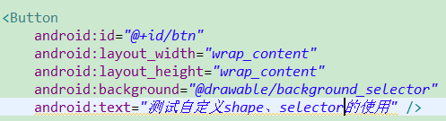

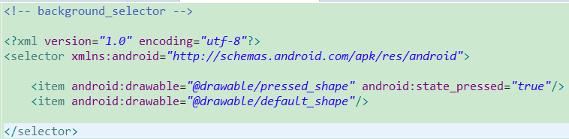

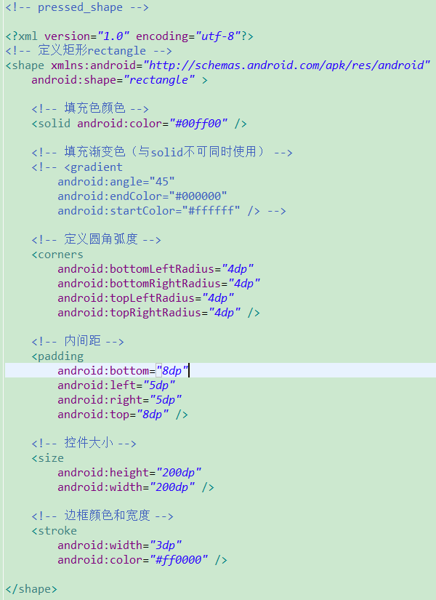



<?xml version="1.0" encoding="utf-8"?>

<selector xmlns:android="http://schemas.android.com/apk/res/android">

<item android:state_pressed="true">

<shape>

<solid android:color="@color/aio_orange" />

<corners android:radius="12px" />

</shape>

</item>

<item android:state_pressed="false">

<shape>

<solid android:color="@color/aio_orange2" />

<corners android:radius="12px" />

</shape>

</item>

</selector>

## textColor的选择器

**先在values目录创建colors.xml文件，在里面加入以下自定义颜色(注意不是用color标签)的代码：**

<?xml version=*"1.0"* encoding=*"utf-8"*?>

<resources>

<drawable name=*"white"*>#ffffff</drawable>

<drawable name=*"skyblue"*>#6aa3e1</drawable>

</resources>

**然后在res下新建drawable目录，里面新建btn_color.xml文件，代码如下：**

<?xml version=*"1.0"* encoding=*"utf-8"*?>

<selector xmlns:android=*"http://schemas.android.com/apk/res/android"*>

<item android:state_pressed=*"true"* android:color=*"@drawable/white"*/>

<item android:state_pressed=*"false"* android:color=*"@drawable/skyblue"*/>

</selector>

**最后是测试用的布局文件：**

<Button

android:id=*"@+id/_btn_check"*

android:layout_width=*"220dp"*

android:layout_height=*"wrap_content"*

android:text=*"查看店铺名称是否可用"*

android:textColor=*"@drawable/btn_color"*

android:textSize=*"20dp"* />

# Value文件夹XML的运用

## arrays.xml

<?xml version="1.0" encoding="utf-8"?>

<resources>

<!-- 养老保险标题头 -->

<string-array name="insurance_title">

<item>序号</item>

<item>缴费年月</item>

<item>单位名称</item>

<item>缴费基数</item>

<item>单位缴费金额</item>

<item>个人缴费金额</item>

</string-array>

<!-- 设备检测项 -->

<string-array name="detection_item">

<item>"网络连接状态"</item>

<item>"通讯主机状态"</item>

<item>"手机内存大小"</item>

<item>"SD内存大小"</item>

<item>"当前位置信息"</item>

<item>"当前主机时间"</item>

</string-array>

</resources>

String insurance_title[] = getResources().getStringArray(R.array.insurance_title);

## colors.xml

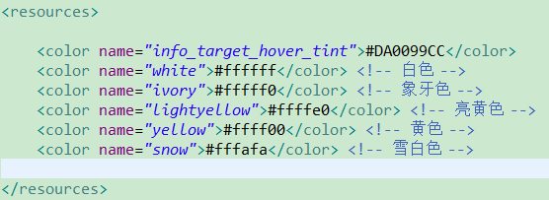

在main.xml文件的组件中用 android:textColor="@color/white"使用

代码中：button.setTextColor(getResources().getColor(R.color.white));

## dimens.xml

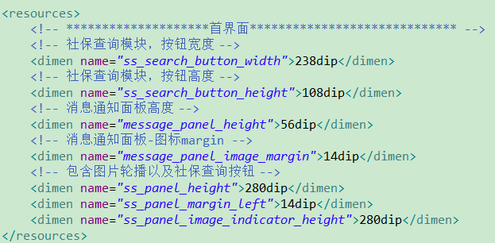

main.xml文件中： android:width="@dimen/text_width"

代码中：  Resources r=getResources();

        float btn_size =r.getDimension(R.dimen.btn_height);

       button.setTextSize(btn_size);

## Strings.xml

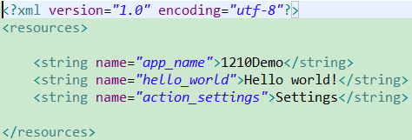

android:text="@string/app_name"

String appName=(String) getResources().getText(R.string.app_name);

或者String appName=(String) getResources().getString(R.string.app_name);

## styles.xml

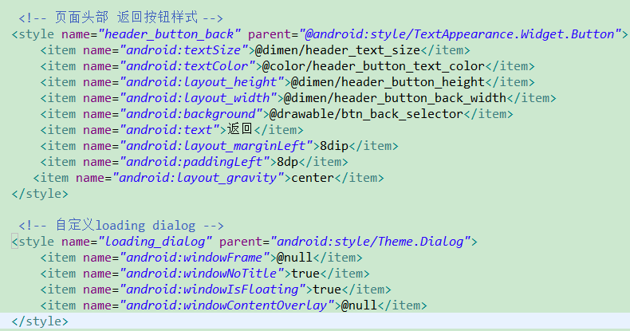

<Button

android:id="@+id/btn_back"

style="@style/header_button_back" />



# Style标签的使用

## 哪些该定义成统一的样式呢？

1、每个页面标题栏的标题基本会有一样的字体大小、颜色、对齐方式、内间距、外间距等，这就可以定义成样式；

2、很多按钮也都使用一致的背景、内间距、文字颜色、文字大小、文字的对齐方式等，这也可以定义成样式；

3、网络加载的进度条基本也都是一样的，同样可以定义成样式；

4、不喜欢系统的弹出框样式，那也可以自定义样式

## 样式的定义

Android的样式一般定义在res/values/styles.xml文件中，其中有一个根元素<resource>，而具体的每种样式定义则是通过<resource>下的子标签<style>来完成，<style>通过添加多个<item>来设置样式不同的属性。  
另外，样式是可以继承的，可通过<style>标签的parent属性声明要继承的样式，也可通过点前缀 (.) 继承，点前面为父样式名称，后面为子样式名称。点前缀方式只适用于自定义的样式，若要继承Android内置的样式，则只能通过parent属性声明。

**现在我想继承系统Widget.Material.Button样式，改变背景和文字颜色，那么，代码如下**

<style name=*"ButtonNormal1"* parent=*"android:style/Widget.Material.Button"*>

<item name=*"android:background"*> @drawable/ic_launcher</item>

<item name=*"android:textColor"*> #ff0000</item>

</style>

**有些按钮，我只想改变文字颜色，但背景想让它透明，这时就可以用点前缀的方式继承以上的样式，代码如下：**

<style name=*"ButtonNormal.Transparent"*>

<item name=*"android:background"*>@drawable/bg_btn_transparent</item>

<item name=*"android:textColor"*>@color/text_btn_selector</item>

</style>

**引用的时候只要在相应的Button里添加style就可以了**

<Button

android:id=*"@+id/btn"*

android:layout_width=*"wrap_content"*

android:layout_height=*"wrap_content"*

style=*"@style/ButtonNormal1"*

android:text=*"@string/hello_world"* />

**有时候，定义的样式太多可以将样式分类拆分成多个文件。Android系统本身也拆分为多个文件存放的**

其中，主要分为两大类，styles定义了简单的样式，而themes则定义了主题。

styles.xml

styles_holo.xml

themes.xml

themes_holo.xml

## 主题

以上的简单例子只用于单个View，这是样式最简单的用法。但样式的用法不只是用于单个View，也能用于Activity或整个Application，这时候需要在相应的<activity>标签或<application>标签里设置android:theme*属性，引用的其实也是style*，但一般称为主题。

Android系统提供了多套主题，查看Android的[frameworks/base/core/res/res/values](https://android.googlesource.com/platform/frameworks/base/+/refs/heads/master/core/res/res/values/themes.xml)目录，就会看到有以下几个文件(目前为止)：

themes.xml：低版本的主题，目标API level一般为10或以下

themes_holo.xml：从API level 11添加的主题

themes_device_defaults.xml：从API level 14添加的主题

themes_material.xml：从API level 21添加的主题

themes_micro.xml：应该是用于Android Wear的主题

themes_leanback.xml： 还不清楚什么用

## dialog例子（自定义一个没有标题的dialog）

<style name=*"NetworkConfigDialog"* parent=*"android:style/Theme.Dialog"*>

<item name=*"android:windowNoTitle"*>true</item>

<item name=*"android:windowBackground"*>@android:color/white</item>

</style>

**public** **class** **MainActivity** **extends** **Activity** {

**private** **NetworkConfigDialog**.**Builder** mBuilder;

**private** **ImageView** mImageView_img;

**private** **EditText** mEditText_ps;

@Override

**protected** **void** **onCreate**(**Bundle** savedInstanceState) {

**super**.onCreate(savedInstanceState);

setContentView(**R**.**layout**.**activity_main**);

**View** mView = getLayoutInflater().inflate(**R**.**layout**.**dialog_network_connectwifi**, **null**);

mEditText_ps = (**EditText**) mView.findViewById(**R**.**id**.**dialog_wifiinfo_connectwifi_edit**);

mImageView_img = (**ImageView**) mView.findViewById(**R**.**id**.**dialog_wifiinfo_connectwifi_img**);

mImageView_img.setOnClickListener(**new** OnClickListener() {

@Override

**public** **void** **onClick**(**View** arg0) {

**if** (mEditText_ps.getInputType() == InputType.**TYPE_TEXT_VARIATION_PASSWORD**) {

mEditText_ps.setInputType(InputType.**TYPE_TEXT_VARIATION_VISIBLE_PASSWORD**);

}**else** {

mEditText_ps.setInputType(InputType.**TYPE_TEXT_VARIATION_PASSWORD**);

}

}

});

mBuilder = **new** **NetworkConfigDialog**.Builder(**MainActivity**.**this**).setTitle("请输入密码").setView(mView).setLeftButton("取消", **new** OnClickListener() {

@Override

**public** **void** **onClick**(**View** arg0) {

mBuilder.closeDialog();

}

}).setRightButton("连接保存", **new** OnClickListener() {

@Override

**public** **void** **onClick**(**View** arg0) {

**Toast**.*makeText*(**MainActivity**.**this**, mEditText_ps.getText().toString().trim(), **Toast**.**LENGTH_SHORT**).show();

}

});

**NetworkConfigDialog** mdialog = mBuilder.create();

mdialog.show();

}

}

**public** **class** **NetworkConfigDialog** **extends** **Dialog**{

**public** **NetworkConfigDialog**(**Context** context) {

**super**(context);

}

**public** **NetworkConfigDialog**(**Context** context, **boolean** cancelable,

OnCancelListener cancelListener) {

**super**(context, cancelable, cancelListener);

}

**public** **NetworkConfigDialog**(**Context** context, **int** theme) {

**super**(context, theme);

}

**public** **static** **class** **Builder**{

**private** **NetworkConfigDialog** mDialog;

**private** **Context** context;

**private** **View** mView;//dialog视图

**private** **TextView** mTextView_title;//标题

**private** **LinearLayout** mLayout_content;//内容

**private** **Button** mButton_cancle;//取消

**private** **Button** mButton_ok;//确定

**public** **Builder**(**Context** context){

**this**.context = context;

initView();

}

**private** **void** **initView**() {

**LayoutInflater** mInflater = (**LayoutInflater**) context.getSystemService(**Context**.**LAYOUT_INFLATER_SERVICE**);

mView = mInflater.inflate(**R**.**layout**.**dialog_network_config**, **null**);

mTextView_title = (**TextView**) mView.findViewById(**R**.**id**.**dialog_network_title**);

mLayout_content = (**LinearLayout**) mView.findViewById(**R**.**id**.**dialog_network_content**);

mButton_cancle = (**Button**) mView.findViewById(**R**.**id**.**dialog_network_btn_cancle**);

mButton_ok = (**Button**) mView.findViewById(**R**.**id**.**dialog_network_btn_ok**);

}

/**

* 设置标题

*/

**public** **Builder** **setTitle**(**String** title) {

mTextView_title.setText(title);

**return** **this**;

}

/**

* 设置中间内容

*/

**public** **Builder** **setView**(**View** view){

mLayout_content.removeAllViews();//移除所有子视图

mLayout_content.addView(view);

**return** **this**;

}

**public** **Builder** **setLeftButton**(**String** text, android.view.**View**.OnClickListener listener){

mButton_cancle.setText(text);

mButton_cancle.setOnClickListener(listener);

**return** **this**;

}

**public** **Builder** **setRightButton**(**String** text, android.view.**View**.OnClickListener listener){

mButton_ok.setText(text);

mButton_ok.setOnClickListener(listener);

**return** **this**;

}

**public** **void** **closeDialog**(){

**if**(mDialog != **null**){

mDialog.dismiss();

}

}

**public** **NetworkConfigDialog** **create**(){

mDialog = **new** NetworkConfigDialog(context, **R**.**style**.**NetworkConfigDialog**);

mDialog.setContentView(mView);

mDialog.setCancelable(**false**);

mDialog.setCanceledOnTouchOutside(**false**);

**return** mDialog;

}

}

}

# include标签的使用

在一个项目中我们可能会需要用到相同的布局设计，如果都写在一个xml文件中，代码显得很冗余，并且可读性也很差，所以我们可以把相同布局的代码单独写成一个模块，然后用到的时候可以通过<include /> 标签来重用layout代码。

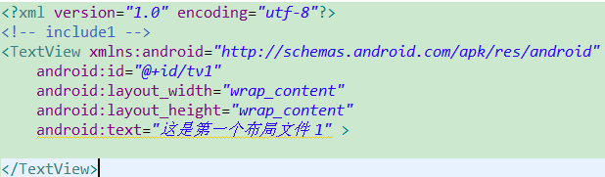

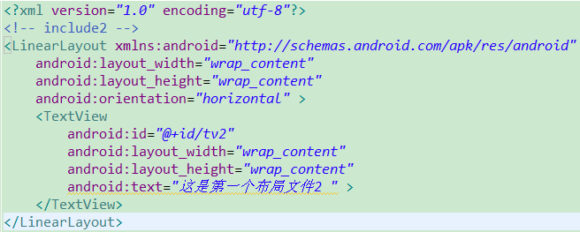

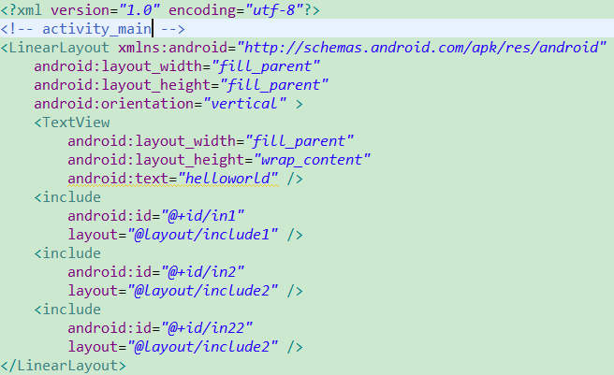

TextView tv1 = (TextView) findViewById(R.id.in1);

LinearLayout in2 = (LinearLayout) findViewById(R.id.in2);

LinearLayout in22 = (LinearLayout) findViewById(R.id.in22);

TextView tv2 = (TextView) in2.findViewById(R.id.tv2);

TextView tv22 = (TextView) in22.findViewById(R.id.tv2);

tv1.setText("tv1"); tv2.setText("tv2"); tv22.setText("tv22");

# Matrix类

## 将图片缩放到指定的大小

**int** width = oldBmp.getWidth();

**int** height = oldBmp.getHeight();

**float** w = 1;

**float** h = 1;

**float** s = 1;

w = (**float**)**REQ_IMG_WIDTH** / width;

h = (**float**)**REQ_IMG_HEIGHT** / height;

s = **Math**.*min*(w, h);

**Matrix** matrix = **new** Matrix();

matrix.postScale(s, s);

//缩放后的BitMap

**Bitmap** newBmp = **Bitmap**.*createBitmap*(oldBmp, 0, 0, width, height, matrix, **true**);

## 将图片设为黑白色

/**

* 将图片颜色去掉

* **@param** bmpOriginal

* **@return**

*/

**public** **static** **Bitmap** **toGrayscale**(**Bitmap** bmpOriginal){

//获取原始位图的宽和高

**int** width = bmpOriginal.getWidth();

**int** height = bmpOriginal.getHeight();

//创建一个原是位图一样大小的可变<位图>

**Bitmap** bmpGrayscale = **Bitmap**.*createBitmap*(width, height, **Bitmap**.Config.**RGB_565**);

//将创建好的位图画到<画布>上

**Canvas** c = **new** Canvas(bmpGrayscale);

//创建<画笔>

**Paint** paint = **new** Paint();

//创建一个<颜色矩阵>，同时将饱和度设置为0

**ColorMatrix** cm = **new** ColorMatrix();

cm.setSaturation(0);

//创建一个<颜色矩阵>的<颜色过滤器>

**ColorMatrixColorFilter** f = **new** ColorMatrixColorFilter(cm);

//给<画笔>设置<颜色过滤器>

paint.setColorFilter(f);

//使用指定<画笔>在<画布>上绘制<位图>

c.drawBitmap(bmpOriginal, 0, 0, paint);

**return** bmpGrayscale;

}

## [Matrix的set,pre,post调用顺序](http://www.cnblogs.com/dyllove98/archive/2013/06/12/3132802.html)

Matrix调用一系列set,pre,post方法时,可视为将这些方法插入到一个队列.当然,按照队列中从头至尾的顺序调用执行.其中pre表示在队头插入一个方法,post表示在队尾插入一个方法.而set表示把当前队列清空,并且总是位于队列的最中间位置.当执行了一次set后:pre方法总是插入到set前部的队列的最前面,post方法总是插入到set后部的队列的最后面

例一:  
Matrix m = new Matrix();  
m.setRotate(45);   
m.setTranslate(80, 80);  
只有m.setTranslate(80, 80)有效,因为m.setRotate(45);被清除.

例子二:  
Matrix m = new Matrix();  
m.setTranslate(80, 80);  
m.postRotate(45);  
先执行m.setTranslate(80, 80);后执行m.postRotate(45);

例子三:  
Matrix m = new Matrix();  
m.setTranslate(80, 80);  
m.preRotate(45);  
先执行m.setTranslate(80, 80);后执行m.preRotate(45);

例子四:  
Matrix m = new Matrix();  
m.preScale(2f,2f);      
m.preTranslate(50f, 20f);     
m.postScale(0.2f, 0.5f);      
m.postTranslate(20f, 20f);    
执行顺序:m.preTranslate(50f, 20f)-->m.preScale(2f,2f)-->m.postScale(0.2f, 0.5f)-->m.postTranslate(20f, 20f)  
注意:m.preTranslate(50f, 20f)比m.preScale(2f,2f)先执行,因为它查到了队列的最前端.

例子五:  
Matrix m = new Matrix();  
m.postTranslate(20, 20);     
m.preScale(0.2f, 0.5f);  
m.setScale(0.8f, 0.8f);     
m.postScale(3f, 3f);  
m.preTranslate(0.5f, 0.5f);  
执行顺序:m.preTranslate(0.5f, 0.5f)-->m.setScale(0.8f, 0.8f)-->m.postScale(3f, 3f)  
注意:m.setScale(0.8f, 0.8f)清除了前面的m.postTranslate(20, 20)和m.preScale(0.2f, 0.5f);

举例：个人觉得post挨个提交很明了

mScaleMatrix.postTranslate(dx, dy);//平移的距离

mScaleMatrix.postScale(mInitScale, mInitScale, width/2, height/2);//缩放的比例和中心点

setImageMatrix(mScaleMatrix);

# Paint

我们可以通过Paint中setter方法来为画笔设置属性：

## set

void set(Paint src)

为当前画笔copy一个画笔

## setARGB

void setARGB(int a, int r, int g, int b)

设置Paint对象颜色，a代表透明度，r，g，b代表颜色值

插播：RGB与十六进制区别：

一般在xml里定义颜色可以直接写:

android:textColor="#FF6281"

但是在code代码中就必须写成这样:

text.setTextColor(0xffff6281);

xml中透明度写不写无所谓,默认是ff不透明，但是代码中用十六进制0x来表示，就必须跟上ff透明度

## setAlpha

void setAlpha(int a)

设置alpha透明度，范围为0~255

## setAntiAlias

void setAntiAlias(boolean aa)

是否抗锯齿

## setColor

void setColor(int color)

设置paint颜色

## setColorFilter

ColorFilter setColorFilter (ColorFilter filter)

设置颜色过滤，ColorFilter有三个子类去实现ColorMatrixColorFilter、LightingColorFilter和PorterDuffColorFilter

### ColorMatrixColorFilter

**public** **class** **PaintCanvas** **extends** **View** {

**private** **Paint** mPaint;

**public** **PaintCanvas**(**Context** context) {

**this**(context, **null**);

}

**public** **PaintCanvas**(**Context** context, AttributeSet attrs) {

**super**(context, attrs);

init();

}

**private** **void** **init**() {

mPaint = **new** Paint();

mPaint.setAntiAlias(**true**);

// 生成色彩矩阵

**ColorMatrix** colorMatrix = **new** ColorMatrix(**new** **float**[]{

0.5F, 0, 0, 0, 0,

0, 0.5F, 0, 0, 0,

0, 0, 0.5F, 0, 0,

0, 0, 0, 1, 0,

});

mPaint.setColorFilter(**new** ColorMatrixColorFilter(colorMatrix));

}

@Override

**protected** **void** **onDraw**(**Canvas** canvas) {

**Bitmap** bitmap = **BitmapFactory**.*decodeResource*(getResources(), **R**.**drawable**.**dog**);

canvas.drawBitmap(bitmap, 0, 0, mPaint);

}

}

第一行表示的R（红色）的向量，第二行表示的G（绿色）的向量，第三行表示的B（蓝色）的向量，最后一行表示A（透明度）的向量，这一顺序必须要正确不能混淆！这个矩阵不同的位置表示的RGBA值，其范围在0.0F至2.0F之间，1为保持原图的RGB值。每一行的第五列数字表示偏移值。

### LightingColorFilter

只有一个构造方法，LightingColorFilter (int mul, int add)，参数1：mul全称是colorMultiply意为色彩倍增；参数2：add全称是colorAdd意为色彩添加，这两个值都是16进制的色彩值0xAARRGGBB。

// 设置颜色过滤,去掉绿色，因为倍增里的绿色为00，所以相当于绿色没了

mPaint.setColorFilter(new LightingColorFilter(0xFFFF00FF, 0x00000000));

// 没有任何变化

mPaint.setColorFilter(new LightingColorFilter(0xFFFFFFFF, 0x00000000));

// 只剩红黑

mPaint.setColorFilter(new LightingColorFilter(0xFFFF0000, 0x00000000));

// 漆黑一片

mPaint.setColorFilter(new LightingColorFilter(0xFF000000, 0x00000000));

// 卡白一片

mPaint.setColorFilter(new LightingColorFilter(任意值, 0xffffffff));

### PorterDuffColorFilter

也只有一个构造方法，PorterDuffColorFilter (int color, PorterDuff.Mode mode)，参数1：16进制表示的颜色值；参数2：PorterDuff内部类Mode中的一个常量值，这个值表示混合模式。

// 设置颜色过滤,Color的值设为红色，模式PorterDuff.Mode.DARKEN变暗

mPaint.setColorFilter(new PorterDuffColorFilter(Color.RED, PorterDuff.Mode.DARKEN));

## setDither

void setDither(boolean dither)

设定是否使用图像抖动处理，会使绘制出来的图片颜色更加平滑和饱满，图像更加清晰

## setFakeBoldText

void setFakeBoldText(boolean fakeBoldText)

设置伪粗体文本

## setFilterBitmap

void setFilterBitmap(boolean filter)

设置位图进行滤波处理

## setHinting

void setHinting (int mode)

Added in API level 14，设置暗示模式，HINTING_OFF 或 HINTING_ON

## setLetterSpacing

void setLetterSpacing (float letterSpacing)

Added in API level 21，设置文本字母间距，默认0，负值收紧文本

## setLinearText

void setLinearText(boolean linearText)

设置线性文本

## setMaskFilter

MaskFilter setMaskFilter (MaskFilter maskfilter)

设置滤镜的效果，MaskFilter有两个子类实现BlurMaskFilter, EmbossMaskFilter

### BlurMaskFilter

设置画笔模糊阴影效果

mPaint.setMaskFilter(new BlurMaskFilter(20f, BlurMaskFilter.Blur.SOLID));

参数1：模糊延伸半径，必须>0；

参数2：有四种枚举

NORMAL，同时绘制图形本身内容+内阴影+外阴影,正常阴影效果

INNER，绘制图形内容本身+内阴影，不绘制外阴影

OUTER，不绘制图形内容以及内阴影，只绘制外阴影

SOLID，只绘制外阴影和图形内容本身，不绘制内阴影

BlurMaskFilter绘制的Bitmap基本完全不受影响

### EmbossMaskFilter

//Paint的setMaskFilter不被GPU支持,为了确保画笔的setMaskFilter能供起效，我们需要禁用掉GPU硬件加速或AndroidManifest.xml文件中设置android:hardwareAccelerated为false

if (Build.VERSION.SDK_INT >= Build.VERSION_CODES.HONEYCOMB) {

//View从API Level 11才加入setLayerType方法

//设置软件渲染模式绘图

this.setLayerType(View.LAYER_TYPE_SOFTWARE, null);

}

//设置浮雕滤镜效果，参数1：光源指定方向；参数2:环境光亮度，取值0-1,值越小越暗；参数3：镜面高光反射系数，值越小反射越强；参数4：模糊延伸半径

mPaint.setMaskFilter(new EmbossMaskFilter(new float[]{1, 1, 1}, 0.4f, 8f, 3f));

## setPathEffect

PathEffect setPathEffect(PathEffect effect)

设置路径效果，PathEffect有6个子类实现ComposePathEffect, CornerPathEffect, DashPathEffect, DiscretePathEffect, PathDashPathEffect, SumPathEffect

具体代码：

**public** **class** **PaintCanvas** **extends** **View** {

**private** **Paint** mPaint;

**private** **Path** mPath;

**private** **PathEffect**[] pathEffects = **new** **PathEffect**[7];

**private** **float** mPhase=5;

**public** **PaintCanvas**(**Context** context) {

**this**(context, **null**);

}

**public** **PaintCanvas**(**Context** context, AttributeSet attrs) {

**super**(context, attrs);

init();

}

//省略构造方法

**private** **void** **init**() {

mPaint = **new** Paint();

mPaint.setStyle(**Paint**.Style.**STROKE**);

mPaint.setStrokeWidth(5);

mPaint.setAntiAlias(**true**);

initPath();

}

**private** **void** **initPath**() {

// 实例化路径

mPath = **new** Path();

// 定义路径的起点

mPath.moveTo(10, 50);

// 定义路径的各个点

**for** (**int** i = 0; i <= 30; i++) {

mPath.lineTo(i * 35, (**float**) (**Math**.*random*() * 100));

}

//什么都不处理

pathEffects[0] = **null**;

//参数1：线段之间的圆滑程度

pathEffects[1] = **new** CornerPathEffect(10);

//参数1：间隔线条长度(length>=2)，如float[] {20, 10}的偶数参数20定义了我们第一条实线的长度，

//而奇数参数10则表示第一条虚线的长度，后面不再有数据则重复第一个数以此往复循环；参数2：虚实线间距

pathEffects[2] = **new** DashPathEffect(**new** **float**[]{20, 10}, mPhase);

//参数1:值越小杂点越密集；参数2:杂点突出的大小，值越大突出的距离越大

pathEffects[3] = **new** DiscretePathEffect(5.0f, 10.0f);

**Path** path = **new** Path();

path.addRect(0, 0, 8, 8, **Path**.Direction.**CCW**);

//定义路径虚线的样式,参数1：path；参数2：实线的长度；参数3：虚实线间距

pathEffects[4] = **new** PathDashPathEffect(path, 20, mPhase, **PathDashPathEffect**.Style.**ROTATE**);

pathEffects[5] = **new** ComposePathEffect(pathEffects[2], pathEffects[4]);

//ComposePathEffect和SumPathEffect都可以用来组合两种路径效果,具体区别（不知道如何描述）小伙伴们自己试试

pathEffects[6] = **new** SumPathEffect(pathEffects[4], pathEffects[3]);

}

@Override

**protected** **void** **onDraw**(**Canvas** canvas) {

//绘制路径

**for** (**int** i = 0; i < pathEffects.length; i++) {

mPaint.setPathEffect(pathEffects[i]);

canvas.drawPath(mPath, mPaint);

// 每绘制一条将画布向下平移250个像素

canvas.translate(0, 250);

}

}

}

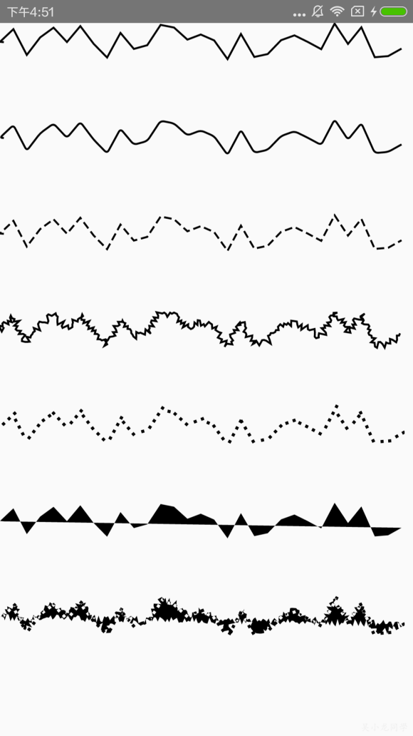

## setRasterizer

Rasterizer setRasterizer(Rasterizer rasterizer)

设置光栅化，API21已过时

## setShader

Shader setShader(Shader shader)

设置着色器，Shader 子类实现有BitmapShader, ComposeShader, LinearGradient, RadialGradient, SweepGradient

### BitmapShader

对图形进行渲染，构造方法：

BitmapShader (Bitmap bitmap, Shader.TileMode tileX, Shader.TileMode tileY)

tileX、tileY参数Shader.TileMode有三个：

CLAMP 重复最后一个颜色至最后

MIRROR 重复着色的图像水平或垂直方向已镜像方式填充会有翻转效果

REPEAT 重复着色的图像水平或垂直方向

**public** **class** **PaintCanvas** **extends** **View** {

**private** **Paint** mPaint;

**private** **Context** mContext;

**private** **Bitmap** mBitmap;

**private** **BitmapShader** mShader;

**public** **PaintCanvas**(**Context** context) {

**this**(context, **null**);

}

**public** **PaintCanvas**(**Context** context, AttributeSet attrs) {

**super**(context, attrs);

mContext = context;

init();

}

**private** **void** **init**() {

mBitmap = **BitmapFactory**.*decodeResource*(mContext.getResources(), **R**.**drawable**.**dog**);

mShader= **new** BitmapShader(mBitmap, **Shader**.TileMode.**CLAMP**, **Shader**.TileMode.**CLAMP**);

mPaint = **new** Paint();

mPaint.setAntiAlias(**true**);

}

@Override

**protected** **void** **onDraw**(**Canvas** canvas) {

mPaint.setShader(mShader);

canvas.drawCircle(500, 550, 500, mPaint);

}

}

Shader.TileMode.CLAMP Shader.TileMode.MIRROR Shader.TileMode.REPEAT

 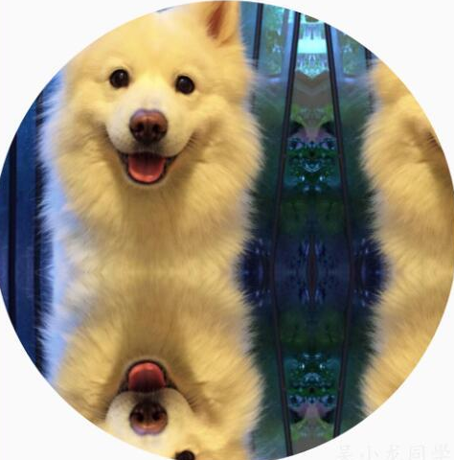 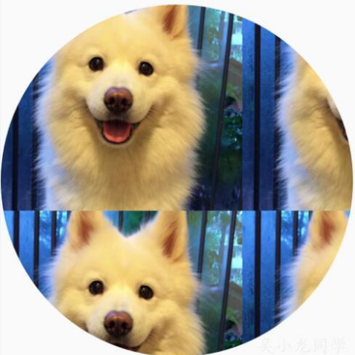

### LinearGradient

设置线性渐变效果，有两个构造函数

坐标(x0,y0)渐变直线的起点，坐标(x1,y1)渐变直线的终点，color0和color1分别表示了渐变的起始颜色和终止颜色，TileMode也有CLAMP 、REPEAT 和 MIRROR三个取值

LinearGradient(float x0, float y0, float x1, float y1, int color0, int color1, Shader.TileMode tile)

mShader = **new** LinearGradient(0, 0, 100, 100, **Color**.**BLUE**, **Color**.**GREEN**,**Shader**.TileMode.**REPEAT**);

LinearGradient(float x0, float y0, float x1, float y1, int[] colors, float[] positions,Shader.TileMode tile)

**int**[] colors = **new** **int**[] {0xFFFF0000, 0xFFFF00FF, 0xFF0000FF, 0xFF00FFFF, 0xFF00FF00, 0xFFFFFF00, 0xFFFF0000};

mShader = **new** LinearGradient(0, 0, 100, 100, colors, **null**, **Shader.**TileMode.**REPEAT**);

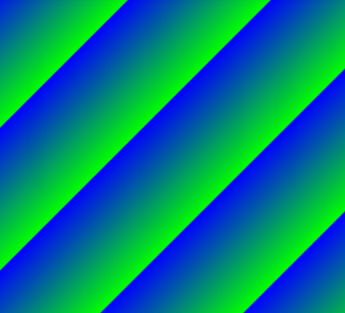 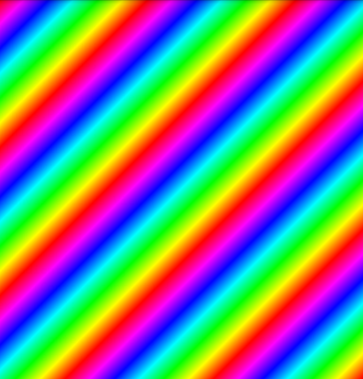

### RadialGrdient

设置光束从中心向四周发散的辐射渐变效果，构造方法：

坐标(centerX,centerY)中心点坐标，radius圆的半径，centerColor中心颜色，edgeColor圆的轮廓颜色，颜色逐渐从centerColor渐变到edgeColor，TileMode也有CLAMP 、REPEAT 和 MIRROR三个取值

RadialGradient(float centerX, float centerY, float radius, int centerColor, int edgeColor, Shader.TileMode tileMode)

mShader = **new** RadialGradient(360, 640, 100, **Color**.**BLUE**, **Color**.**GREEN**, **Shader**.TileMode.**REPEAT**);

RadialGradient(float centerX, float centerY, float radius, int[] colors, float[] stops, Shader.TileMode tileMode)

**int**[] colors = **new** **int**[] {0xFFFF0000, 0xFFFF00FF, 0xFF0000FF, 0xFF00FFFF, 0xFF00FF00, 0xFFFFFF00, 0xFFFF0000};

mShader = **new** RadialGradient(360, 640, 200, colors, **null**, **Shader**.TileMode.**REPEAT**);

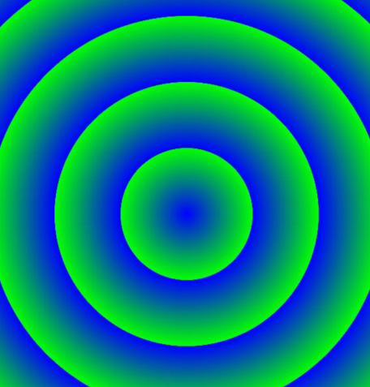 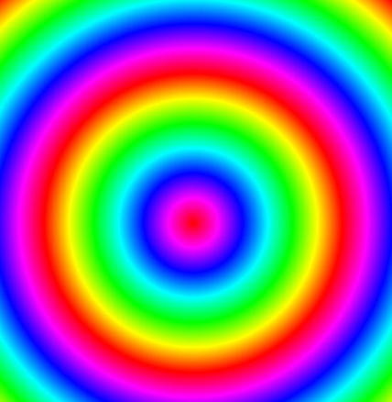

### SweepGradient

设置绕着某中心点进行360度旋转渐变效果，构造方法：

坐标(cx,cy)决定了中心点的位置，会绕着该中心点进行360度旋转。color0表示的是起点的颜色，color1表示的是终点的颜色

SweepGradient(float cx, float cy, int color0, int color1)

mShader = **new** SweepGradient(360, 640, **Color**.**BLUE**, **Color**.**GREEN**);

坐标(cx,cy)决定了中心点的位置,colors颜色数组,position取值范围为[0,1]，0和1都表示3点钟位置，0.25表示6点钟位置，0.5表示9点钟位置，0.75表示12点钟位置，诸如此类

SweepGradient(float cx, float cy, int[] colors, float[])

mShader = **new** SweepGradient(360, 640, colors, **null**);

**int**[] colors = **new** **int**[] {0xFFFF0000, 0xFFFF00FF, 0xFF0000FF, 0xFF00FFFF, 0xFF00FF00, 0xFFFFFF00, 0xFFFF0000};

**float**[] positions = **new** **float**[] {1/7f, 2/7f, 3/7f ,4/7f, 5/7f, 6/7f, 1f};

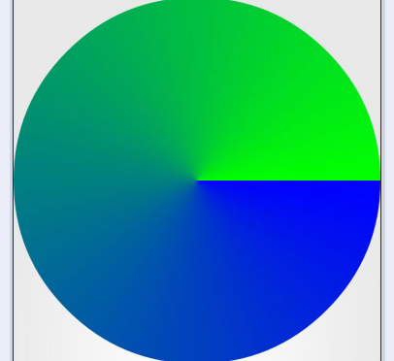 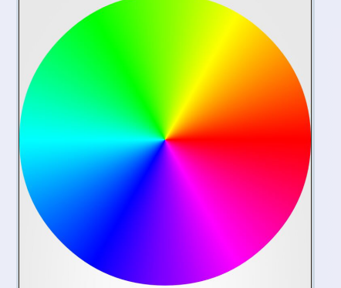 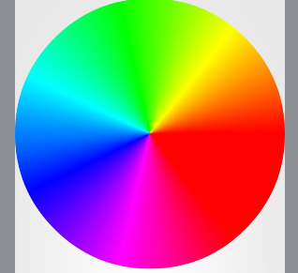

### ComposeShader

混合，有两个构造函数

//shaderA对应下层图形，shaderB对应上层图形

ComposeShader(Shader shaderA, Shader shaderB, Xfermode mode)

ComposeShader(Shader shaderA, Shader shaderB, PorterDuff.Mode mode)

mBitmap = **BitmapFactory**.*decodeResource*(mContext.getResources(), **R**.**drawable**.**dogs**);

bitmapShader = **new** BitmapShader(mBitmap, **Shader**.TileMode.**REPEAT**, **Shader**.TileMode.**REPEAT**);

**int**[] colors = **new** **int**[] {0xFFFF0000, 0xFFFF00FF, 0xFF0000FF, 0xFF00FFFF, 0xFF00FF00, 0xFFFFFF00, 0xFFFF0000};

linearGradient = **new** LinearGradient(0, 0, 720, 1280, colors, **null**, TileMode.**REPEAT**);

//bitmapShader对应下层图形，linearGradient对应上层图形，像素颜色混合采用MULTIPLY模式

composeShader = **new** ComposeShader(bitmapShader, linearGradient, **PorterDuff**.Mode.**MULTIPLY**);

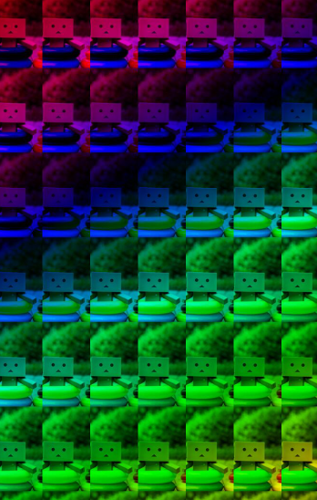

## setShadowLayer

void setShadowLayer(float radius, float dx, float dy, int shadowColor)

图形添加一个阴影层效果

## setStrikeThruText

void setStrikeThruText (boolean strikeThruText)

设置删除线

## setStrokeCap

void setStrokeCap (Paint.Cap cap)

当设置setStyle是Stroke或StrokeAndFill，设置笔刷的图形样式，如圆形样式Cap.ROUND或方形样式Cap.SQUARE

## setStrokeJoin

void setStrokeJoin (Paint.Join join)

当设置setStyle是Stroke或StrokeAndFill，设置绘制时各图形的结合方式，如影响矩形角的外轮廓

## setStrokeMiter

void setStrokeMiter (float miter)

当设置setStyle是Stroke或StrokeAndFill，设置斜切

## setStrokeWidth

void setStrokeWidth (float width)

当画笔样式为STROKE或FILL_OR_STROKE时，设置笔刷的粗细度

## setStyle

void setStyle (Paint.Style style)

设置画笔样式，画笔样式分三种：

Paint.Style.STROKE：描边

Paint.Style.FILL_AND_STROKE：描边并填充

Paint.Style.FILL：填充

## setSubpixelText

void setSubpixelText (boolean subpixelText)

有助于文本在LCD屏幕上的显示效果

## setTextAlign

void setTextAlign(Paint.Align align)

设置文本对齐

## setTextScaleX

void setTextScaleX(float scaleX)

设置文本缩放倍数，1.0f为原始

## setTextSize

void setTextSize(float textSize)

设置字体大小

## setTextSkewX

void setTextSkewX (float skewX)

设置斜体文字，skewX为倾斜弧度，默认值0，大于0，向左斜，小于0，向右斜

## setTypeface

Typeface setTypeface(Typeface typeface)

设置字体，Typeface包含了字体的类型，粗细，还有倾斜、颜色等。

mPaint.setTypeface(Typeface.SANS_SERIF);

## setUnderlineText

void setUnderlineText(boolean underlineText)

设置下划线

## setXfermode

Xfermode setXfermode (Xfermode xfermode)

设置图像混合模式，Xfermode 有个子类去实现PorterDuffXfermode

PorterDuffXfermode

构造方法PorterDuffXfermode(PorterDuff.Mode mode)，参数就是上面的提到的，图形混合模式如图：

# Xfermode相交图层

## 概述

类Android.graphics.PorterDuffXfermode继承自android.graphics.Xfermode。在用Android中的Canvas进行绘图时，可以通过使用PorterDuffXfermode将所绘制的图形的像素与Canvas中对应位置的像素按照一定规则进行混合，形成新的像素值，从而更新Canvas中最终的像素颜色值，这样会创建很多有趣的效果。当使用PorterDuffXfermode时，需要将将其作为参数传给Paint.setXfermode(Xfermode xfermode)方法，这样在用该画笔paint进行绘图时，Android就会使用传入的PorterDuffXfermode，如果不想再使用Xfermode，那么可以执行Paint.setXfermode(null)。

PorterDuffXfermode这个类中的Porter和Duff是两个人名，这两个人在1984年一起写了一篇名为《Compositing Digital Images》的论文，我们知道，一个像素是由RGBA四个分量组成的，该论文就论述了如何实现不同数字图像的像素之间是如何进行混合的，该论文提出了多种像素混合的模式。如果做过图像处理开发，会对其比较了解，该技术也和OpenGL中的Alpha混合技术异曲同工。

PorterDuffXfermode支持以下十几种像素颜色的混合模式，分别为：CLEAR、SRC、DST、SRC_OVER、DST_OVER、SRC_IN、DST_IN、SRC_OUT、DST_OUT、SRC_ATOP、DST_ATOP、XOR、DARKEN、LIGHTEN、MULTIPLY、SCREEN。

我们下面会分析几个代码片段研究PorterDuffXfermode使用及工作原理详解。

## 示例一null

我们在演示如何使用PorterDuffXfermode之前，先看一下下面这个例子，代码如下所示：

**public** **class** **PaintCanvas** **extends** **View** {

**private** **Paint** paint;

**public** **PaintCanvas**(**Context** context) {

**this**(context, **null**);

}

**public** **PaintCanvas**(**Context** context, AttributeSet attrs) {

**super**(context, attrs);

init();

}

**private** **void** **init**() {

paint = **new** Paint();

paint.setAntiAlias(**true**);

}

@Override

**protected** **void** **onDraw**(**Canvas** canvas) {

**super**.onDraw(canvas);

canvas.drawARGB(255, 139, 197, 186);//设置背景色

**int** canvasWidth = canvas.getWidth();

**int** r = canvasWidth / 3;

paint.setColor(0xFFFFCC44);

canvas.drawCircle(r, r, r, paint);//绘制黄色的圆形

paint.setColor(0xFF66AAFF);

canvas.drawRect(r, r, r * 2.7f, r * 2.7f, paint);//绘制蓝色的矩形

}

}



上面演示就是Canvas正常的绘图流程，没有使用PorterDuffXfermode。我们简单分析一下上面这段代码：

首先，我们调用了canvas.drawARGB(255, 139, 197, 186)方法将整个Canvas都绘制成一个颜色，在执行完这句代码后，canvas上所有像素的颜色值的ARGB颜色都是(255,139,197,186)，由于像素的alpha分量是255而不是0，所以此时所有像素都不透明。

当我们执行了canvas.drawCircle(r, r, r, paint)之后，Android会在所画圆的位置用黄颜色的画笔绘制一个黄色的圆形，此时整个圆形内部所有的像素颜色值的ARGB颜色都是0xFFFFCC44，然后用这些黄色的像素替换掉Canvas中对应的同一位置中颜色值ARGB为(255,139,197,186)的像素，这样就将黄色圆形绘制到Canvas上了。

当我们执行了canvas.drawRect(r, r, r * 2.7f, r * 2.7f, paint)之后，Android会在所画矩形的位置用蓝色的画笔绘制一个蓝色的矩形，此时整个矩形内部所有的像素颜色值的ARGB颜色都是0xFF66AAFF，然后用这些蓝色的像素替换掉Canvas中对应的同一位置中的像素，这样黄色的圆中的右下角部分的像素与其他一些背景色像素就被蓝色像素替换了，这样就将蓝色矩形绘制到Canvas上了。

上述过程虽然简单，但是了解Canvas绘图时具体的像素更新过程是真正理解PorterDuffXfermode的工作原理的基础。

## 示例二CLEAR

下面我们使用PorterDuffXfermode对上面的代码进行一下修改，修改后的代码如下所示：（测试发现，是黑色的，需要用实例三中的方法，可以完美实现）

//正常绘制黄色的圆形

paint.setColor(0xFFFFCC44);

canvas.drawCircle(r, r, r, paint);

//使用CLEAR作为PorterDuffXfermode绘制蓝色的矩形

paint.setXfermode(**new** PorterDuffXfermode(**PorterDuff**.Mode.**CLEAR**));

paint.setColor(0xFF66AAFF);

canvas.drawRect(r, r, r * 2.7f, r * 2.7f, paint);

//最后将画笔去除Xfermode

paint.setXfermode(**null**);



下面我们对以上代码进行一下分析：

* 首先，我们调用了canvas.drawARGB(255, 139, 197, 186)方法将整个Canvas都绘制成一个颜色，此时所有像素都不透明。
* 然后我们通过调用canvas.drawCircle(r, r, r, paint)绘制了一个黄色的圆形到Canvas上面。
* 然后我们执行代码paint.setXfermode(new PorterDuffXfermode(PorterDuff.Mode.CLEAR))，将画笔的PorterDuff模式设置为CLEAR。
* 然后调用canvas.drawRect(r, r, r * 2.7f, r * 2.7f, paint)方法绘制蓝色的矩形，但是最终界面上出现了一个白色的矩形。
* 在绘制完成后，我们调用paint.setXfermode(null)将画笔去除Xfermode。

我们具体分析一下白色矩形出现的原因。一般我们在调用canvas.drawXXX()方法时都会传入一个画笔Paint对象，Android在绘图时会先检查该画笔Paint对象有没有设置Xfermode，如果没有设置Xfermode，那么直接将绘制的图形覆盖Canvas对应位置原有的像素；如果设置了Xfermode，那么会按照Xfermode具体的规则来更新Canvas中对应位置的像素颜色。就本例来说，在执行canvas.drawCirlce()方法时，画笔Paint没有设置Xfermode对象，所以绘制的黄色圆形直接覆盖了Canvas上的像素。当我们调用canvas.drawRect()绘制矩形时，画笔Paint已经设置Xfermode的值为PorterDuff.Mode.CLEAR，此时Android首先是在内存中绘制了这么一个矩形，所绘制的图形中的像素称作源像素（source，简称src），所绘制的矩形在Canvas中对应位置的矩形内的像素称作目标像素（destination，简称dst）。源像素的ARGB四个分量会和Canvas上同一位置处的目标像素的ARGB四个分量按照Xfermode定义的规则进行计算，形成最终的ARGB值，然后用该最终的ARGB值更新目标像素的ARGB值。本例中的Xfermode是PorterDuff.Mode.CLEAR，该规则比较简单粗暴，直接要求目标像素的ARGB四个分量全置为0，即(0，0，0，0)，即透明色，所以我们通过canvas.drawRect()在Canvas上绘制了一个透明的矩形，由于Activity本身屏幕的背景时白色的，所以此处就显示了一个白色的矩形。

## 示例三canvas.saveLayer()、canvas.restoreToCount()

我们在对示例二中的代码进行一下修改，将绘制圆形和绘制矩形相关的代码放到canvas.saveLayer()和canvas.restoreToCount()之间，代码如下所示：

@Override

**protected** **void** **onDraw**(**Canvas** canvas) {

**super**.onDraw(canvas);

canvas.drawARGB(255, 139, 197, 186);

**int** canvasWidth = canvas.getWidth();

**int** canvasHeight = canvas.getHeight();

**int** layerId = canvas.saveLayer(0, 0, canvasWidth, canvasHeight, **null**, **Canvas**.**ALL_SAVE_FLAG**);

**int** r = canvasWidth / 3;

//正常绘制黄色的圆形

paint.setColor(0xFFFFCC44);

canvas.drawCircle(r, r, r, paint);

//使用CLEAR作为PorterDuffXfermode绘制蓝色的矩形

paint.setXfermode(**new** PorterDuffXfermode(**PorterDuff**.Mode.**CLEAR**));

paint.setColor(0xFF66AAFF);

canvas.drawRect(r, r, r * 2.7f, r * 2.7f, paint);

//最后将画笔去除Xfermode

paint.setXfermode(**null**);

canvas.restoreToCount(layerId);

}



**下面对上述代码进行一下分析：**

* 首先，我们调用了canvas.drawARGB(255, 139, 197, 186)方法将整个Canvas都绘制成一个颜色，此时所有像素都不透明。
* 然后我们将主要的代码都放到了canvas.saveLayer()以及canvas.restoreToCount()之间，并且我将代码缩进了一下。当我们把代码写在canvas.saveXXX()与canvas.restoreXXX()之间时，建议把里面的代码缩进，这样的写法便于代码可读，当然代码缩进与否不是强制性的，也不会影响运行效果。

**关于canvas绘图中的layer有以下几点需要说明：**

* canvas是支持图层layer渲染这种技术的，canvas默认就有一个layer，当我们平时调用canvas的各种drawXXX()方法时，其实是把所有的东西都绘制到canvas这个默认的layer上面。
* 我们还可以通过canvas.saveLayer()新建一个layer，新建的layer放置在canvas默认layer的上部，当我们执行了canvas.saveLayer()之后，我们所有的绘制操作都绘制到了我们新建的layer上，而不是canvas默认的layer。
* 用canvas.saveLayer()方法产生的layer所有像素的ARGB值都是(0，0，0，0)，即canvas.saveLayer()方法产生的layer初始时时完全透明的。
* canvas.saveLayer()方法会返回一个int值，用于表示layer的ID，在我们对这个新layer绘制完成后可以通过调用canvas.restoreToCount(layer)或者canvas.restore()把这个layer绘制到canvas默认的layer上去，这样就完成了一个layer的绘制工作。

那你可能感觉到很奇怪，我们只是将绘制圆形与矩形的代码放到了canvas.saveLayer()和canvas.restoreToCount()之间，为什么不再像示例二那样显示白色的矩形了？

我们在分析示例二代码时知道了最终矩形区域的目标颜色都被重置为透明色(0,0,0,0)了，最后只是由于Activity背景色为白色，所以才最终显示成白色矩形。在本例中，我们在新建的layer上面绘制完成后，其实矩形区域的目标颜色也还是被重置为透明色(0,0,0,0)了，这样整个新建layer只有圆的3/4不是透明的，其余像素全是透明的，然后我们调用canvas.restoreToCount()将该layer又绘制到了Canvas上面去了。在将一个新建的layer绘制到Canvas上去时，Android会用整个layer上面的像素颜色去更新Canvas对应位置上像素的颜色，并不是简单的替换，而是Canvas和新layer进行Alpha混合。由于我们的layer中只有两种像素：完全透明的和完全不透明的，不存在部分透明的像素，并且完全透明的像素的颜色值的四个分量都为0，所以本例就将Canvas和新layer进行Alpha混合的规则简化了，具体来说：

* 如果新建layer上面某个像素的Alpha分量为255，即该像素完全不透明，那么Android会直接用该像素的ARGB值作为Canvas对应位置上像素的颜色值。
* 如果新建layer上面某个像素的Alpha分量为0，即该像素完全透明，在本例中Alpha分量为0的像素，其RGB分量也都为0，那么Android会保留Canvas对应位置上像素的颜色值。

这样当将新layer绘制到Canvas上时，完全不透明的3/4黄色圆中的像素会完全覆盖Canvas对应位置的像素，而由于在新layer上面绘制的矩形区域的像素ARGB都为(0,0,0,0)，所以最终Canvas上对应矩形区域还是保持之前的背景色，这样就不会出现白色的矩形了。

大部分情况下，我们想要本例中实现的效果，而不是想要示例二中形成的白色矩形，所以大部分情况下在使用PorterDuffXfermode时都是结合canvas.saveLayer()、canvas.restoreToCount()的，将关键代码写在这两个方法之间。

## 一张被不经大脑疯传的神图

如果大家Google或百度PorterDuffXfermode相关的博文，大家肯定会看到下面这张神图，如下所示： 这张图是Android的sdk下自带的API的Demo示例中的一个，其源码对应的物理路径是\sdk\samples\android-23\legacy\ApiDemos\src\com\

example\android\apis\graphics\Xfermodes.java。

这张图演示了先绘制黄色的圆形，然后将画笔paint设置为16种不同的PorterDuffXfermode，然后再绘制蓝色矩形的效果。上面的效果看起来貌似很正常，但是我想说的是这张被疯传了的上图对开发者极具误导性，该图的出发点是好的，其想直观表达多种PorterDuffXfermode的效果，为了实现这个目的其在该代码中对所绘制的黄色图形和蓝色图形都做了手脚。

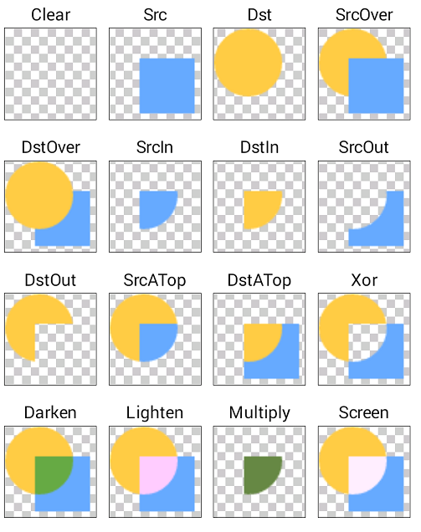

**其代码中创建黄色圆形的代码如下所示：**

// create a bitmap with a circle, used for the "dst" image

static Bitmap makeDst(int w, int h) {

Bitmap bm = Bitmap.createBitmap(w, h, Bitmap.Config.ARGB_8888);

Canvas c = new Canvas(bm);

Paint p = new Paint(Paint.ANTI_ALIAS_FLAG);

p.setColor(0xFFFFCC44);

c.drawOval(new RectF(0, 0, w*3/4, h*3/4), p);

return bm;

}

上面的代码首先通过指定尺寸，new了一个Bitmap对象，这样的Bitmap对象默认所有的像素的颜色都是(0,0,0,0)，由于每个像素的alpha分量都默认为0，所以整个Bitmap都是透明的。然后用该Bitmap构造了一个Canvas对象，这样当执行c.drawOval()时，会将黄色的圆形绘制到Canvas上，并自动将Canvas上的图形更新到Canvas所绑定的之前创建的Bitmap上。这样，Bitmap中的像素有两种，一种是位于圆形范围内的像素，其像素值为0xFFFFCC44，另一种是位于圆形范围外的像素，其像素值为0x00000000，也就是说该Bitmap中的黄色圆形区域是不透明的，其余范围是透明的。最后将这个Bitmap对象返回，这样可以在onDraw()方法中通过canvas.drawBitmap()以绘制黄色的圆形。大家注意看c.drawOval()中的RecF参数，right是w*3/4，而不是w，bottom是h*3/4，而不是h。这说明什么呢？这说明该Bitmap实际的大小要比你在上图中看到的黄色圆形区域要大，两者尺寸不一致。

**创建蓝色矩形的代码如下所示：**

// create a bitmap with a rect, used for the "src" image

static Bitmap makeSrc(int w, int h) {

Bitmap bm = Bitmap.createBitmap(w, h, Bitmap.Config.ARGB_8888);

Canvas c = new Canvas(bm);

Paint p = new Paint(Paint.ANTI_ALIAS_FLAG);

p.setColor(0xFF66AAFF);

c.drawRect(w/3, h/3, w*19/20, h*19/20, p);

return bm;

}

创建蓝色矩形的代码与创建黄色圆形的代码很相似。大家注意观察c.drawRect()中的参数，left的值为w/3，而不是0，top的值是h/3，而不是0，right的值为w*19/20，而不是w，bottom的值是h*19/20，而不是h。这说明什么呢？这说明该Bitmap实际的大小要比你在上图中看到的蓝色矩形区域要大，两者尺寸不一致。

经过上面的分析我们知道，API Demo中所绘制的Bitmap的实际大小都比我们肉眼看到的实际大小要大，这导致了上图结果会给开发者带来很大困惑。我举个例子，比如当设置的PorterDuffXfermode中的值为CLEAR时，API Demo中肉眼看到的结果是整个圆形都不可见了，其实这是不对的，因为如果makeDst()、makeSrc()方法所得到的Bitmap的实际大小与所画的圆、矩形实际大小相同，那么效果应该是只有圆与矩形相交的圆的右下角的部分被裁剪成透明的了，圆的其他3/4的部分都应该还可见；再比如当设置的PorterDuffXfermode中的值为SRC时，API Demo中肉眼看到的结果是绘制的黄色的圆形完全不可见，绘制的蓝色的矩形完全可见，其实这是不对的，因为如果makeDst()、makeSrc()方法所得到的Bitmap的实际大小与所画的圆、矩形实际大小相同，那么效果应该是所绘制的黄色的圆形可见，所绘制的蓝色的矩形也可见，只不过圆形和矩形相交的区域是蓝色的，即正确的效果应该是蓝色矩形压盖了黄色圆形。

## 不同混合模式的计算规则

参考API Demo修改了代码，让makeDst()、makeSrc()方法所得到的Bitmap的实际大小与所画的圆、矩形实际大小相同，并且为了方便观察对比，将整个View的背景设置为绿色，最终运行效果如下所示：

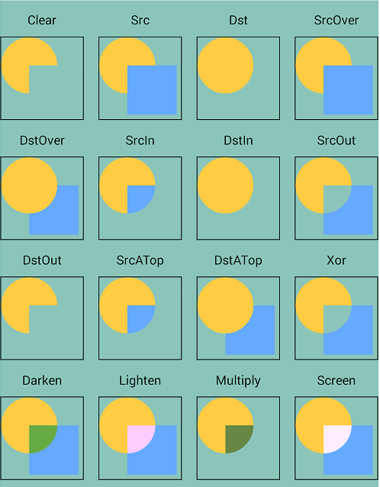

上面的例子演示了了16种混合模式的效果，并且关键代码都放在了canvas.saveLayer()与canvas.restoreToCount()之间

我们知道一个像素的颜色由四个分量组成，即ARGB，第一个分量A表示的是Alpha值，后面三个分量RGB表示了颜色。我们用S代表源像素，源像素的颜色值可表示为[Sa, Sc]，Sa中的a是alpha的缩写，Sa表示源像素的Alpha值，Sc中的c是颜色color的缩写，Sc表示源像素的RGB。我们用D代表目标像素，目标像素的颜色值可表示为[Da, Dc]，Da表示目标像素的Alpha值，Dc表示目标像素的RGB。

**源像素与目标像素在不同混合模式下计算颜色的规则如下所示：**

CLEAR：[0, 0]

SRC：[Sa, Sc]

DST：[Da, Dc]

SRC_OVER：[Sa + (1 - Sa)*Da, Rc = Sc + (1 - Sa)*Dc]

DST_OVER：[Sa + (1 - Sa)*Da, Rc = Dc + (1 - Da)*Sc]

SRC_IN：[Sa * Da, Sc * Da]

DST_IN：[Sa * Da, Sa * Dc]

SRC_OUT：[Sa * (1 - Da), Sc * (1 - Da)]

DST_OUT：[Da * (1 - Sa), Dc * (1 - Sa)]

SRC_ATOP：[Da, Sc * Da + (1 - Sa) * Dc]

DST_ATOP：[Sa, Sa * Dc + Sc * (1 - Da)]

XOR：[Sa + Da - 2 * Sa * Da, Sc * (1 - Da) + (1 - Sa) * Dc]

DARKEN：[Sa + Da - Sa*Da, Sc*(1 - Da) + Dc*(1 - Sa) + min(Sc, Dc)]

LIGHTEN：[Sa + Da - Sa*Da, Sc*(1 - Da) + Dc*(1 - Sa) + max(Sc, Dc)]

MULTIPLY：[Sa * Da, Sc * Dc]

SCREEN：[Sa + Da - Sa * Da, Sc + Dc - Sc * Dc]

ADD：Saturate(S + D)

OVERLAY：Saturate(S + D)

## 最后需要说明一下

DARKEN、LIGHTEN、OVERLAY等几种混合规则在GPU硬件加速下不起效，如果你觉得混合模式没有正确使用，可以让调用View.setLayerType(View.LAYER_TYPE_SOFTWARE, null)方法，把我们的View禁用掉GPU硬件加速，切换到软件渲染模式，这样所有的混合模式都能正常使用了

总结一下，PorterDuffXfermode用于实现新绘制的像素与Canvas上对应位置已有的像素按照混合规则进行颜色混合。

## 刮刮乐

mCanvas.drawColor(Color.parseColor("#c0c0c0"));

mOutterPaint.setXfermode(new PorterDuffXfermode(PorterDuff.Mode.DST_OUT));

mCanvas.drawPath(mPath, mOutterPaint);//这样可以慢慢擦除color；

Paint.setStrokeJoin(Paint.Cap.ROUND)Miter:结合处为锐角， Round:结合处为圆弧：BEVEL：结合处为直线。  
setStrokeMiter(float miter )是设置笔画的倾斜度，如：小时候用的铅笔，削的时候斜与垂直削出来的笔尖效果是不一样的对吧

paint.setStyle(Paint.Style.STROKE);// 填充方式为描边  
paint.setStrokeJoin(Paint.Join.ROUND);// 笔刷图形样式  
paint.setStrokeCap(Paint.Cap.ROUND);// 设置画笔转弯处的连接风格

mBitmap = Bitmap.createBitmap(w, h , Config.ARGB_8888);

mCanvas = new Canvas(mBitmap);

mCanvas.drawPath(mPath, mOutterPaint);//在mCanvas上画path，而这里的mCanvas其实是mBitmap得来的

canvas.drawBitmap(mBitmap, 0, 0, null);//所以要最后调用系统的canvas把mBitmap画出来

**Bitmap** bitmap = mBitmap;

**int**[] mPixels = **new** **int**[w * h];

bitmap.getPixels(mPixels, 0, w, 0, 0, w, h);**//获得bitmap上所有的像素信息**

mCanvas.drawRoundRect(**new** RectF(0, 0, w, h), 30, 30, roundrectpaint);**//绘制圆角矩形区域**

mCanvas.drawBitmap(mOutterBitmap, **null**, **new** Rect(0, 0, w, h), **null**);**//绘制想要的宽高的图片**

# Canvas

## 一些方法

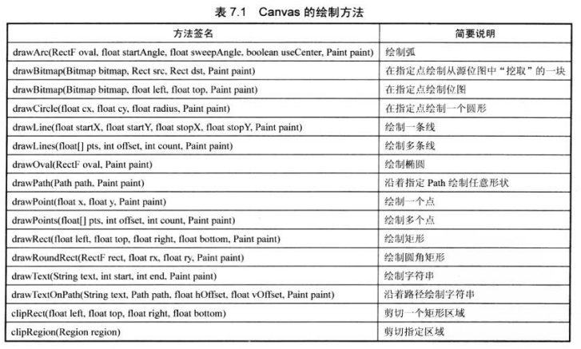

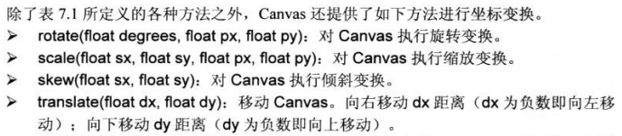

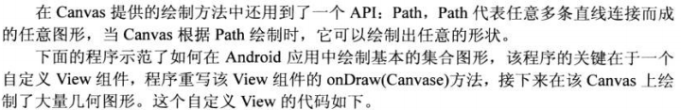

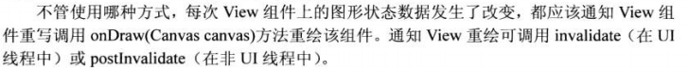

## 获取文字长度px：

**float** textWidth = paint.measureText(scan_text);

## 获取文字的宽高，在画布中间写字：

**private** **Rect** mTextBound;

mBackPaint.setTextSize(20);

mBackPaint.getTextBounds(mText, 0, mText.length(), mTextBound);//获取文字的矩形边框

**int** originX = (getWidth() - mTextBound.width()) / 2;

//基准线的算法

Paint.FontMetrics fontMetrics = mPaint.getFontMetrics();

float fontHeight = fontMetrics.bottom - fontMetrics.top;

float baseY = getHeight() / 2 + fontHeight / 2 - fontMetrics.bottom;

canvas.drawText(mText, originX, baseY, mBackPaint);**//文字的起点是baseLine**

## 利用path绘制封闭图形



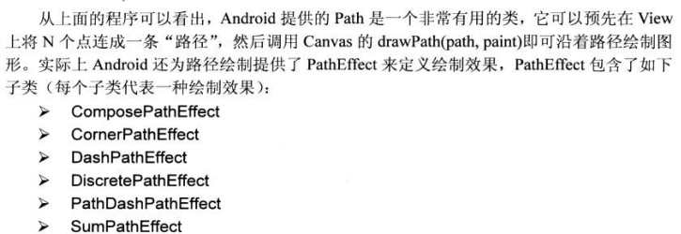

mPath = **new** Path();

mPath.moveTo(0, 0);

mPath.lineTo(mTriangleWidth, 0);

mPath.lineTo(mTriangleWidth / 2, -mTriangleHeight);

mPath.close();

canvas.drawPath(mPath, mPaint);

## 创建bitmap画布，并给画布绘制东西，然后使用bitmap

**public** **class** **DrawingActivity** **extends** **Activity**{

@Override

**protected** **void** **onCreate**(**Bundle** savedInstanceState) {

**super**.onCreate(savedInstanceState);

setContentView(**R**.**layout**.**myview**);

**Button** btn = (**Button**) findViewById(**R**.**id**.**btnddd**);

**Bitmap** newb = **Bitmap**.createBitmap( mesureBtn(btn), 30, Config.**ARGB_8888** ); **//创建画布，不能直接在控件上画画**

**Canvas** canvasTemp = **new** Canvas( newb );

canvasTemp.drawColor(**Color**.**WHITE**); //画布设为白色

**Paint** p = **new** Paint();

**String** familyName = "宋体";

**Typeface** font = **Typeface**.create(familyName, **Typeface**.**BOLD**); **//设置字体**

p.setColor(**Color**.**RED**); //笔颜色为红色

p.setTypeface(font); **//设置字体**

p.setTextSize(20); //字体大小

canvasTemp.drawText("写字。。。", 15, 15, p);

**Drawable** drawable = **new** **BitmapDrawable**(newb);

btn.**setBackgroundDrawable**(drawable);**//控件设置画好的画的背景**

}

**//由于oncreat后才有控件件的长宽，所以用下面这个测量方法可以提前测量**

**private** **int** **mesureBtn**(**Button** button) {

**int** w = **View**.**MeasureSpec**.makeMeasureSpec(0, **View**.**MeasureSpec**.**UNSPECIFIED**);

**int** h = **View**.**MeasureSpec**.makeMeasureSpec(0, **View**.**MeasureSpec**.**UNSPECIFIED**);

button.measure(w, h);

**int** width = button.getMeasuredWidth();

**return** width;

}

}

<!-- myview.xml -->

<LinearLayout xmlns:android="http://schemas.android.com/apk/res/android"

xmlns:tools="http://schemas.android.com/tools"

android:layout_width="match_parent"

android:layout_height="match_parent"

android:orientation="vertical" >

<com.example.demo1216jiazai.MyView

android:layout_width="match_parent"

android:layout_height="250dp" />

<Button

android:id="@+id/btnddd"

android:layout_width="match_parent"

android:layout_height="wrap_content"

android:text="点 我 一 下" />

</LinearLayout>

**public** **class** **MyView** **extends** **View**{

**public** **MyView**(**Context** context) {

**super**(context);

}

**//必须要有几个构造方法才不会报错**

**public** **MyView**(**Context** context,AttributeSet attrs) {

**super**(context, attrs);

}

@Override

**protected** **void** **onDraw**(**Canvas** canvas) {

**super**.onDraw(canvas);

**Paint** paint = **new** Paint();

paint.setColor(**Color**.parseColor("#567892"));

paint.setStrokeWidth(2);**//线的宽度**

paint.setStyle(**Paint**.Style.**STROKE**);**//设置画成空心的**

canvas.drawLine(0, 0, 200, 200, paint);

canvas.drawRect(200, 500, 300, 300, paint);

canvas.drawCircle(200, 200, 100, paint);

paint.setTextSize(50);**//绘制字的话，字的大小**

canvas.drawText("apple", 60, 60, paint);**//绘制字**

canvas.drawBitmap(**BitmapFactory**.decodeResource(getResources(), **R**.**drawable**.**ic_launcher**), 150, 150, paint);

## 将彩色的图片绘制为黑白的图片

/**

* 将图片颜色去掉

* @param bmpOriginal

* @return

*/

private Bitmap toGrayscale(Bitmap bmpOriginal){

//获取原始位图的宽和高

int width = bmpOriginal.getWidth();

int height = bmpOriginal.getHeight();

//创建一个原是位图一样大小的可变<位图>

Bitmap bmpGrayscale = Bitmap.createBitmap(width, height, Bitmap.Config.RGB_565);

//将创建好的位图画到<画布>上

Canvas c = new Canvas(bmpGrayscale);

//创建<画笔>

Paint paint = new Paint();

//创建一个<颜色矩阵>，同时将饱和度设置为0

ColorMatrix cm = new ColorMatrix();

cm.setSaturation(0);

//创建一个<颜色矩阵>的<颜色过滤器>

ColorMatrixColorFilter f = new ColorMatrixColorFilter(cm);

//给<画笔>设置<颜色过滤器>

paint.setColorFilter(f);

//使用指定<画笔>在<画布>上绘制<位图>

c.drawBitmap(bmpOriginal, 0, 0, paint);

return bmpGrayscale;

}

## 画圆弧

两个方法，第二个方法直接用RectF代替上下左右的值

public void drawArc(float left, float top, float right, float bottom, float startAngle,

float sweepAngle, boolean useCenter, @NonNull Paint paint) {}

public void drawArc(@NonNull RectF oval, float startAngle, float sweepAngle, boolean useCenter,

@NonNull Paint paint) {}

ltrb 圆外切正方形的上下左右坐标

startAngle 开始角度，0代表x正方向

sweepAngle 覆盖角度

useCenter 是否是扇形

下图仪表盘的这三个参数分别是 (-90 - 270f / 2), 270f, false



/* 仪表盘*/

public class InstrumentView extends View {

private Paint mPaint;

private float sweepAll = 250f;

private float startAgle;

private float percent;

public float currentAngle;

private ValueAnimator progressAnimator;

public InstrumentView(Context context, AttributeSet attrs) {

this(context, attrs, 0);

}

public InstrumentView(Context context) {

this(context, null);

}

/**

* 获得我自定义的样式属性

*/

public InstrumentView(Context context, AttributeSet attrs, int defStyle) {

super(context, attrs, defStyle);

mPaint = new Paint();

mPaint.setStrokeCap(Paint.Cap.ROUND);

mPaint.setStyle(Paint.Style.STROKE);

startAgle = -90f - sweepAll / 2f;

}

public void setPercent(float percent) {

if (percent < 0 || percent > 1f) return;

this.percent = percent;

setAnimation();

}

private void setAnimation() {

float last = sweepAll * percent;

currentAngle = 0;

if (progressAnimator != null && progressAnimator.isRunning()) {

progressAnimator.cancel();

}

progressAnimator = ValueAnimator.ofFloat(0, last);

progressAnimator.setDuration(700);

progressAnimator.addUpdateListener(animation -> {

currentAngle = (float) animation.getAnimatedValue();

invalidate();

});

progressAnimator.start();

}

@RequiresApi(api = Build.VERSION_CODES.LOLLIPOP)

@Override

protected void onDraw(Canvas canvas) {

super.onDraw(canvas);

int lineWidth = 18;

float smallScale = 3.5f;

float smallL = lineWidth * smallScale;

float smallT = lineWidth * smallScale;

float smallR = getMeasuredWidth() - smallScale * lineWidth;

float smallB = getMeasuredHeight() - smallScale * lineWidth;

//大背景弧线

mPaint.setColor(Color.parseColor("#80f0f4ff"));

mPaint.setStrokeWidth(lineWidth);

canvas.drawArc(lineWidth, lineWidth, getMeasuredWidth() - lineWidth,

getMeasuredHeight() - lineWidth, startAgle, sweepAll, false, mPaint);

//小背景弧线

mPaint.setColor(Color.parseColor("#80f0f4ff"));

mPaint.setStrokeWidth(5);

canvas.drawArc(smallL, smallT, smallR, smallB, startAgle, sweepAll, false, mPaint);

//百分比

if (percent > 0f) {

mPaint.setColor(Color.parseColor("#ffffff"));

mPaint.setStrokeWidth(lineWidth);

canvas.drawArc(lineWidth, lineWidth, getMeasuredWidth() - lineWidth,

getMeasuredHeight() - lineWidth, startAgle, currentAngle, false, mPaint);

}

}

}

# 获取控件宽高

## 问题

一个view的宽高尺寸，只有在测量之后才能得到，也就是measure方法被调用之后。大家都应该使用过View.getWidth()和View.getHeight()方法，这两个方法可以返回view的宽和高，但是它们也不是在一开始就可以得到的，比如oncreate、onResume方法中，因为这时候measure方法还没有被执行，测量还没有完成调用MyView对象的getWidth()和getHeight()方法，会发现得到的都是0。Activity的启动流程和Activity的布局文件加载绘制流程，其实没有相关的关系的，其实两个异步的加载流程，这样我们在Activity的onCreate和onResume方法调用getHeight或者是getWidth方法的时候，其组件并没有执行完绘制流程，因此此时获取到的组件的宽高都是默认的0，也就是无法获取组件的宽和高。

但是当我们将获取组件宽高的方法卸载按钮的点击事件的时候，由于此时按钮已经显示出来了，所以证明布局文件已经加载绘制完成，这时候点击组件执行组件的获取宽高方法，就能正常的获取到组件的宽和高了。这也就是为什么我们在onCreate和onResume方法中调用获取组件宽高都是0，而在按钮的点击事件中获取的时候正常的原因了。

## 方法一，重写Activity的onWindowFocusChanged方法

/**

* 重写Acitivty的onWindowFocusChanged方法

*/

@Override

**public** **void** **onWindowFocusChanged**(**boolean** hasFocus) {

**super**.onWindowFocusChanged(hasFocus);

/**

* 当hasFocus为true的时候，说明Activity的Window对象已经获取焦点，进而Activity界面已经加载绘制完成

*/

**if** (hasFocus) {

**int** widht = tv.getWidth();

**int** height = tv.getHeight();

**Log**.*e*("tag", "onWindowFocusChanged width:" + widht + "-----" + "height:" + height);

}

}

**说明：**

这样重写onWindowFocusChanged方法，当获取焦点的时候我们就可以通过getWidth和getHeight方法得到组件的宽和高了。但是这时候这个方法的逻辑可能会执行多次，也就是说只要我们的Activity的window对象获取了焦点就会执行该语句，所以我们需要做一些逻辑判断，让它在我们需要打印获取组件宽高的时候在执行。

## 方法二，为组件添加OnGlobalLayoutListener事件监听

/**

* 为Activity的布局文件添加OnGlobalLayoutListener事件监听，当回调到onGlobalLayout方法的时候我们通过getMeasureHeight和getMeasuredWidth方法可以获取到组件的宽和高

*/

**private** **void** **initOnLayoutListener**() {

**final** **ViewTreeObserver** viewTreeObserver = **this**.getWindow().getDecorView().getViewTreeObserver();

viewTreeObserver.addOnGlobalLayoutListener(**new** **ViewTreeObserver**.OnGlobalLayoutListener() {

@Override

**public** **void** **onGlobalLayout**() {

**Log**.*i*(**TAG**, "开始执行onGlobalLayout().........");

**int** height = tv.getMeasuredHeight();

**int** width = tv.getMeasuredWidth();

**Log**.*i*(**TAG**, "height:" + height + " width:" + width);

// 移除GlobalLayoutListener监听

**MainActivity**.**this**.getWindow().getDecorView().getViewTreeObserver()

.removeOnGlobalLayoutListener(**this**);

}

});

}

**说明：**

需要说明的是这里的onGlobalLayout方法会在Activity的组件执行完onLayout方法之后执行，这里的onLayout方法主要用于计算组件的宽高操作，具体可参考：Android源码解析（十八）–>Activity布局绘制流程，这样当我们计算完组件的宽高之后再执行获取组件的宽高操作，自然能够获取到组件的宽度和高度。

## 方法三，为组件添加OnPreDrawListener事件监听

/**

* 初始化viewTreeObserver事件监听,重写OnPreDrawListener获取组件高度

*/

**private** **void** **initOnPreDrawListener**() {

**final** **ViewTreeObserver** viewTreeObserver = **this**.getWindow().getDecorView().getViewTreeObserver();

viewTreeObserver.addOnPreDrawListener(**new** **ViewTreeObserver**.OnPreDrawListener() {

@Override

**public** **boolean** **onPreDraw**() {

**Log**.*i*(**TAG**, "开始执行onPreDraw().........");

**int** height = tv.getMeasuredHeight();

**int** width = tv.getMeasuredWidth();

**Log**.*i*(**TAG**, "height:" + height + " width:" + width);

// 移除OnPreDrawListener事件监听

**MainActivity**.**this**.getWindow().getDecorView().getViewTreeObserver().removeOnPreDrawListener(**this**);

**return** **true**;

}

});

}

**说明：**

需要说明的是这里的onPreDraw方法会在Activity的组件执行onDraw方法之前执行，熟悉我们Activity组件加载绘制流程的同学应该知道，这里的onDraw方法主要用于执行真正的绘制组件操作，而这时候我们已经计算出来了组件的位置，宽高等操作，这样之后再执行获取组件的宽高操作，自然能够获取到组件的宽度和高度。

## 方法四，使用View.post方法获取组件的宽高

/**

* 使用View的post方法获取组件的宽度和高度

*/

**private** **void** **initViewHandler**() {

tv.post(**new** Runnable() {

@Override

**public** **void** **run**() {

**int** width = tv.getWidth();

**int** height = tv.getHeight();

**Log**.*i*(**TAG**, "initViewHandler height:" + height + " width:" + width);

}

});

}

**说明：**

这里的view的post方法底层使用的是Android的异步消息机制，消息的执行在MainActivity主进程Loop执行之后，所以这时候也可以获取组件的宽高

## 方法五，通过MeasureSpec的静态方法把大小和模式合成

//MeasureSpec.makeMeasureSpec(specSize,specMode);

**int** w = **View**.**MeasureSpec**.makeMeasureSpec(0,**View**.**MeasureSpec**.**UNSPECIFIED**);

**int** h = **View**.**MeasureSpec**.makeMeasureSpec(0,**View**.**MeasureSpec**.**UNSPECIFIED**);

imageView.measure(w, h);//让imageView运行measure方法，通过这个测量

**int** height = imageView.getMeasuredHeight();//获取测量的高

**int** width = imageView.getMeasuredWidth();

这里仍不可以用getWidth获取宽，因为

getWidth(): View在设定好布局后（onlayout后），整个View的宽度

getMeasuredWidth()：对View上的内容进行测量后（onMeasure后）得到的View内容占据的宽度

* MeasureSpec，比其他的两个方法多了一次计算,也就是多调用了一次onMeasure()方法,该方法虽然看上去简单,但是如果要目标控件计算耗时比较大的话(如listView等),不建议使用.
* OnPreDrawListener，它的回调方法会调用很多次,并且滑动TextView的时候任然会调用,所以不建议使用.
* OnGlobalLayoutListener，比较合适.，当然,实际应用的时候需要根据实际情况而定.

## 获取文字长度px：

**float** textWidth = paint.measureText(scan_text);

# getWidth()、getMeasuredWidth()、MeasureSpec.getSize()的区别

## getMeasuredWidth()和getWidth()的区别

* getMeasuredWidth()返回的是原始测量高度，与屏幕无关，getWidth()返回的是在屏幕上显示的高度。
* 在当屏幕可以包裹内容的时候，他们的值是相等的
* 当view超出屏幕后，getMeasuredWidth()等于getWidth()加上屏幕之外没有显示的高度。

## getMeasuredWidth()和getWidth()的使用时机

* 在OnCreat方法中、View的onMeasure方法中，由于View还没有显示出来，getWidth()获取出来为0。
* 由View绘制流程我们知道：顺序是：onMeasure() －> onLayout() －> onDraw()；(见源码ViewRootImpl#performTraversals() 方法。
* 所以onMeasure之后可以getMeasuredWidth，在Onlayout()之后 可以用getWitdth()。

## MeasureSpec.getSize()和getMeasuredWidth()的区别

* MeasureSpec.getSize()方法获取出来的是父布局建议的宽高
* 如果MeasureSpec.getMode()获取出来是MeasureSpec.EXACTLY，那么获取出来的父布局建议的高和getMeasuredWidth()的一致。
* 如果MeasureSpec.getMode()获取出来是MeasureSpec.AT_MOST，那么父布局建议一个能容纳的最大的宽高，建议你小于这个宽高

## onMeasure方法中getMeasuredWidth和setMeasuredDimension的关系

@Override

protected void onMeasure(int widthMeasureSpec, int heightMeasureSpec) {

int a = getMeasuredWidth();//值为0

super.onMeasure(widthMeasureSpec, heightMeasureSpec);//内部其实也是调用了setMeasuredDimension方法，下面getMeasuredWidth有值了

setMeasuredDimension(getMeasuredWidth() + 10, getMeasuredHeight() + 2);//getMeasuredWidth此时为150

int b = getMeasuredWidth();//上一行width+10，此处的值为160

}

# onMeasure()、onLayout()、onDraw()

每一个视图的绘制过程都必须经历三个最主要的阶段，即onMeasure()、onLayout()和onDraw()

## onMeasure()

### 资料

在Android开发中，当Android原生控件不能满足我们的需求的时候，就需要自定义View。View在屏幕上绘制出来先要经过measure（计算）和layout（布局）。

#### 什么时候调用onMeasure方法？

当子View的父控件要放置该View的时候，父控件会传递两个参数给View，这两个参数是xml里边设置的view的大小——widthMeasureSpec和heightMeasureSpec。这两个参数是View可以获取的宽高尺寸和模式值混合的int数据。

* 可以通过int mode = MeasureSpec.getMode(widthMeasureSpec)得到模式
* 用int size = MeasureSpec.getSize(widthMeasureSpec)得到尺寸
* 通过setMeasuredDimension(int measuredWidth, int measuredHeight)方法设置给mMeasuredWidth和mMeasuredHeight
* setMeasuredDimension中的参数为Size，不是MeasureSpec，

#### mode共有三种情况

(1)MeasureSpec.EXACTLY  
 MeasureSpec.EXACTLY是精确尺寸，当我们将控件的layout_width或layout_height指定为具体数值时如andorid:layout_width="50dp"，或者为Match_PARENT是，都是控件大小已经确定的情况，都是精确尺寸。  
(2)MeasureSpec.AT_MOST  
 MeasureSpec.AT_MOST是允许的尽可能大，当控件的layout_width或layout_height指定为WRAP_CONTENT时，控件大小一般随着控件的子空间或内容进行变化，此时控件尺寸只要不超过父控件允许的最大尺寸即可。因此，此时的mode是AT_MOST，size给出了父控件允许的最大尺寸。  
(3)MeasureSpec.UNSPECIFIED  
 MeasureSpec.UNSPECIFIED是未指定尺寸，这种情况不多，一般都是父控件是AdapterView，通过measure方法传入的模式。可以调用setMeasuredDimenson方法，将View的高度和宽度传入，设置子View实际的大小，告诉父控件需要多大的空间放置子View。

### 流程

**public** **class** **Father** **extends** **ViewGroup** {

**//同时，父容器自己也有onmeasure和measure方法，供更上一层容器调用**

**private** **void** **performTraversals**(){

measureChildren(widthMeasureSpec, heightMeasureSpec);**//测量孩子们**

}

**protected** **void** **measureChildren**(**int** widthMeasureSpec, **int** heightMeasureSpec) {

measureChild(children[i], widthMeasureSpec, heightMeasureSpec); **//测量孩子**

}

**protected** **void** **measureChild**(**View** child, **int** widthMeasureSpec,**int** heightMeasureSpec) {

child.measure(widthMeasureSpec, heightMeasureSpec);**//调用孩子的measure方法**

}

}

**public** **class** **ChildView** **extends** **View**{

**public** **final** **void** **measure**(**int** widthMeasureSpec, **int** heightMeasureSpec) {**//父亲调用此方法**

onMeasure(widthMeasureSpec, heightMeasureSpec); **//调用自己的onMeasure方法（可重写）**

}

@Override

**protected** **void** **onMeasure**(**int** widthMeasureSpec, **int** heightMeasureSpec) {

* view中的onMeasure方法源码

* int W_measureSpec = getDefaultSize(getSuggestedMinimumWidth(), widthMeasureSpec);

* int H_measureSpec = getDefaultSize(getSuggestedMinimumHeight(), heightMeasureSpec);

* setMeasuredDimension(W_measureSpec, H_measureSpec);

**super**.onMeasure(widthMeasureSpec, heightMeasureSpec);

}

}

**public** **class** **View**{

**protected void** **onMeasure**(**int** widthMeasureSpec, **int** heightMeasureSpec) {

setMeasuredDimension(getDefaultSize(getSuggestedMinimumWidth(), widthMeasureSpec),

getDefaultSize(getSuggestedMinimumHeight(), heightMeasureSpec));

}

Public Class TextView {

@Override

protected void onMeasure(int widthMeasureSpec, int heightMeasureSpec) {

int widthSize = MeasureSpec.getSize(widthMeasureSpec);

int heightSize = MeasureSpec.getSize(heightMeasureSpec);

int width;

int height;

...

setMeasuredDimension(width, height);

}

}

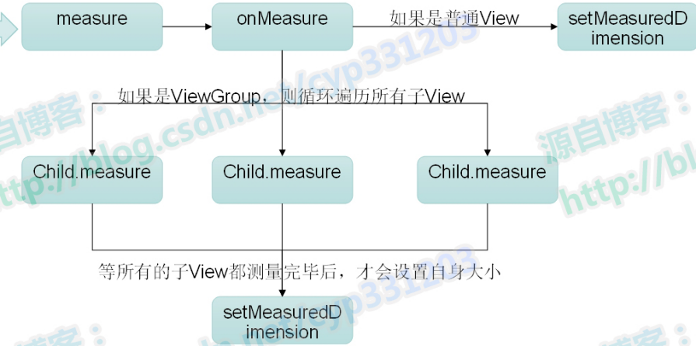

### 源码分析

measure是测量的意思，那么onMeasure()方法顾名思义就是用于测量视图的大小的。View系统的绘制流程会从ViewRoot的performTraversals()方法中开始，在其内部调用View的measure()方法。在

public **final** void **measure**(int widthMeasureSpec, int heightMeasureSpec)方法中又调用view的OnMeasure()方法：

**public** **final** **void** measure(**int** widthMeasureSpec, **int** heightMeasureSpec) {

...

onMeasure(widthMeasureSpec, heightMeasureSpec);

...

}

measure()方法接收两个参数，widthMeasureSpec和heightMeasureSpec，这两个值分别用于确定视图的宽度和高度的规格和大小。

那么你可能会有疑问了，widthMeasureSpec和heightMeasureSpec这两个值又是从哪里得到的呢？通常情况下，这两个值都是由父视图经过计算后传递给子视图的，说明父视图会在一定程度上决定子视图的大小。但是最外层的根视图，它的widthMeasureSpec和heightMeasureSpec又是从哪里得到的呢？这就需要去分析ViewRoot中的源码了，观察performTraversals()方法可以发现如下代码：

childWidthMeasureSpec = getRootMeasureSpec(desiredWindowWidth, lp.width);

childHeightMeasureSpec = getRootMeasureSpec(desiredWindowHeight, lp.height);

可以看到，这里调用了getRootMeasureSpec()方法去获取widthMeasureSpec和heightMeasureSpec的值，注意方法中传入的参数，其中lp.width和lp.height在创建ViewGroup实例的时候就被赋值了，它们都等于MATCH_PARENT。然后看下getRootMeasureSpec()方法中的代码，如下所示：

private int getRootMeasureSpec(int windowSize, int rootDimension) {

int measureSpec;

switch (rootDimension) {

case ViewGroup.LayoutParams.MATCH_PARENT:

measureSpec = MeasureSpec.makeMeasureSpec(windowSize, MeasureSpec.EXACTLY);

break;

case ViewGroup.LayoutParams.WRAP_CONTENT:

measureSpec = MeasureSpec.makeMeasureSpec(windowSize, MeasureSpec.AT_MOST);

break;

default:

measureSpec = MeasureSpec.makeMeasureSpec(rootDimension, MeasureSpec.EXACTLY);

break;

}

return measureSpec;

}

可以看到，这里使用了MeasureSpec.makeMeasureSpec()方法来组装一个MeasureSpec，当rootDimension参数等于MATCH_PARENT的时候，MeasureSpec的specMode就等于EXACTLY，当rootDimension等于WRAP_CONTENT的时候，MeasureSpec的specMode就等于AT_MOST。并且MATCH_PARENT和WRAP_CONTENT时的specSize都是等于windowSize的，也就意味着根视图总是会充满全屏的

**源码中的onMeasure方法：**

protected void onMeasure(int widthMeasureSpec, int heightMeasureSpec) {

setMeasuredDimension(getDefaultSize(getSuggestedMinimumWidth(), widthMeasureSpec), getDefaultSize(getSuggestedMinimumHeight(), heightMeasureSpec));

}

onMeasure()方法，默认会调用getDefaultSize()方法来获取视图的大小，调用setMeasuredDimension()方法来设定测量出的大小，这样一次measure过程就结束了。

**ViewGroup测量子view**

当然，一个界面的展示可能会涉及到很多次的measure，因为一个布局中一般都会包含多个子视图，每个视图都需要经历一次measure过程。ViewGroup中定义了一个measureChildren()方法来去测量子视图的大小，如下所示：

protected void measureChildren(int widthMeasureSpec, int heightMeasureSpec) {

final int size = mChildrenCount;

final View[] children = mChildren;

for (int i = 0; i < size; ++i) {

final View child = children[i];

if ((child.mViewFlags & VISIBILITY_MASK) != GONE) {

measureChild(child, widthMeasureSpec, heightMeasureSpec);

}

}

}

这里首先会去遍历当前布局下的所有子视图，然后逐个调用measureChild()方法来测量相应子视图的大小，如下所示：

protected void measureChild(View child, int parentWidthMeasureSpec, int parentHeightMeasureSpec) {

final LayoutParams lp = child.getLayoutParams();

final int childWidthMeasureSpec = getChildMeasureSpec(parentWidthMeasureSpec, mPaddingLeft + mPaddingRight, lp.width);

final int childHeightMeasureSpec = getChildMeasureSpec(parentHeightMeasureSpec, mPaddingTop + mPaddingBottom, lp.height);

child.measure(childWidthMeasureSpec, childHeightMeasureSpec);

}

可以看到，调用了getChildMeasureSpec()方法来去计算子视图的MeasureSpec，计算的依据就是布局文件中定义的MATCH_PARENT、WRAP_CONTENT等值，这个方法的内部细节就不再贴出。然后调用子视图的measure()方法，并把计算出的MeasureSpec传递进去，之后的流程就和前面所介绍的一样了。

当然，onMeasure()方法是可以重写的，也就是说，如果你不想使用系统默认的测量方式，可以按照自己的意愿进行定制，比如：

public class MyView extends View {

......

@Override

protected void onMeasure(int widthMeasureSpec, int heightMeasureSpec) {

setMeasuredDimension(200, 200);

}

}

这样的话就把View默认的测量流程覆盖掉了，不管在布局文件中定义MyView这个视图的大小是多少，最终在界面上显示的大小都将会是200*200。

需要注意的是，在setMeasuredDimension()方法调用之后，我们才能使用getMeasuredWidth()和getMeasuredHeight()来获取视图测量出的宽高，以此之前调用这两个方法得到的值都会是0。

由此可见，视图大小的控制是由父视图、布局文件、以及视图本身共同完成的，父视图会提供给子视图参考的大小，而开发人员可以在XML文件中指定视图的大小，然后视图本身会对最终的大小进行拍板。

## onLayout

measure过程结束后，视图的大小就已经测量好了，接下来就是layout的过程了。正如其名字所描述的一样，这个方法是用于给视图进行布局的，也就是确定视图的位置。ViewRoot的performTraversals()方法会在measure结束后继续执行，并调用View的layout()方法来执行此过程，如下所示：

host.layout(0, 0, host.mMeasuredWidth, host.mMeasuredHeight);

该方法是View的放置方法，在View类里实现。可以看到，这里还把刚才测量出的宽度和高度传到了layout()方法中，调用该方法需要传入放置View的矩形空间左上角left、top值和右下角right、bottom值。这四个值是相对于父控件而言的。例如传入的是（10, 10, 100, 100），则该View在距离父控件的左上角位置(10, 10)处显示，显示的大小是宽高是90(参数r,b是相对左上角的)，这有点像绝对布局。

在layout()方法中，首先会调用setFrame()方法来判断视图的大小是否发生过变化，以确定有没有必要对当前的视图进行重绘，同时还会在这里把传递过来的四个参数分别赋值给mLeft、mTop、mRight和mBottom这几个变量。接下来会调用onLayout()方法，正如onMeasure()方法中的默认行为一样，也许你已经迫不及待地想知道onLayout()方法中的默认行为是什么样的了。进入onLayout()方法，咦？怎么这是个空方法，一行代码都没有？！

没错，View中的onLayout()方法就是一个空方法，因为onLayout()过程是为了确定视图在布局中所在的位置，而这个操作应该是由布局来完成的，即父视图决定子视图的显示位置。既然如此，我们来看下ViewGroup中的onLayout()方法是怎么写的吧，代码如下：

@Override

protected abstract void onLayout(boolean changed, int l, int t, int r, int b);

可以看到，ViewGroup中的onLayout()方法竟然是一个抽象方法，这就意味着所有ViewGroup的子类都必须重写这个方法。没错，像LinearLayout、RelativeLayout等布局，都是重写了这个方法，然后在内部按照各自的规则对子视图进行布局的。由于LinearLayout和RelativeLayout的布局规则都比较复杂，就不单独拿出来进行分析了，这里我们尝试自定义一个布局，借此来更深刻地理解onLayout()的过程。自定义的这个布局目标很简单，只要能够包含一个子视图，并且让子视图正常显示出来就可以了。那么就给这个布局起名叫做SimpleLayout吧，代码如下所示：

**public** **class** **SimpleLayout** **extends** **ViewGroup** {

**public** **SimpleLayout**(**Context** context, AttributeSet attrs) {

**super**(context, attrs);

}

@Override

**protected** **void** **onMeasure**(**int** widthMeasureSpec, **int** heightMeasureSpec) {

**super**.onMeasure(widthMeasureSpec, heightMeasureSpec);

**if** (getChildCount() > 0) {

**View** childView = getChildAt(0);

measureChild(childView, widthMeasureSpec, heightMeasureSpec);

}

}

@Override

**protected** **void** **onLayout**(**boolean** changed, **int** l, **int** t, **int** r, **int** b) {

**if** (getChildCount() > 0) {

**View** childView = getChildAt(0);

childView.layout(0, 0, childView.getMeasuredWidth(), childView.getMeasuredHeight());

}

}

}

onMeasure()方法会在onLayout()方法之前调用，因此这里在onMeasure()方法中判断SimpleLayout中是否有包含一个子视图，如果有的话就调用measureChild()方法来测量出子视图的大小。

接着在onLayout()方法中同样判断SimpleLayout是否有包含一个子视图，然后调用这个子视图的layout()方法来确定它在SimpleLayout布局中的位置，这里传入的四个参数依次是0、0、childView.getMeasuredWidth()和childView.getMeasuredHeight()，分别代表着子视图在SimpleLayout中左上右下四个点的坐标。其中，调用childView.getMeasuredWidth()和childView.getMeasuredHeight()方法得到的值就是在onMeasure()方法中测量出的宽和高。

有一个疑问，getWidth()方法和getMeasureWidth()方法到底有什么区别呢？它们的值好像永远都是相同的。其实它们的值之所以会相同基本都是因为布局设计者的编码习惯非常好，实际上它们之间的差别还是挺大的。

首先getMeasureWidth()方法在measure()过程结束后就可以获取到了，而getWidth()方法要在layout()过程结束后才能获取到。另外，getMeasureWidth()方法中的值是通过setMeasuredDimension()方法来进行设置的，而getWidth()方法中的值则是通过视图右边的坐标减去左边的坐标计算出来的。

观察SimpleLayout中onLayout()方法的代码，这里给子视图的layout()方法传入的四个参数分别是0、0、childView.getMeasuredWidth()和childView.getMeasuredHeight()，因此getWidth()方法得到的值就是childView.getMeasuredWidth() - 0 = childView.getMeasuredWidth() ，所以此时getWidth()方法和getMeasuredWidth() 得到的值就是相同的，

## onDraw

measure和layout的过程都结束后，接下来就进入到draw的过程了，如果前边onMeasure计算没错的话，getwidth和getMeasuredWidth方法的值是一样的。

# 视图状态及重绘流程分析

## 视图状态

### 状态种类

视图状态的种类非常多，一共有十几种类型，不过多数情况下我们只会使用到其中的几种，因此这里我们也就只去分析最常用的几种视图状态。

1. enabled

表示当前视图是否可用。可以调用setEnable()方法来改变视图的可用状态，传入true表示可用，传入false表示不可用。它们之间最大的区别在于，不可用的视图是无法响应onTouch事件的。

2. focused

表示当前视图是否获得到焦点。通常情况下有两种方法可以让视图获得焦点，即通过键盘的上下左右键切换视图，以及调用requestFocus()方法。而现在的Android手机几乎都没有键盘了，因此基本上只可以使用requestFocus()这个办法来让视图获得焦点了。而requestFocus()方法也不能保证一定可以让视图获得焦点，它会有一个布尔值的返回值，如果返回true说明获得焦点成功，返回false说明获得焦点失败。一般只有视图在focusable和focusable in touch mode同时成立的情况下才能成功获取焦点，比如说EditText。

3. window_focused

表示当前视图是否处于正在交互的窗口中，这个值由系统自动决定，应用程序不能进行改变。

4. selected

表示当前视图是否处于选中状态。一个界面当中可以有多个视图处于选中状态，调用setSelected()方法能够改变视图的选中状态，传入true表示选中，传入false表示未选中。

5. pressed

表示当前视图是否处于按下状态。可以调用setPressed()方法来对这一状态进行改变，传入true表示按下，传入false表示未按下。通常情况下这个状态都是由系统自动赋值的，但开发者也可以自己调用这个方法来进行改变。

### 原理分析

我们可以在项目的drawable目录下创建一个selector文件，在这里配置pressed两状态下视图对应的不同背景图片，它的背景原理到底是怎样的呢？这就又要从源码的层次上进行分析了。

当手指按在视图上的时候，视图的状态就已经发生了变化，此时视图的pressed状态是true。每当视图的状态有发生改变的时候，就会回调View的drawableStateChanged()方法，代码如下所示：

protected void drawableStateChanged() {

Drawable d = mBGDrawable;

if (d != null && d.isStateful()) {

d.setState(getDrawableState());

}

}

在这里的第一步，首先是将mBGDrawable赋值给一个Drawable对象，那么这个mBGDrawable是什么呢？观察setBackgroundResource()方法中的代码，如下所示：

public void setBackgroundResource(int resid) {

if (resid != 0 && resid == mBackgroundResource) {

return;

}

Drawable d= null;

if (resid != 0) {

d = mResources.getDrawable(resid);

}

setBackgroundDrawable(d);

mBackgroundResource = resid;

}

可以看到，在第7行调用了Resource的getDrawable()方法将resid转换成了一个Drawable对象，然后调用了setBackgroundDrawable()方法并将这个Drawable对象传入，在setBackgroundDrawable()方法中会将传入的Drawable对象赋值给mBGDrawable。而我们在布局文件中通过android:background属性指定的selector文件，效果等同于调用setBackgroundResource()方法。也就是说drawableStateChanged()方法中的mBGDrawable对象其实就是我们指定的selector文件。接下来在drawableStateChanged()方法的第4行调用了getDrawableState()方法来获取视图状态，代码如下所示：

public final int[] getDrawableState() {

if ((mDrawableState != null) && ((mPrivateFlags & DRAWABLE_STATE_DIRTY) == 0)) {

return mDrawableState;

} else {

mDrawableState = onCreateDrawableState(0);

mPrivateFlags &= ~DRAWABLE_STATE_DIRTY;

return mDrawableState;

}

}

在这里首先会判断当前视图的状态是否发生了改变，如果没有改变就直接返回当前的视图状态，如果发生了改变就调用onCreateDrawableState()方法来获取最新的视图状态。视图的所有状态会以一个整型数组的形式返回。在得到了视图状态的数组之后，就会调用Drawable的setState()方法来对状态进行更新，代码如下所示：

public boolean setState(final int[] stateSet) {

if (!Arrays.equals(mStateSet, stateSet)) {

mStateSet = stateSet;

return onStateChange(stateSet);

}

return false;

}

这里会调用Arrays.equals()方法来判断视图状态的数组是否发生了变化，如果发生了变化则调用onStateChange()方法，否则就直接返回false。但你会发现，Drawable的onStateChange()方法中其实就只是简单返回了一个false，并没有任何的逻辑处理，这是为什么呢？这主要是因为mBGDrawable对象是通过一个selector文件创建出来的，而通过这种文件创建出来的Drawable对象其实都是一个StateListDrawable实例，因此这里调用的onStateChange()方法实际上调用的是StateListDrawable中的onStateChange()方法，那么我们赶快看一下吧：

@Override

protected boolean onStateChange(int[] stateSet) {

int idx = mStateListState.indexOfStateSet(stateSet);

if (DEBUG) android.util.Log.i(TAG, "onStateChange " + this + " states "

+ Arrays.toString(stateSet) + " found " + idx);

if (idx < 0) {

idx = mStateListState.indexOfStateSet(StateSet.WILD_CARD);

}

if (selectDrawable(idx)) {

return true;

}

return super.onStateChange(stateSet);

}

可以看到，这里会先调用indexOfStateSet()方法来找到当前视图状态所对应的Drawable资源下标，然后在第9行调用selectDrawable()方法并将下标传入，在这个方法中就会将视图的背景图设置为当前视图状态所对应的那张图片了。那你可能会有疑问，在前面一篇文章中我们说到，任何一个视图的显示都要经过非常科学的绘制流程的，很显然，背景图的绘制是在draw()方法中完成的，那么为什么selectDrawable()方法能够控制背景图的改变呢？这就要研究一下视图重绘的流程了。

## 视图重绘

虽然视图会在Activity加载完成之后自动绘制到屏幕上，但是我们完全有理由在与Activity进行交互的时候要求动态更新视图，比如改变视图的状态、以及显示或隐藏某个控件等。那在这个时候，之前绘制出的视图其实就已经过期了，此时我们就应该对视图进行重绘。

调用视图的setVisibility()、setEnabled()、setSelected()等方法时都会导致视图重绘，而如果我们想要手动地强制让视图进行重绘，可以调用invalidate()方法来实现。当然了，setVisibility()、setEnabled()、setSelected()等方法的内部其实也是通过调用invalidate()方法来实现的，那么就让我们来看一看invalidate()方法的代码是什么样的吧。View的源码中会有数个invalidate()方法的重载和一个invalidateDrawable()方法，当然它们的原理都是相同的，因此我们只分析其中一种，代码如下所示：

**。。。。。。。。。。。**

在这个方法中首先会调用skipInvalidate()方法来判断当前View是否需要重绘，判断的逻辑也比较简单，如果View是不可见的且没有执行任何动画，就认为不需要重绘了。之后会进行透明度的判断，并给View添加一些标记位，然后在第22和29行调用ViewParent的invalidateChild()方法，这里的ViewParent其实就是当前视图的父视图，因此会调用到ViewGroup的invalidateChild()方法中，代码如下所示：

**。。。。。。。。**

可以看到，这里在第10行进入了一个while循环，当ViewParent不等于空的时候就会一直循环下去。在这个while循环当中会不断地获取当前布局的父布局，并调用它的invalidateChildInParent()方法，在ViewGroup的invalidateChildInParent()方法中主要是来计算需要重绘的矩形区域，这里我们先不管它，当循环到最外层的根布局后，就会调用ViewRoot的invalidateChildInParent()方法了，代码如下所示：

**。。。。。**

这里的代码非常简单，仅仅是去调用了invalidateChild()方法而已，那我们再跟进去瞧一瞧吧：

**。。。。。**

这个方法也不长，它在第6行又调用了scheduleTraversals()这个方法，那么我们继续跟进：

**。。。。。**

可以看到，这里调用了sendEmptyMessage()方法，并传入了一个DO_TRAVERSAL参数。了解Android异步消息处理机制的朋友们都会知道，任何一个Handler都可以调用sendEmptyMessage()方法来发送消息，并且在handleMessage()方法中接收消息，而如果你看一下ViewRoot的类定义就会发现，它是继承自Handler的，也就是说这里调用sendEmptyMessage()方法出的消息，会在ViewRoot的handleMessage()方法中接收到。那么赶快看一下handleMessage()方法的代码吧，如下所示：

。。。。。

熟悉的代码出现了！这里在第7行调用了performTraversals()方法，这不就是我们在前面一篇文章中学到的视图绘制的入口吗？虽然经过了很多辗转的调用，但是可以确定的是，调用视图的invalidate()方法后确实会走到performTraversals()方法中，然后重新执行绘制流程。

**。。。。。。。。。。。。。。。。。。。。。。。。。。。。。。。。。。。。。。**

了解了这些之后，我们再回过头来看看刚才的selectDrawable()方法中到底做了什么才能够控制背景图的改变，代码如下所示：

**。。。。。**

这里前面的代码我们可以都不管，关键是要看到在第54行一定会调用invalidateSelf()方法，这个方法中的代码如下所示：

**。。。。。**

可以看到，这里会先调用getCallback()方法获取Callback接口的回调实例，然后再去调用回调实例的invalidateDrawable()方法。那么这里的回调实例又是什么呢？观察一下View的类定义其实你就知道了，如下所示：

**。。。。。**

View类正是实现了Callback接口，所以刚才其实调用的就是View中的invalidateDrawable()方法，之后就会按照我们前面分析的流程执行重绘逻辑，所以视图的背景图才能够得到改变的。

另外需要注意的是，invalidate()方法虽然最终会调用到performTraversals()方法中，但这时measure和layout流程是不会重新执行的，因为视图没有强制重新测量的标志位，而且大小也没有发生过变化，所以这时只有draw流程可以得到执行。而如果你希望视图的绘制流程可以完完整整地重新走一遍，就不能使用invalidate()方法，而应该调用requestLayout()了。这个方法中的流程比invalidate()方法要简单一些，但中心思想是差不多的，这里也就不再详细进行分析了。

这样的话，我们就将视图状态以及重绘的工作原理都搞清楚了

# Invalidate和postInvalidate

Android中实现view的更新有两组方法，一组是invalidate，另一组是postInvalidate，其中前者是在UI线程自身中使用，而后者在非UI线程中使用。

Android提供了Invalidate方法实现界面刷新，但是Invalidate不能直接在线程中调用，因为他是违背了单线程模型：Android UI操作并不是线程安全的，并且这些操作必须在UI线程中调用。

Android程序中可以使用的界面刷新方法有两种，分别是利用Handler和利用postInvalidate()来实现在线程中刷新界面。

## 利用invalidate()刷新界面

实例化一个Handler对象，并重写handleMessage方法调用invalidate()实现界面刷新;而在线程中通过sendMessage发送界面更新消息。

**public** **class** **MainActivity** **extends** **Activity** {

**private** **View** mGameView;

/*实例化一个handler*/

**private** **Handler** mHandler = **new** Handler(){

**public** **void** **handleMessage**(android.os.**Message** msg) {

mGameView.invalidate(); // 刷新界面

}

};

@Override

**protected** **void** **onCreate**(**Bundle** savedInstanceState) {

**super**.onCreate(savedInstanceState);

setContentView(**R**.**layout**.**activity_main**);

//在onCreate()中开启线程

**new** Thread(**new** GameThread()).start();

}

/*每0.1秒更新视图线程*/

**class** **GameThread** **implements** Runnable {

**public** **void** **run**() {

**while** (!**Thread**.*currentThread*().isInterrupted()) {

**Message** message = **new** Message();

//发送消息

mHandler.sendMessage(message);

**try** {

**Thread**.*sleep*(100);

} **catch** (**InterruptedException** e) {

**Thread**.*currentThread*().interrupt();

}

}

}

}

}

## 使用postInvalidate()刷新界面

使用postInvalidate则比较简单，不需要handler，直接在线程中调用postInvalidate即可。

/*每0.1秒更新视图线程*/

**class** **GameThread** **implements** Runnable {

**public** **void** **run**() {

**while** (!**Thread**.*currentThread*().isInterrupted()) {

mGameView.postInvalidate(); // 使用postInvalidate可以直接在线程中更新界面

**try** {

**Thread**.*sleep*(100);

} **catch** (**InterruptedException** e) {

**Thread**.*currentThread*().interrupt();

}

}

}

}

## postInvalidate()方法源码

View 类中postInvalidate()方法源码如下，可见它也是用到了handler的：

public void postInvalidate() {

postInvalidateDelayed(0);

}

public void postInvalidateDelayed(long delayMilliseconds) {

// We try only with the AttachInfo because there's no point in invalidating

// if we are not attached to our window

if (mAttachInfo != null) {

Message msg = Message.obtain();

msg.what = AttachInfo.INVALIDATE_MSG;

msg.obj = this;

mAttachInfo.mHandler.sendMessageDelayed(msg, delayMilliseconds);

}

}

除了onCreate()是运行在UI线程上的，其实其他大部分方法都是运行在UI线程上的，其实其实只要你没有开启新的线程，你的代码基本上都运行在UI线程上。

# onTouch方法解析以及分发机制

## 源码

@Override

**public** **boolean** **onTouchEvent**(**MotionEvent** event) {

**return** **super**.onTouchEvent(event);

}

**super.onTouchEvent(event)里面，找到switch(event.getAction()){}这一块核心代码：**

**case** MotionEvent.ACTION_UP:

...

**if** (!post(mPerformClick)) {

performClick();  **//onClick是在ACTION_UP的时候可能被调用**

}

...

**break**;

**case** MotionEvent.ACTION_DOWN:

...

**else** {

setPressed(**true**);

checkForLongClick(0);  **//onLongClick是在ACTION_DOWN的时候可能被调用**

}

}

## 响应拖动和点击事件，并且拖动之后不响应点击事件

在下边的例子中，我们虽然去掉了 return super.onTouchEvent(event);这一句，但是super.onTouchEvent(event);是需要保留的。我们可以将它放到onTouchEvent方法的第一句。做完这一步之后我们会发现又可以响应到onClick方法了，但是还是有些不完美；我们希望在拖动之后就不要有点击操作

@Override

**public** **boolean** **onTouchEvent**(**MotionEvent** event) {

**switch** (event.getAction()) {

***super.onTouchEvent(event);// 这一句不能少，否则无法触发onclick事件***

**case** **MotionEvent**.**ACTION_DOWN**:

***isDrag = false*;** ***// 当按下的时候***

firstX = secondX = (**int**) event.getX();

**break**;

**case** **MotionEvent**.**ACTION_MOVE**:

***isDrag = true; //拖动***

// 计算手指在屏幕上移动的距离

**int** disX = (**int**) (event.getX() - secondX);

secondX = (**int**) event.getX();

LastX += disX;

// 做一个判断，防止滑块划出边界，滑块的范围应该是在[0,MAX_LEFT_DISTANCE];

**if** (LastX < 0) {

LastX = 0;

} **else** {

**if** (LastX > **MAX_LEFT_DISTANCE**) {

LastX = **MAX_LEFT_DISTANCE**;

}

}

**break**;

**case** **MotionEvent**.**ACTION_UP**:

// 抬起的时候，判断松开的位置是哪里，来由此来决定开关的状态是打开还是关闭

**if** (LastX < **MAX_LEFT_DISTANCE** / 2) {

currentState = **false**;

} **else** **if** (LastX >= **MAX_LEFT_DISTANCE** / 2) {

currentState = **true**;

}

flushView(currentState); //刷新view

**break**;

}

**return** **true**; // 返回true意味着消费掉本次事件，不让其他控件还可以接收到这个事件

}

@Override

**public** **void** **onClick**(**View** v) {

**if** (!isDrag) {

// 如果不是拖动事件，才进行点击事件的响应操作

currentState = !currentState;

flushView(currentState);

} **else** {

// 如果是拖动事件，则不进行点击事件的响应操作

}

}

//画view的方法,绘制当前view的内容

@Override

**protected** **void** **onDraw**(**Canvas** canvas) {

// super.onDraw(canvas);

**Paint** paint = **new** **Paint**();

paint.setAntiAlias(**true**); // 打开抗锯齿

canvas.drawBitmap(backgroundBitmap, 0, 0, paint); // 画背景

canvas.drawBitmap(slideButton, LastX , 0, paint); // 画滑块

}

## Touch事件传递机制

**中间黑色区域touch事件**

**并且它的clickable = “true”**

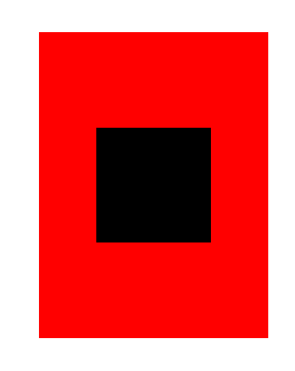 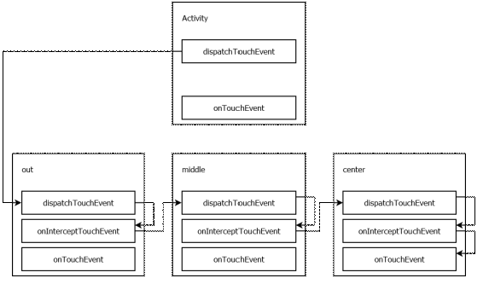

**说明：**

首先触摸事件发生时（ACTION_DOWN），由系统调用Activity的dispatchTouchEvent方法，分发该事件。根据触摸事件的坐标，将此事件传递给out的dispatchTouchEvent处理,out则调用onInterceptTouchEvent 判断事件是由自己处理，还是继续分发给子View。此处由于out不处理Touch事件，故根据事件发生坐标，将事件传递给out的直接子View（即middle）。

Middle及Center中事件处理过程同上。但是由于Center组件是**clickable （ android:clickable="true"）**表示其能处理Touch事件，故center中的onInterceptTouchEvent方法将事件传递给center自己的onTouchEvent方法处理。至此，此Touch事件已被处理，**不继续进行传递**。

**只是比上一次的布局少了[Android](http://lib.csdn.net/base/15" \o "Android知识库" \t "http://blog.csdn.net/cyp331203/article/details/_blank):clickable="true"**

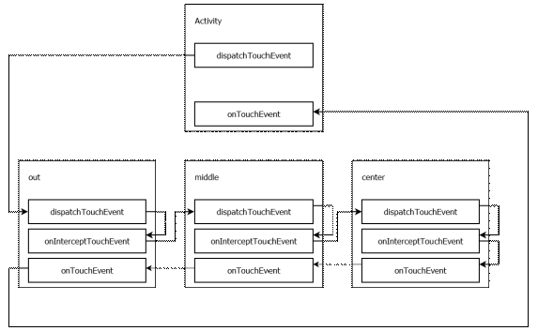

事件处理流程大致同上，区别是此状态下，所有组件都不会处理事件，事件并不会被center的onTouchEvent方法“消费”，则事件会层层逆向传递回到Activity，若Activity也不对此事件进行处理，此事件相当于消失了（无效果）。

对于后续的move、up事件，由于第一个down事件已经确定由Activity处理事件，故up是由Activity的dispatchTouchEvent直接分发给自己的onTouchEvent方法处理。

**说明：**

* 事件从Activity.dispatchTouchEvent()开始传递，只要没有被停止或拦截，从最上层的View(ViewGroup)开始一直往下(子View)传递。子View可以通过onTouchEvent()对事件进行处理。
* 事件由父View(ViewGroup)传递给子View，ViewGroup可以通过onInterceptTouchEvent()对事件做拦截，停止其往下传递。
* 如果事件从上往下传递过程中一直没有被停止，且最底层子View没有消费事件，事件会反向往上传递，这时父View(ViewGroup)可以进行消费，如果还是没有被消费的话，最后会到Activity的onTouchEvent()函数。
* 如果View没有对ACTION_DOWN进行消费，之后的其他事件不会传递过来。
* OnTouchListener优先于onTouchEvent()对事件进行消费。

## 具体分析

### onInterceptTouchEvent()

* 若返回值为true事件会传递到自己的onTouchEvent();
* 若返回值为false传递到下一个View的dispatchTouchEvent();

### onTouchEvent()

* 若返回值为true，事件由自己消耗，后续动作让其处理；
* 若返回值为false，自己不消耗事件了，向上返回让其他的父View的onTouchEvent接受处理

### onTouchEvent的传递

* 当有多个层级的View时，在父层级允许的情况下，这个action会一直传递直到遇到最深层的View，所以touch事件最先调用的是最底层View的onTouchEvent
* 如果View的onTouchEvent接收到某个touch action并做了相应处理，最后有两种返回方式return true和return false；
* return true会告诉系统当前的View需要处理这次的touch事件，以后的系统发出的ACTION_MOVE,ACTION_UP还是需要继续监听并接收的，并且这次的action已经被处理掉了，父层的View是不可能触发onTouchEvent的了。所以每一个action最多只能有一个onTouchEvent接口返回true。
* 如果返回false，便会通知系统，当前View不关心这一次的touch事件，此时这个action会传向父级，调用父级View的onTouchEvent。但是这一次的touch事件之后发出任何action，该View都不在接受，onTouchEvent在这一次的touch事件中再也不会触发（已验证），也就是说一旦View返回false，那么之后的ACTION_MOVE,ACTION_UP等ACTION就不会在传入这个View,但是下一次touch事件的action还是会传进来的。

## View中 setOnTouchListener的onTouch，onTouchEvent，onClick的执行顺序

追溯到View的dispatchTouchEvent源码查看，有这么一段代码

public boolean dispatchTouchEvent(MotionEvent event) {

if (!onFilterTouchEventForSecurity(event)) {

return false;

}

if (mOnTouchListener != null&&(mViewFlags & ENABLED_MASK) == ENABLED&&mOnTouchListener.onTouch(this, event)){

return true;

}

return onTouchEvent(event);

}

当以下三个条件任意一个成立时

* mOnTouchListener为null
* view是enable的状态
* mOnTouchListener.onTouch(this, event)返回false，

函数才会执行到onTouchEvent。在这里我们可以看到，首先执行的是判断语句中的mOnTouchListener.onTouch的方法，然后是onTouchEvent方法

继续追溯源码，到onTouchEvent()观察，发现在处理ACTION_UP事件里有这么一段代码

if (!post(mPerformClick)) {

performClick();

}

此时可知，onClick方法也在最后得到了执行，所以三者的顺序是：

* setOnTouchListener() 的onTouch
* onTouchEvent()
* onClick()

# MotionEvent.ACTION_CANCEL事件如何被触发

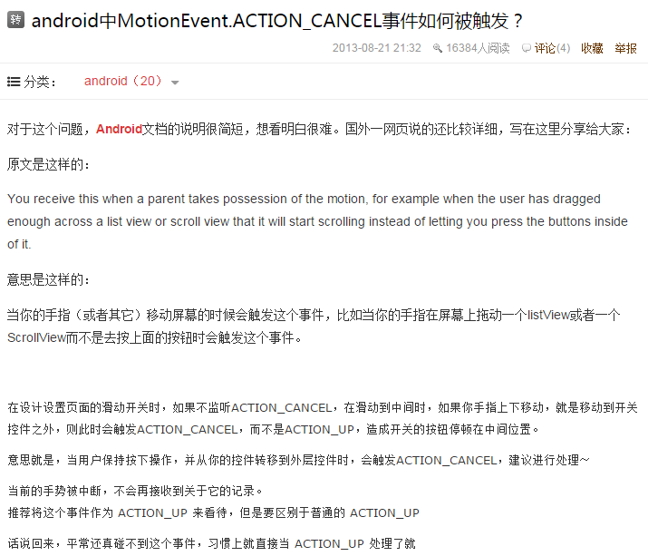

# getDimension，getDimensionPixelOffset和getDimensionPixelSize

* getDimension获取某个dimen的值，如果单位是dp或sp，则需要将其乘以density，如果是px，则不乘，返回float
* getDimensionPixelOffset和getDimension的功能类似，但是返回int.
* getDimensionPixelSize则不管写的是dp还是sp还是px,都会乘以denstiy.

# 自定义view

## [view的一些常用触发方法](http://blog.csdn.net/xiaoxiaobian3310903/article/details/6525274)

onFinishInflate() 当View中所有的子控件 均被映射成xml后触发  
onMeasure(int, int) 确定所有子元素的大小  
onLayout(boolean, int, int, int, int) 当View分配所有的子元素的大小和位置时触发  
onSizeChanged(int, int, int, int) 当view的大小发生变化时触发  
onDraw(Canvas) view渲染内容的细节

onKeyDown(int, KeyEvent) 有按键按下后触发  
onKeyUp(int, KeyEvent) 有按键按下后弹起时触发  
onTrackballEvent(MotionEvent) 轨迹球事件  
onTouchEvent(MotionEvent) 触屏事件  
onFocusChanged(boolean, int, Rect) 当View获取 或失去焦点时触发   
onWindowFocusChanged(boolean) 当窗口包含的view获取或失去焦点时触发  
onAttachedToWindow() 当view被附着到一个窗口时触发  
onDetachedFromWindow() 当view离开附着的窗口时触发，Android123提示该方法和  onAttachedToWindow() 是相反的。  
onWindowVisibilityChanged(int) 当窗口中包含的可见的view发生变化时触发

## 总结下自定义View的步骤：

1、自定义View的属性

2、在View的构造方法中获得我们自定义的属性

3、重写onMesure (不一定是必须的，当然了大部分情况下还是需要重写)

4、重写onDraw

**1、自定义View的属性**

首先在res/values/  下建立一个attrs.xml，在里面定义我们的属性和声明我们的整个样式

<?xml version=*"1.0"* encoding=*"utf-8"*?>

<resources>

<attr name=*"titleText"* format=*"string"* />

<attr name=*"titleTextColor"* format=*"color"* />

<attr name=*"titleTextSize"* format=*"dimension"* />

<attr name=*"image"* format=*"reference"* />

<attr name=*"imageScaleType"*>

<enum name=*"fillXY"* value=*"0"* />

<enum name=*"center"* value=*"1"* />

</attr>

<declare-styleable name=*"CustomTitleView"*>

<attr name=*"titleText"* />

<attr name=*"titleTextColor"* />

<attr name=*"titleTextSize"* />

<attr name=*"image"* />

<attr name=*"imageScaleType"* />

</declare-styleable>

</resources>

然后在布局中声明我们的自定义View，一定要引入 xmlns:custom="http://schemas.android.com/apk/res/com.cgy.myviewdemo"我们的命名空间，后面的包路径指的是项目的package

<RelativeLayout xmlns:android=*"http://schemas.android.com/apk/res/android"*

xmlns:tools=*"http://schemas.android.com/tools"*

xmlns:custom=*"http://schemas.android.com/apk/res/com.cgy.myviewdemo"*

*xmlns:cgy="http://schemas.android.com/apk/res-auto"*

android:layout_width=*"match_parent"*

android:layout_height=*"match_parent"* >

<com.cgy.myviewdemo.Myview

android:layout_width=*"200dp"*

android:layout_height=*"150dp"*

android:layout_centerInParent=*"true"*

custom:titleText=*"3712"*

android:padding=*"10dp"*

custom:titleTextColor=*"#ff0000"*

custom:image=*"@drawable/ic_launcher"*

custom:imageScaleType=*"center"*

custom:titleTextSize=*"40sp"* />

</RelativeLayout>

1. **在View的构造方法中获得我们自定义的属性**

默认的布局文件调用的是两个参数的构造方法，所以记得让所有的构造调用我们的三个参数的构造，我们在三个参数的构造中获得自定义属性

**public** **class** **MyView** **extends** **View** {

**private** **String** mTitleText;

**private** **int** mTitleTextColor;

**private** **int** mTitleTextSize;

**private** **Bitmap** mImage;

**private** **int** mImageScale;

**private** **static** **final** **int** **IMAGE_SCALE_FILLXY** = 0;

**private** **Rect** mBound;//绘制时控制文本绘制的范围

**private** **Paint** mPaint;

**private** **int** view_w;//控件的宽

**private** **int** view_h;//控件的高

**public** **MyView**(**Context** context, AttributeSet attrs) {

**this**(context, attrs, 0);

}

**public** **MyView**(**Context** context) {

**this**(context, **null**);

}

/**

* 获得我自定义的样式属性

*/

**public** **MyView**(**Context** context, AttributeSet attrs, **int** defStyle) {

**TypedArray** a = context.getTheme().obtainStyledAttributes(attrs, **R**.**styleable**.**CustomTitleView**, defStyle, 0);

mImage = **BitmapFactory**.*decodeResource*(getResources(), a.getResourceId(**R**.**styleable**.**CustomTitleView_image**, 0));

mImageScale = a.getInt(**R**.**styleable**.**CustomTitleView_imageScaleType**, 0);

mTitleText = a.getString(**R**.**styleable**.**CustomTitleView_titleText**);

// 默认颜色设置为黑色

mTitleTextColor = a.getColor(**R**.**styleable**.**CustomTitleView_titleTextColor**, **Color**.**BLACK**);

**int** defaultSize = (**int**) **TypedValue**.*applyDimension*(**TypedValue**.**COMPLEX_UNIT_SP**, 16,

getResources().getDisplayMetrics());// 默认设置为16sp，TypeValue可以把sp转化为px

mTitleTextSize = a.getDimensionPixelSize(**R**.**styleable**.**CustomTitleView_titleTextSize**, defaultSize);

a.recycle();

//获得绘制文本的宽和高

mPaint = **new** Paint();

mPaint.setTextSize(mTitleTextSize);

mBound = **new** Rect();//文字的矩形范围

mPaint.getTextBounds(mTitleText, 0, mTitleText.length(), mBound);

}

}

1. **重写onMesure (不一定是必须的，当然了大部分情况下还是需要重写)**

@Override

**protected** **void** **onMeasure**(**int** widthMeasureSpec, **int** heightMeasureSpec) {

**super**.onMeasure(widthMeasureSpec, heightMeasureSpec);

**int** mode_w = **MeasureSpec**.*getMode*(widthMeasureSpec);

**int** size_w = **MeasureSpec**.*getSize*(widthMeasureSpec);

**int** mode_h = **MeasureSpec**.*getMode*(heightMeasureSpec);

**int** size_h = **MeasureSpec**.*getSize*(heightMeasureSpec);

**if** (mode_w == **MeasureSpec**.**EXACTLY**) {

view_w = size_w;//view的宽等于父控件计算得到的宽

}**else** {

**int** img_w = mImage.getWidth() + getPaddingLeft() + getPaddingRight();//图片宽

**int** text_w = mBound.width() + getPaddingLeft() + getPaddingRight();//字宽

view_w = **Math**.*max*(img_w, text_w);

}

**if** (mode_h == **MeasureSpec**.**EXACTLY**) {

view_h = size_h;

}**else** {

view_h = mBound.height() + mImage.getHeight() + getPaddingBottom() + getPaddingTop();

}

setMeasuredDimension(view_w, view_h);//设置view大小为view_w, view_h

}

1. **重写onDraw**

@Override

**protected** **void** **onDraw**(**Canvas** canvas) {

**super**.onDraw(canvas);

mPaint.setColor(**Color**.**RED**);

mPaint.setStrokeWidth(5);

mPaint.setStyle(Style.**STROKE**);

//getMeasuredWidth(),获取控件宽度

canvas.drawRect(0, 0, getMeasuredWidth(), getMeasuredHeight(), mPaint); //画个空心矩形边框

//写字

mPaint.setColor(mTitleTextColor);

mPaint.setStyle(Style.**FILL**);

**int** startX = (getWidth() - mBound.width()) / 2;

**int** startY = getHeight() - getPaddingBottom();//注意：drawText的原点是例外，在左下角，其他是左上角

canvas.drawText(mTitleText, startX, startY, mPaint);//画在中间

//画图

**Rect** rect = **new** Rect();

rect.left = getPaddingLeft();

rect.right = view_w - getPaddingRight();

rect.top = getPaddingTop();

rect.bottom = view_h - getPaddingBottom() - mBound.height();

**if** (mImageScale == **IMAGE_SCALE_FILLXY**) {

canvas.drawBitmap(mImage, **null**, rect, mPaint);//图片布满rect

}**else** {

//计算居中的矩形范围

rect.left = view_w / 2 - mImage.getWidth() / 2;

rect.right = view_w / 2 + mImage.getWidth() / 2;

rect.top = (view_h - mBound.height() - mImage.getHeight()) / 2;

rect.bottom = (view_h - mBound.height() + mImage.getHeight()) / 2;

canvas.drawBitmap(mImage, **null**, rect, mPaint);

}

}

1. **添加控件的点击事件（扩展）**

//构造方法中添加监听

**this**.setOnClickListener(**new** OnClickListener() {

@Override

**public** **void** **onClick**(**View** arg0) {

**Random** random = **new** Random();

**StringBuffer** sb = **new** StringBuffer();

**for** (**int** i = 0; i < 4; i++){

**int** randomInt = random.nextInt(10);

sb.append("" + randomInt);

}

mTitleText = sb.toString();

invalidate();//刷新

}

});

## 深入原理理解为什么

**1、AttributeSet与TypedArray**

构造方法中的有个参数叫做AttributeSet（eg: MyTextView(Context context, AttributeSet attrs) ）这个参数看名字就知道包含的是参数的集合，首先AttributeSet中的确保存的是该View声明的所有的属性，并且外面可以通过它去获取（自定义的）属性

**public** MyTextView(Context context, AttributeSet attrs) {

**super**(context, attrs);

**int** count = attrs.getAttributeCount();

**for** (**int** i = 0; i < count; i++) {

String attrName = attrs.getAttributeName(i);

String attrVal = attrs.getAttributeValue(i);

Log.e(TAG, "attrName = " + attrName + " , attrVal = " + attrVal);

}

}

<com.example.test.MyTextView

android:layout_width=*"100dp"*

android:layout_height=*"200dp"*

zhy:testAttr=*"520"*

zhy:text=*"helloworld"* />

输出：

MyTextView(4136): attrName = layout_width , attrVal = 100.0dip

MyTextView(4136): attrName = layout_height , attrVal = 200.0dip

MyTextView(4136): attrName = text , attrVal = helloworld

MyTextView(4136): attrName = testAttr , attrVal = 520

果然很神奇，真的获得所有的属性，恩，没错，通过AttributeSet可以获得布局文件中定义的所有属性的key和value，那么是不是说TypedArray这个鬼可以抛弃了呢？答案是：NO!。现在关注下一个问题：TypedArray是什么鬼？从哪冒出来的，就要我去使用？

**假如：**zhy:text="@string/hello_world"----------------MyTextView(4692): attrName = text , attrVal = @2131361809

通过AttributeSet获取的值，如果是引用都变成了@+数字的字符串

**所以：**TypedArray其实是用来简化我们的工作的，比如上例，如果布局中的属性的值是引用类型（比如：@dimen/dp100），如果使用AttributeSet去获得最终的像素值，那么需要第一步拿到id，第二步再去解析id。而TypedArray正是帮我们简化了这个过程。

**贴一下：**

如果通过AttributeSet获取最终的像素值的过程：

int widthDimensionId = attrs.getAttributeResourceValue(0, -1);

layout_width = getResources().getDimension(widthDimensionId);

通过TypedArray 获取的过程：

**TypedArray** a = context.obtainStyledAttributes(attrs, **R**.**styleable**.**CustomTitleView**);

mTitleText = attrs.getString(**R**.**styleable**.**CustomTitleView_titleText**);

mTitleTextColor = attrs.getColor(**R**.**styleable**.**CustomTitleView_titleTextColor**, **Color**.**BLACK**);

# 自定义ViewGroup

## 概述

**1、ViewGroup的职责是啥？**

ViewGroup相当于一个放置View的容器，并且我们在写布局xml的时候，会告诉容器（凡是以layout为开头的属性，都是为用于告诉容器的），我们的宽度（layout_width）、高度（layout_height）、对齐方式（layout_gravity）等；当然还有margin等；于是乎，ViewGroup的职能为：给childView计算出建议的宽和高和测量模式 ；决定childView的位置；为什么只是建议的宽和高，而不是直接确定呢，别忘了childView宽和高可以设置为wrap_content，这样只有childView才能计算出自己的宽和高。

**2、View的职责是啥？**

View的职责，根据测量模式和ViewGroup给出的建议的宽和高，计算出自己的宽和高；同时还有个更重要的职责是：在ViewGroup为其指定的区域内绘制自己的形态。

**3、ViewGroup和LayoutParams之间的关系？**

当在LinearLayout中写childView的时候，可以写layout_gravity，layout_weight属性；在RelativeLayout中的childView有layout_centerInParent属性，却没有layout_gravity，layout_weight，这是为什么呢？这是因为每个ViewGroup需要指定一个LayoutParams，用于确定支持childView支持哪些属性，比如LinearLayout指定LinearLayout.LayoutParams等。如果大家去看LinearLayout的源码，会发现其内部定义了LinearLayout.LayoutParams，在此类中，你可以发现weight和gravity的身影。

## 从API角度进行浅析

上面叙述了ViewGroup和View的职责，下面从API角度进行浅析。

View的根据ViewGroup传入的测量值和模式，对自己宽高进行确定（onMeasure中完成），然后在onDraw中完成对自己的绘制。

ViewGroup需要给View传入view的测量值和模式（onMeasure中完成），而且对于此ViewGroup的父布局，自己也需要在onMeasure中完成对自己宽和高的确定。此外，需要在onLayout中完成对其childView的位置的指定。

## 完整的例子

需求：我们定义一个ViewGroup，内部可以传入0到4个childView，分别依次显示在左上角，右上角，左下角，右下角。

**1、决定该ViewGroup的LayoutParams**

对于我们这个例子，我们只需要ViewGroup能够支持margin即可，那么我们直接使用系统的MarginLayoutParams,重写父类的generateLayoutParams()方法，返回MarginLayoutParams的实例，这样就为我们的ViewGroup指定了其LayoutParams为MarginLayoutParams

@Override

**public** **LayoutParams** **generateLayoutParams**(AttributeSet attrs) {

**return** **new** MarginLayoutParams(getContext(), attrs);

}

**2、onMeasure**

在onMeasure中计算childView的测量值以及模式，以及设置自己的宽和高：

/**

* 计算所有ChildView的宽度和高度 然后根据ChildView的计算结果，设置自己的宽和高

*/

@Override

**protected** **void** **onMeasure**(**int** widthMeasureSpec, **int** heightMeasureSpec) {

//获得此ViewGroup上级容器为其推荐的宽和高，以及计算模式

**int** widthMode = **MeasureSpec**.*getMode*(widthMeasureSpec);

**int** heightMode = **MeasureSpec**.*getMode*(heightMeasureSpec);

**int** sizeWidth = **MeasureSpec**.*getSize*(widthMeasureSpec);

**int** sizeHeight = **MeasureSpec**.*getSize*(heightMeasureSpec);

measureChildren(widthMeasureSpec, heightMeasureSpec);// 计算出所有的childView的宽和高

**int** cCount = getChildCount();//孩子个数

**int** cWidth = 0;//孩子宽

**int** cHeight = 0;//孩子高

**MarginLayoutParams** cParams = **null**;

**int** lHeight = 0;// 用于计算左边两个childView的高度

**int** rHeight = 0;// 用于计算右边两个childView的高度

**int** tWidth = 0; // 用于计算上边两个childView的宽度

**int** bWidth = 0; // 用于计算下面两个childiew的宽度

//根据childView的宽和高，以及设置的margin，计算容器的宽和高

**for** (**int** i = 0; i < cCount; i++) {//所有孩子都获取一次

**View** childView = getChildAt(i);

cWidth = childView.getMeasuredWidth();

cHeight = childView.getMeasuredHeight();

cParams = (**MarginLayoutParams**) childView.getLayoutParams();//获取孩子的LayoutParams

**if** (i == 0 || i == 1) {// 上面两个

tWidth += cWidth + cParams.leftMargin + cParams.rightMargin;//孩子宽+孩子左右margin

}

**if** (i == 2 || i == 3) {//下面

bWidth += cWidth + cParams.leftMargin + cParams.rightMargin;

}

**if** (i == 0 || i == 2) {//左面

lHeight += cHeight + cParams.topMargin + cParams.bottomMargin;

}

**if** (i == 1 || i == 3) {//右面

rHeight += cHeight + cParams.topMargin + cParams.bottomMargin;

}

}

//根据viergroup的mode确定宽高

viewgroup_w = (widthMode == **MeasureSpec**.**EXACTLY** ? sizeWidth : **Math**.*max*(tWidth, bWidth));

viewgroup_h = heightMode == **MeasureSpec**.**EXACTLY** ? sizeHeight : **Math**.*max*(lHeight, rHeight);

setMeasuredDimension(viewgroup_w, viewgroup_h);//设置容器宽高

}

**3、onLayout对其所有childView进行定位（设置childView的绘制区域）**

onLayout方法：

@Override

protected abstract void onLayout(boolean changed, int l, int t, int r, int b);

该方法在ViewGroup中定义是抽象函数，继承该类必须实现onLayout方法。View的放置都是根据一个矩形空间放置的，onLayout传下来的l,t,r,b分别是放置父控件的矩形可用空间（除去margin和padding的空间）的左上角的left、top以及右下角right、bottom值。

layout方法：

public void layout(int l, int t, int r, int b){}

该方法是View的放置方法，在View类实现。调用该方法需要传入放置View的矩形空间左上角left、top值和右下角right、bottom值。这四个值是相对于父控件而言的。例如传入的是（10, 10, 100, 100），则该View在距离父控件的左上角位置(10, 10)处显示，显示的大小是宽高是90(参数r,b是相对左上角的)，这有点像绝对布局。

@Override

**protected** **void** **onLayout**(**boolean** changed, **int** l, **int** t, **int** r, **int** b) {

**int** cCount = getChildCount();

**int** cWidth = 0;

**int** cHeight = 0;

**MarginLayoutParams** cParams = **null**;

/**

* 遍历所有childView根据其宽和高，以及margin进行布局

*/

**for** (**int** i = 0; i < cCount; i++) {

**View** childView = getChildAt(i);

cWidth = childView.getMeasuredWidth();

cHeight = childView.getMeasuredHeight();

cParams = (**MarginLayoutParams**) childView.getLayoutParams();

**int** cl = 0, ct = 0, cr = 0, cb = 0;//孩子放置矩形的ltrb

**switch** (i) {

**case** 0:

cl = cParams.leftMargin;

ct = cParams.topMargin;

**break**;

**case** 1:

cl = getWidth() - cWidth - cParams.rightMargin;

ct = cParams.topMargin;

**break**;

**case** 2:

cl = cParams.leftMargin;

ct = getHeight() - cHeight - cParams.bottomMargin;

**break**;

**case** 3:

cl = getWidth() - cWidth - cParams.rightMargin;

ct = getHeight() - cHeight - cParams.bottomMargin;

**break**;

}

cr = cl + cWidth;

cb = cHeight + ct;

childView.layout(cl, ct, cr, cb);

}

}

# 继承Layout的自定义控件

## 1.使用自定义控件里自定义的方法赋值

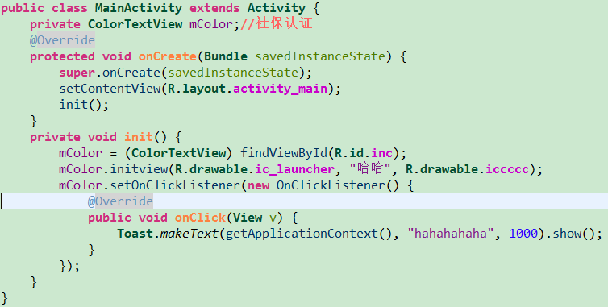

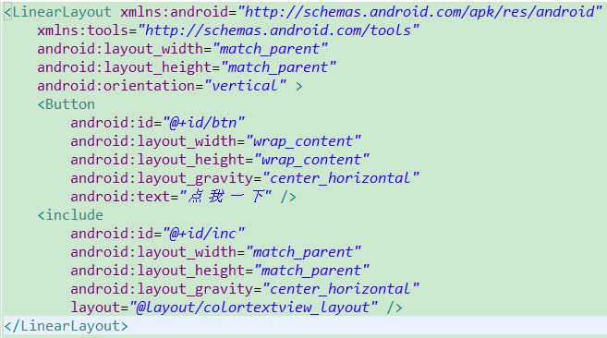

## 2.控件继承LinerLayout

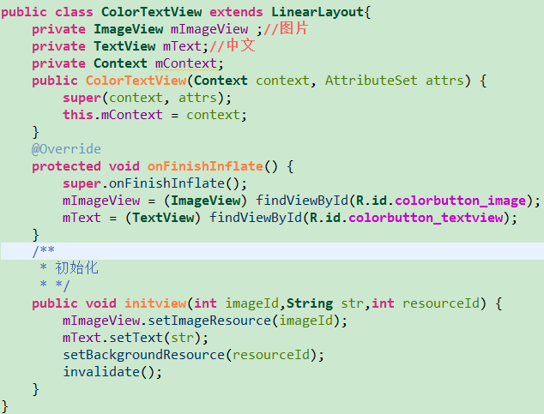

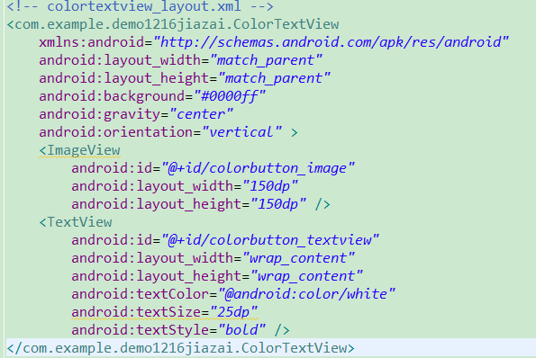

# 自定义一个fitcenter属性的ImageView

**public** **class** **SmartImg** **extends** **ImageView** {

**private** **float** radio;//比值

**public** **SmartImg**(**Context** context, AttributeSet attrs) {

**super**(context, attrs);

}

**public** **SmartImg**(**Context** context) {

**this**(context, **null**);

}

**public** **void** **setRadio**(**float** radio){//对外提供一个设置比值的方法

**this**.radio = radio;

}

@Override

**protected** **void** **onMeasure**(**int** widthMeasureSpec, **int** heightMeasureSpec) {

**int** widthMode = **MeasureSpec**.*getMode*(widthMeasureSpec);

**int** heightMode = **MeasureSpec**.*getMode*(heightMeasureSpec);

**int** width = **MeasureSpec**.*getSize*(widthMeasureSpec);

**int** height = **MeasureSpec**.*getSize*(heightMeasureSpec);

**if** (widthMode == **MeasureSpec**.**EXACTLY** && heightMode != **MeasureSpec**.**EXACTLY** && radio != 0.0f) {

height = (**int**) (width / radio + 0.5f);

heightMeasureSpec = **MeasureSpec**.*makeMeasureSpec*(height, **MeasureSpec**.**EXACTLY**);

} **else** **if** (widthMode != **MeasureSpec**.**EXACTLY** && heightMode == **MeasureSpec**.**EXACTLY** && radio != 0.0f) {

width = (**int**) (height * radio + 0.5f);

widthMeasureSpec = **MeasureSpec**.*makeMeasureSpec*(width, **MeasureSpec**.**EXACTLY**);

}

**super**.onMeasure(widthMeasureSpec, heightMeasureSpec); //调用super传入修改后的参数

}

}

**public** **class** **MainActivity** **extends** **Activity** {

@Override

**protected** **void** **onCreate**(**Bundle** savedInstanceState) {

**super**.onCreate(savedInstanceState);

setContentView(**R**.**layout**.**activity_main**);

**SmartImg** img = (**SmartImg**) findViewById(**R**.**id**.**img**);

img.setRadio(1.0f);

}

}

<com.cgy.myviewdemo.SmartImg

android:id=*"@+id/img"*

android:layout_width=*"match_parent"*

android:layout_height=*"wrap_content"*

android:scaleType=*"fitXY"*

android:src=*"@drawable/ic_launcher"* />

# 圆形图片CircleImageView

## values目录下新建一个attrs.xml，定义圆形边框宽度和颜色

<?xml version=*"1.0"* encoding=*"utf-8"*?>

<resources>

<declare-styleable name=*"CircleImageView"*>

<attr name=*"border_width"* format=*"dimension"* />

<attr name=*"border_color"* format=*"color"* />

</declare-styleable>

</resources>

## 把CircleImageView类复制到项目中

**public** **class** **CircleImageView** **extends** **ImageView** {

**private** **static** **final** ScaleType **SCALE_TYPE** = ScaleType.**CENTER_CROP**;

**private** **static** **final** **Bitmap**.Config **BITMAP_CONFIG** = **Bitmap**.Config.**ARGB_8888**;

**private** **static** **final** **int** **COLORDRAWABLE_DIMENSION** = 2;

**private** **static** **final** **int** **DEFAULT_BORDER_WIDTH** = 0;

**private** **static** **final** **int** **DEFAULT_BORDER_COLOR** = **Color**.**BLACK**;

**private** **final** **RectF** mDrawableRect = **new** RectF();

**private** **final** **RectF** mBorderRect = **new** RectF();

**private** **final** **Matrix** mShaderMatrix = **new** Matrix();

**private** **final** **Paint** mBitmapPaint = **new** Paint();

**private** **final** **Paint** mBorderPaint = **new** Paint();

**private** **int** mBorderColor = **DEFAULT_BORDER_COLOR**;

**private** **int** mBorderWidth = **DEFAULT_BORDER_WIDTH**;

**private** **Bitmap** mBitmap;

**private** **BitmapShader** mBitmapShader;

**private** **int** mBitmapWidth;

**private** **int** mBitmapHeight;

**private** **float** mDrawableRadius;

**private** **float** mBorderRadius;

**private** **boolean** mReady;

**private** **boolean** mSetupPending;

**public** **CircleImageView**(**Context** context) {

**super**(context);

init();

}

**public** **CircleImageView**(**Context** context, AttributeSet attrs) {

**this**(context, attrs, 0);

}

**public** **CircleImageView**(**Context** context, AttributeSet attrs, **int** defStyle) {

**super**(context, attrs, defStyle);

**TypedArray** a = context.obtainStyledAttributes(attrs,

**R**.**styleable**.**CircleImageView**, defStyle, 0);

mBorderWidth = a.getDimensionPixelSize(

**R**.**styleable**.**CircleImageView_border_width**, **DEFAULT_BORDER_WIDTH**);

mBorderColor = a.getColor(**R**.**styleable**.**CircleImageView_border_color**,

**DEFAULT_BORDER_COLOR**);

a.recycle();

init();

}

**private** **void** **init**() {

**super**.setScaleType(**SCALE_TYPE**);

mReady = **true**;

**if** (mSetupPending) {

setup();

mSetupPending = **false**;

}

}

@Override

**public** ScaleType **getScaleType**() {

**return** **SCALE_TYPE**;

}

@Override

**public** **void** **setScaleType**(ScaleType scaleType) {

**if** (scaleType != **SCALE_TYPE**) {

**throw** **new** IllegalArgumentException(**String**.*format*(

"ScaleType %s not supported.", scaleType));

}

}

@Override

**public** **void** **setAdjustViewBounds**(**boolean** adjustViewBounds) {

**if** (adjustViewBounds) {

**throw** **new** IllegalArgumentException(

"adjustViewBounds not supported.");

}

}

@Override

**protected** **void** **onDraw**(**Canvas** canvas) {

**if** (getDrawable() == **null**) {

**return**;

}

canvas.drawCircle(getWidth() / 2, getHeight() / 2, mDrawableRadius,

mBitmapPaint);

**if** (mBorderWidth != 0) {

canvas.drawCircle(getWidth() / 2, getHeight() / 2, mBorderRadius,

mBorderPaint);

}

}

@Override

**protected** **void** **onSizeChanged**(**int** w, **int** h, **int** oldw, **int** oldh) {

**super**.onSizeChanged(w, h, oldw, oldh);

setup();

}

**public** **int** **getBorderColor**() {

**return** mBorderColor;

}

**public** **void** **setBorderColor**(**int** borderColor) {

**if** (borderColor == mBorderColor) {

**return**;

}

mBorderColor = borderColor;

mBorderPaint.setColor(mBorderColor);

invalidate();

}

**public** **int** **getBorderWidth**() {

**return** mBorderWidth;

}

**public** **void** **setBorderWidth**(**int** borderWidth) {

**if** (borderWidth == mBorderWidth) {

**return**;

}

mBorderWidth = borderWidth;

setup();

}

@Override

**public** **void** **setImageBitmap**(**Bitmap** bm) {

**super**.setImageBitmap(bm);

mBitmap = bm;

setup();

}

@Override

**public** **void** **setImageDrawable**(**Drawable** drawable) {

**super**.setImageDrawable(drawable);

mBitmap = getBitmapFromDrawable(drawable);

setup();

}

@Override

**public** **void** **setImageResource**(**int** resId) {

**super**.setImageResource(resId);

mBitmap = getBitmapFromDrawable(getDrawable());

setup();

}

@Override

**public** **void** **setImageURI**(**Uri** uri) {

**super**.setImageURI(uri);

mBitmap = getBitmapFromDrawable(getDrawable());

setup();

}

**private** **Bitmap** **getBitmapFromDrawable**(**Drawable** drawable) {

**if** (drawable == **null**) {

**return** **null**;

}

**if** (drawable **instanceof** **BitmapDrawable**) {

**return** ((**BitmapDrawable**) drawable).getBitmap();

}

**try** {

**Bitmap** bitmap;

**if** (drawable **instanceof** **ColorDrawable**) {

bitmap = **Bitmap**.*createBitmap*(**COLORDRAWABLE_DIMENSION**,

**COLORDRAWABLE_DIMENSION**, **BITMAP_CONFIG**);

} **else** {

bitmap = **Bitmap**.*createBitmap*(drawable.getIntrinsicWidth(),

drawable.getIntrinsicHeight(), **BITMAP_CONFIG**);

}

**Canvas** canvas = **new** Canvas(bitmap);

drawable.setBounds(0, 0, canvas.getWidth(), canvas.getHeight());

drawable.draw(canvas);

**return** bitmap;

} **catch** (**OutOfMemoryError** e) {

**return** **null**;

}

}

**private** **void** **setup**() {

**if** (!mReady) {

mSetupPending = **true**;

**return**;

}

**if** (mBitmap == **null**) {

**return**;

}

mBitmapShader = **new** BitmapShader(mBitmap, **Shader**.TileMode.**CLAMP**,

**Shader**.TileMode.**CLAMP**);

mBitmapPaint.setAntiAlias(**true**);

mBitmapPaint.setShader(mBitmapShader);

mBorderPaint.setStyle(**Paint**.Style.**STROKE**);

mBorderPaint.setAntiAlias(**true**);

mBorderPaint.setColor(mBorderColor);

mBorderPaint.setStrokeWidth(mBorderWidth);

mBitmapHeight = mBitmap.getHeight();

mBitmapWidth = mBitmap.getWidth();

mBorderRect.set(0, 0, getWidth(), getHeight());

mBorderRadius = **Math**.*min*((mBorderRect.height() - mBorderWidth) / 2,

(mBorderRect.width() - mBorderWidth) / 2);

mDrawableRect.set(mBorderWidth, mBorderWidth, mBorderRect.width()

- mBorderWidth, mBorderRect.height() - mBorderWidth);

mDrawableRadius = **Math**.*min*(mDrawableRect.height() / 2,

mDrawableRect.width() / 2);

updateShaderMatrix();

invalidate();

}

**private** **void** **updateShaderMatrix**() {

**float** scale;

**float** dx = 0;

**float** dy = 0;

mShaderMatrix.set(**null**);

**if** (mBitmapWidth * mDrawableRect.height() > mDrawableRect.width()

* mBitmapHeight) {

scale = mDrawableRect.height() / (**float**) mBitmapHeight;

dx = (mDrawableRect.width() - mBitmapWidth * scale) * 0.5f;

} **else** {

scale = mDrawableRect.width() / (**float**) mBitmapWidth;

dy = (mDrawableRect.height() - mBitmapHeight * scale) * 0.5f;

}

mShaderMatrix.setScale(scale, scale);

mShaderMatrix.postTranslate((**int**) (dx + 0.5f) + mBorderWidth,

(**int**) (dy + 0.5f) + mBorderWidth);

mBitmapShader.setLocalMatrix(mShaderMatrix);

}

}

## 在布局文件中使用CircleImageView

<RelativeLayout xmlns:android=*"http://schemas.android.com/apk/res/android"*

xmlns:tools=*"http://schemas.android.com/tools"*

android:layout_width=*"match_parent"*

android:layout_height=*"match_parent"* >

<com.cgy.circlepicdemo.CircleImageView

xmlns:circle=*"http://schemas.android.com/apk/res/com.cgy.circlepicdemo"*

android:id=*"@+id/img"*

android:layout_width=*"100dp"*

android:layout_height=*"100dp"*

android:layout_centerInParent=*"true"*

android:src=*"@drawable/ic_launcher"*

circle:border_color=*"#00ffffff"*

circle:border_width=*"1dp"* />

</RelativeLayout>

# 水波纹

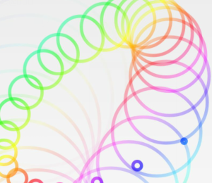

**public** **class** **MoveWaterWave** **extends** **View** {

**private** **static** **final** **int** **PAINTWIDTH** = 12;

**private** **static** **final** **int** **MAX_ALPHA** = 255;

**private** List<**Wave**> waveList;

**public** **MoveWaterWave**(**Context** context) {

**super**(context);

}

**public** **MoveWaterWave**(**Context** context, AttributeSet attrs) {

**super**(context, attrs);

waveList = **Collections**.*synchronizedList*(**new** ArrayList<**Wave**>());//获得一个同步的list

}

**private** **void** **initPaint**(**Wave** wave){

wave.paint.setAntiAlias(**true**);

wave.paint.setStyle(Style.**STROKE**);

wave.paint.setStrokeWidth(**PAINTWIDTH**);

wave.paint.setAlpha(wave.alpha);

**int**[] colors = **new** **int**[] {// 渐变色数组 7色

0xFFFF0000, 0xFFFF00FF, 0xFF0000FF, 0xFF00FFFF, 0xFF00FF00, 0xFFFFFF00, 0xFFFF0000};

**Shader** shader = **new** LinearGradient(0,0,550,550, colors, **null**, TileMode.**REPEAT**);

wave.paint.setShader(shader);

//paint.setColor(Color.RED);

}

**Handler** mHandler = **new** Handler(){

**public** **void** **handleMessage**(android.os.**Message** msg) {

**switch** (msg.what) {

**case** 0:

flushView();

**if** (waveList != **null** && waveList.size() > 0) {

//多次重复触发这个方法，会使得handler.sendEmptyMessageDelayed()重叠生效所以刷新越来越快

mHandler.sendEmptyMessageDelayed(0, 35);

}

**break**;

**default**:

**break**;

}

}

};

**private** **void** **flushView**() {

//for (Wave wave : waveList) {//不能用高级for循环，因为iterator时不能添加孩子

**for** (**int** i = 0; i < waveList.size(); i++) {

**Wave** wave = waveList.get(i);

wave.alpha -= 10;

**if** (wave.alpha == 0) {

waveList.remove(wave);

wave = **null**;

**continue**;

}

**if** (wave.alpha < 0) {

wave.alpha = 0;

}

wave.paint.setAlpha(wave.alpha);

// wave.radius += 5;

wave.radius += (waveList.size() - i) / 2;

}

invalidate();

}

@Override

**protected** **void** **onDraw**(**Canvas** canvas) {

**for** (**int** i = 0; i < waveList.size(); i++) {

**Wave** wave = waveList.get(i);

canvas.drawCircle(wave.xDown, wave.yDown, wave.radius, wave.paint);

}

}

@Override

**public** **boolean** **onTouchEvent**(**MotionEvent** event) {

**super**.onTouchEvent(event);

**switch** (event.getAction()) {

**case** **MotionEvent**.**ACTION_DOWN**:

//break;

**case** **MotionEvent**.**ACTION_MOVE**:

**Wave** wave = **new** Wave();

wave.radius = 0;

wave.alpha = **MAX_ALPHA**;

wave.xDown = (**int**) event.getX();

wave.yDown = (**int**) event.getY();

wave.paint = **new** Paint();

initPaint(wave);

waveList.add(wave);

**if** (waveList != **null** && waveList.size() == 1) {

mHandler.sendEmptyMessage(0);

}

**break**;

}

**return** **true**;

}

**class** **Wave**{

**int** radius;

**int** alpha;

**int** xDown, yDown;

**Paint** paint;

}

}

# 渐变色进度条

public class CProgressView extends View {

private Paint mPaint;//画笔

private int[] mColors = {0xFF4EC4F9, 0xFF1C7EF8};//进度条颜色（渐变色的2个点）

private int backgroundColor = 0xFFECECEC;//进度条默认颜色

private int progressValue = 0;//进度值

public CProgressView(Context context) {

this(context, null);

}

public CProgressView(Context context, @Nullable AttributeSet attrs) {

this(context, attrs, 0);

}

public CProgressView(Context context, @Nullable AttributeSet attrs, int defStyleAttr) {

super(context, attrs, defStyleAttr);

init(context, attrs, defStyleAttr);

}

/**

* 初始化样式和Paint

*/

private void init(Context context, @Nullable AttributeSet attrs, int defStyleAttr) {

// 获得我们所定义的自定义样式属性

TypedArray a = context.getTheme().obtainStyledAttributes(attrs, R.styleable.CProgressView, defStyleAttr, 0);

int n = a.getIndexCount();

for (int i = 0; i < n; i++) {

int attr = a.getIndex(i);

switch (attr) {

case R.styleable.CProgressView_startColor:

// 渐变色之起始颜色，默认设置为红色

mColors[0] = a.getColor(attr, 0xFF4EC4F9);

break;

case R.styleable.CProgressView_endColor:

// 渐变色之结束颜色，默认设置为品红

mColors[1] = a.getColor(attr, 0xFF1C7EF8);

break;

case R.styleable.CProgressView_backgroundColor:

// 进度条默认颜色，默认设置为灰色

backgroundColor = a.getColor(attr, 0xFFECECEC);

break;

}

}

a.recycle();

mPaint = new Paint();

mPaint.setStrokeCap(Paint.Cap.ROUND);//线条圆角

mPaint.setAntiAlias(true);

mPaint.setStyle(Paint.Style.FILL);

}

/**

* 设置进度并刷新

*/

public void setProgressValue(int progressValue) {

if (progressValue > 100) progressValue = 100;

this.progressValue = progressValue;

postInvalidate();

}

@Override

protected void onMeasure(int widthMeasureSpec, int heightMeasureSpec) {

int width = 0;

// 设置宽度

int specMode = MeasureSpec.getMode(widthMeasureSpec);

int specSize = MeasureSpec.getSize(widthMeasureSpec);

switch (specMode) {

case MeasureSpec.EXACTLY:// 明确指定了

width = specSize;

break;

case MeasureSpec.AT_MOST:// 一般为WARP_CONTENT

width = getPaddingLeft() + getPaddingRight();

break;

}

// 设置高度,固定按高度的10%计算

int height = width / 10;

setMeasuredDimension(width, height);

}

@Override

protected void onDraw(Canvas canvas) {

super.onDraw(canvas);

//按比例计算进度条各部分的值

int mWidth = getMeasuredWidth();

int totalUnit = 300;//总份数

float unit = (float) mWidth / totalUnit;//单位计算长度

float backLineWidth = 3 * unit;//背景线粗

float proLineWidth = 5 * unit;//进度条线粗

float innerCircleDiameter = 4 * unit;//内圆半径

float outerCircleDiameter = 6 * unit;//外圆半径

float offsetWidth = 7 * unit;//宽度方向留空

float drawHeight = 30 * unit;//绘画区域的高度

float drawWidth = mWidth - 2 * offsetWidth;//绘画区域的长度

float offsetHeight = drawHeight / 2;//留空

float section = ((float) progressValue) / 100;//进度条百分比

float proStopX = offsetWidth + section * drawWidth;//进度条结束位置

//底部灰色背景，指示进度条总长度

mPaint.setStrokeWidth(backLineWidth);

mPaint.setColor(backgroundColor);

mPaint.setShader(null);

canvas.drawLine(offsetWidth, offsetHeight, offsetWidth + drawWidth, offsetHeight, mPaint);

//设置渐变色区域，画出渐变色进度条

mPaint.setStrokeWidth(proLineWidth);

mPaint.setShader(new LinearGradient(0, 0, offsetWidth * 2 + drawWidth, 0, mColors, null, Shader.TileMode.CLAMP));

canvas.drawLine(offsetWidth, offsetHeight, proStopX, offsetHeight, mPaint);

//蓝色外圆和白色内圆

mPaint.setStrokeWidth(1);

mPaint.setColor(mColors[1]);

mPaint.setShader(null);

canvas.drawCircle(proStopX, offsetHeight, outerCircleDiameter, mPaint);

mPaint.setColor(Color.WHITE);

canvas.drawCircle(proStopX, offsetHeight, innerCircleDiameter, mPaint);

}

}

# View移动

**public** **class** **ActivityActivity** **extends** **Activity**{

**private** **ImageView** img;

**private** **int** startX, startY;

**private** **int** endX, endY;

**private** **int** dx, dy;

**private** **int** width, height;

**private** **int** titleHeght = 20;//不好测，自己估计20

@Override

**protected** **void** **onCreate**(**Bundle** savedInstanceState) {

**super**.onCreate(savedInstanceState);

setContentView(**R**.**layout**.**activity_activity**);

**Display** display = ((WindowManager)getSystemService(**WINDOW_SERVICE**)).getDefaultDisplay();

width = display.**getWidth**();

height = display.**getHeight**();

img = (**ImageView**) findViewById(**R**.**id**.**ivDraw**);

img.setOnTouchListener(**new** OnTouchListener() {

@Override

**public** **boolean** **onTouch**(**View** v, **MotionEvent** event) {

**switch** (event.getAction()) {

**case** **MotionEvent**.**ACTION_DOWN**:

//getX()是表示Widget相对于自身左上角的x坐标,而getRawX()是表示相对于屏幕左上角的x坐标值

//注意:这个屏幕左上角是手机屏幕左上角,不管activity是否有titleBar或是否全屏幕

startX = (**int**) event.getRawX();

startY = (**int**) event.getRawY();

**break**;

**case** **MotionEvent**.**ACTION_MOVE**:

endX = (**int**) event.getRawX();

endY = (**int**) event.getRawY();

dx = endX - startX;

dy = endY - startY;

//getLeft是相对于父布局的左边距

**int** left = img.getLeft() + dx;

**int** top = img.getTop() + dy;

**int** right = img.getRight() + dx;

**int** bottom = img.getBottom() + dy;

//不离开边框

**if** (top < titleHeght || bottom > height- 180) {//母鸡为什么减去这么多

}**else** **if** ( left < 0 || right > width) {

}**else** {

//重新布局

img.layout(left, top, right, bottom);

}

//重新初始化坐标

startX = (**int**) event.getRawX();

startY = (**int**) event.getRawY();

**break**;

}

**return** **true**;

}

});

}

}

# Gallery和ImageSwither实现画廊效果

Activity implements OnItemSelectedListener, ViewFactory{//实现ViewFactory、OnItemSelectedListener

@Override

public View makeView() {

ImageView imageView = new ImageView(MainActivity2.this);

imageView.setScaleType(ScaleType.CENTER_INSIDE);

return imageView;

}

imgsw = (**ImageSwitcher**) findViewById(**R**.**id**.**img**);

imgsw.setFactory(**this**);

imgsw.setInAnimation(**MainActivity2**.**this**, **R**.**anim**.**right_in**);

imgsw.setOutAnimation(**MainActivity2**.**this**, **R**.**anim**.**right_out**);

gallery = (**Gallery**) findViewById(**R**.**id**.**gallery**);

gallery.setAdapter(**new** ImageAdapter(resId, **MainActivity2**.**this**));

gallery.setOnItemSelectedListener(**this**);

**public** **class** **ImageAdapter** **extends** **BaseAdapter** {

**private** **int**[] mRes;

**private** **Context** mContext;

**public** **ImageAdapter**(**int**[] res, **Context** context) {

**this**.mRes = res;

mContext = context;

}

@Override

**public** **int** **getCount**() {

//return mRes.length;

**return** **Integer**.**MAX_VALUE**;

}

@Override

**public** **Object** **getItem**(**int** position) {

**return** mRes[position];

}

@Override

**public** **long** **getItemId**(**int** position) {

**return** position;

}

@Override

**public** **View** **getView**(**int** position, **View** convertView, **ViewGroup** parent) {

**ImageView** imageView = **new** ImageView(mContext);

imageView.setLayoutParams(**new** **Gallery**.LayoutParams(320 ,200));

imageView.setScaleType(ScaleType.**CENTER_INSIDE**);

imageView.setImageResource(mRes[position % mRes.length]);

**return** imageView;

}

}

# Glide

市面上知名的图片加载库有UIL,Picasso,Volley ImageLoader,Fresco以及我们今天的主角Glide。它们各有千秋，不能评定谁一定比谁好，只能说哪一个更适合你。我的理解

* Universal Image Loader：一个强大的图片加载库，包含各种各样的配置，最老牌，使用也最广泛。
* Picasso: Square出品，必属精品。和OkHttp搭配起来更配呦！
* Volley ImageLoader：Google官方出品，可惜不能加载本地图片~
* Fresco：Facebook出的，天生骄傲！不是一般的强大。
* Glide：Google推荐的图片加载库，专注于流畅的滚动。

## 最简单的加载方式with()、load()、into()

ImageView targetImageView = (ImageView) findViewById(R.id.imageView);

String internetUrl = "http://i.imgur.com/idojSYm.png";

Glide

.with(context)

.load(internetUrl)

.into(targetImageView);

* .with(Context context),上下文，里面可以是fragment、activity。
* .load(String imageUrl),你要加载的图片地址，当然也可以是uri或者file,亦或是R.drawable.xxxx。
* .into(ImageView iv)，你要加载的Imageview控件，当然也可以一个view,不过那都是后话。

## load()的使用

Glide基本可以load任何可以拿到的媒体资源

SD卡资源：

load(“file://”+ Environment.getExternalStorageDirectory().getPath()+”/test.jpg”)

assets资源：

load(“file:///android_asset/3.gif”)

raw资源：

load(“Android.resource://com.frank.glide/raw/raw_1”)或load(“android.resource://com.frank.glide/raw/”+R.raw.raw_1)

drawable资源：

load(“android.resource://com.veyron.glide/drawable/news”)或load(“android.resource://comveyron.glide/drawable/”+R.drawable.news)

ContentProvider资源：

load(“content://media/external/images/media/139469”)

http资源：

load(“http://img.my.csdn.NET/uploads/201508/05/1438760757_3588.jpg“)

https资源：

load(“https://img.alicdn.com/tps/TB1uyhoMpXXXXcLXVXXXXXXXXXX-476-538.jpg_240x5000q50.jpg_.webp“)

此外，load不限于string类型：

load(Uri uri)，

load(File file)，

load(Integer resourceId)，

load(URL url)，

load(byte[] model)，

load(T model)，

loadFromMediaStore(Uri uri)。

## Gif 检查

加载gif时，有一个潜在的问题是，如果提供的来源不是一个 Gif，可能只是一个常规图片，这就没有办法显示这个问题。Glide 接受 Gif 或者图片作为 load() 参数。如果你期望这个 URL 是一个 Gif，Glide 不会自动检查是否是 Gif。因此他们引入了一个额外的防区强制 Glide变成一个 Gif asGif():

.asGif()

如果 gifUrl 是一个 git，这没什么变化。然而，不像之前那样，如果这个 gifUrl 不是一个 Gif，Glide 将会把这个 load 当成失败处理。这样做的的好处是，.error() 回调被调用并且错误占位符被显示，即使 gifUrl 是一个完美的图片（但不是一个 Gif）。

Gif 转为 Bitmap

如果你的 App 显示一个位置的网络 URL 列表，它可能遇到常规的图片或者 Gif。在某些情况下，你可能对不想系那是整个 Gif。如果你仅仅想要显示 Gif 的第一帧，你可以调用 asBitmap() 去保证其作为一个常规的图片显示，即使这个 URL 是一个 Gif。

.asBitmap()

## 占位符使用 placeholder(int id)

如果要使用Gilde显示一张网络上的图片，当网络不好的时候加载图片可能需要很长的时间，一个空的ImageViewzai 在任何UI上都不好看，这就有了占位符，在图片加载完成以前显示占位符。只需要调用 .placeHolder() 用一个 drawable(resource) 引用，Glide 将会显示它作为一个占位符，直到你的实际图片准备好。

.placeholder(R.drawable.ic_launcher) // can also be a drawable

可以是一个资源id或者drawable，不能设置一个网络 url 作为占位符，因为这也会被去请求加载的。

## 错误占位符 error(int id)

可以从字面的意思来理解什么是错误的占位符，也就是我们的APP从一个网站去加载一张图片的时候，返回时告诉我们获取失败，这时就用到了错误占位符来显示图片，与占位符使用一致。调用名为 error() 的函数。

.error(R.drawable.errorImg)// can also be a drawable

## 淡入淡出crossFade()

无论你是在加载图片之前是否显示一个占位符，改变 ImageView 的图片在你的 UI 中有非常显著的变化。一个简单的选项是让它改变是更加平滑和养眼的，就是使用一个淡入淡出动画，crossFade() 方法还有另外重载方法 .crossFade(int duration)。如果你想要去减慢（或加快）动画，随时可以传一个毫秒的时间给这个方法。动画默认的持续时间是 300毫秒

.crossFade(500)

## 无淡入淡出dontAnimate()

如果你想直接显示图片而没有任何淡入淡出效果，在 Glide 的建造者中调用 .dontAnimate() 。这是直接显示你的图片，而不是淡入显示到 ImageView。请确保你有更好的理由来做这件事情。需要知道的是所有这些参数都是独立的，而不需要彼此依赖的。比如，你可以设定 .error() 而不调用 .placeholder()。你可能设置 crossFade() 动画而没有占位符。任何参数的组合都是可能的。

## 调整图片大小 override(horizontalSize, verticalSize)

Glide 自动限制了图片的尺寸在缓存和内存中，并给到 ImageView 需要的尺寸。对于 Glide，如果图片不会自动适配到 ImageView，调用 override(horizontalSize, verticalSize) 。这将在图片显示到 ImageView之前重新改变图片大小。

.override(600, 200) // resizes the image to these dimensions (in pixel). does not respect aspect ratio

## 缩放图像 centerCrop() 和 fitCenter()

现在，对于任何图像操作，调整大小真的能让长宽比失真并且丑化图像显示。在你大多数的使用场景中，你想要避免发生这种情况。Glide 提供了一般变化去处理图像显示。提供了两个标准选项：centerCrop 和 fitCenter —— 也可以直接在ImageView的属性中设置ScaleType

### 使用占位符后，centerCrop() 和 fitCenter()不起作用的解决办法

.asBitmap()  
.placeholder(R.mipmap.img_jiazai)  
.dontAnimate()

## 内存缓存 skipMemoryCache(boolean flag)

让我们想象一个非常简单的请求，从网络中加载图片到 ImageView,你已经注意到，我们调用了 .skipMemoryCache(true) 去明确告诉 Glide 跳过内存缓存。这意味着 Glide 将不会把这张图片放到内存缓存中去。这里需要明白的是，这只是会影响内存缓存！Glide 将会仍然利用磁盘缓存来避免重复的网络请求。这也容易知道 Glide 将会默认将所有的图片资源放到内存缓存中去。因为，指明调用 .skipMemoryCache(false) 是没有必要的。提示：注意个事实，如果你的一个初始请求一个但是 URL 是相同的，但没有调用 .skipMemoryCache(true) ，然后你后来又调用了这个方法，这是这个资源将会在内存中获取缓存。

## 跳过磁盘缓存 diskCacheStrategy([DiskCacheStrategy](eclipse-javadoc:%E2%98%82=%E5%AE%B6Demo/D:\\/cggdxx\\/workspace2\\/%E5%AE%B6Demo\\/libs\\/glide-3.6.1.jar<com.bumptech.glide(DrawableRequestBuilder.class%E2%98%83DrawableRequestBuilder~diskCacheStrategy~Lcom.bumptech.glide.load.engine.DiskCacheStrategy;%E2%98%82DiskCacheStrategy) strategy)

正如你上面这部分所了解到的，即使你关闭内存缓存，请求图片将会仍然被存储在设备的磁盘缓存中。如果你有一张图片具有相同的 URL，但是变化很快，你可能想要连磁盘缓存也一起禁用。你可以用 .diskCacheStrategy() 方法为 Glide 改变磁盘缓存的行为。不同的于 .skipMemoryCache() 方法，它需要一个枚举而不是一个简答的布尔值。如果你想要为一个请求禁用磁盘缓存。使用枚举 DiskCacheStrategy.NONE 作为参数。.diskCacheStrategy(DiskCacheStrategy.NONE)图片在这段代码片段中将不会被保存在磁盘缓存中。然而，默认的它将仍然使用内存缓存！为了把这里两者都禁用掉，两个方法一起调用

## 图片请求的优先级 priority([Priority](eclipse-javadoc:%E2%98%82=%E5%AE%B6Demo/D:\\/cggdxx\\/workspace2\\/%E5%AE%B6Demo\\/libs\\/glide-3.6.1.jar<com.bumptech.glide(DrawableRequestBuilder.class%E2%98%83DrawableRequestBuilder~priority~Lcom.bumptech.glide.Priority;%E2%98%82Priority) priority)

通常，你会遇到这样的使用场景：你的 App 将会需要在同一时间内加载多个图像。让我们假设你正在构建一个信息屏幕，这里有一张很大的英雄图片在顶部，还有两个小的，在底部还有一些不那么重要的图片。对于最好的用户体验来说，应用图片元素是显示要被加载和显示的，然后才是底部不紧急的 ImageView。Glide 可以用 Priority 枚举来支持你这样的行为，调用 .priority() 方法。

Priority.LOW

Priority.NORMAL

Priority.HIGH

Priority.IMMEDIATE

在我们开始例子前，你应该知道的是：优先级并不是完全严格遵守的。Glide 将会用他们作为一个准则，并尽可能的处理这些请求，但是它不能保证所有的图片都会按照所要求的顺序加载。然而，如果你有的使用场景是确定一些图片是重要的，充分利用它！

private void loadImageWithHighPriority() {

Glide

.with( context )

.load( UsageExampleListViewAdapter.eatFoodyImages[0] )

.priority( Priority.HIGH )

.into( imageViewHero );

}

private void loadImagesWithLowPriority() {

Glide

.with( context )

.load( UsageExampleListViewAdapter.eatFoodyImages[1] )

.priority( Priority.LOW )

.into( imageViewLowPrioLeft );

Glide

.with( context )

.load( UsageExampleListViewAdapter.eatFoodyImages[2] )

.priority( Priority.LOW )

.into( imageViewLowPrioRight );

}

## 清除缓存

清除内存缓存： // 必须在UI线程中调用

Glide.get(context).clearMemory();

清除磁盘缓存： // 必须在后台线程中调用，建议同时clearMemory()

Glide.get(applicationContext).clearDiskCache();

## 先显示缩略图，再显示原图：

//用原图的1/10作为缩略图

Glide

.with(context)

.load(internetUrl)

.thumbnail(0.1f)

.into(targetImageView);

## 图形变换transform

如果你已经有了做什么样转换的想法，你可以会想要用到你的 App 里，花点时间看下这个库：*[glide-transformations](https://github.com/wasabeef/glide-transformations)*。它为 Glide 转换提供了多种多样的实现。非常值得去看一下，说不定你的想法已经在它那里实现了。比如下面的上圆角下直角

Glide.*with*(context).load(url).error(default_image)  
 .bitmapTransform(new CenterCrop(context),

new RoundedCornersTransformation(context, 15, 0, RoundedCornersTransformation.CornerType.*TOP*))  
 .into(imageView);

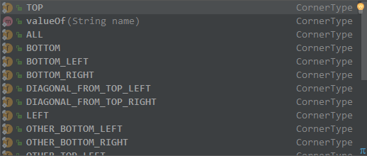 

### 多次变换

当我们在显示一张图片的时候,想让他等比例缩放到ImageView的大小,又想这张图片实现矩形圆角。我们一开始会想到这么设置.transform(new GlideRoundImage(getActivity()))。这样设置后,图片只有centerCrop效果,却没有矩形圆角效果.如图：

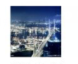

但是这并不是我们想要的效果,然后会想着去掉centerCrop看看是怎样的。结果却是这样的,没错! 图片并没有按比例缩放。如图：



原因：看centerCrop()方法的源码可知,也是需要调用transform()方法的.所以前后共用CenterCrop会覆盖掉GlideRoundImage的效果

public BitmapRequestBuilder<ModelType, TranscodeType> centerCrop() {

return transform(glide.getBitmapCenterCrop());

}

解决方法:.transform(new CenterCrop(getActivity()),new GlideRoundImage(getActivity()))。2个效果同时放在transform里面就可以解决问题了,效果图

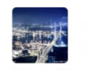

### 使用RequestOptions变换

public static RequestOptions bitmapTransform(@NonNull Transformation<Bitmap> transformation) {

return new RequestOptions().transform(transformation);

}

RequestOptions options = RequestOptions.bitmapTransform(new RoundedCorners(roundingRadius));

Glide.with(context).load(url).apply(options).into(imageView);

### 使用RequestOptions多次变换

public RequestOptions transforms(@NonNull Transformation<Bitmap>... transformations) {

return transform(new MultiTransformation<>(transformations), /*isRequired=*/ true);

}

RequestOptions options = new RequestOptions().transforms(new CenterCrop(), new RoundedCorners(roundingRadius))

Glide.with(context).load(url).apply(options).into(imageView);

### 变换时不能使用override，否则变换不生效

new RequestOptions().transforms(new RoundedCorners(roundingRadius)).override(300, 300)

## 加载动画

从图像到图像的平滑过渡是非常重要的。用户不喜欢在应用中出现突然的转变。这就是 Glide 要做的。Glide 中有一个标准动画去柔软的在你的 UI 中改变。我们在之前的博客 看了 .crossFade()。

但是这篇博客，我们要去看看除了 .crossFade() 的其他选择 animate()

动画仅仅用于不从缓存中加载的情况。如果图片被缓存过了，它的显示是非常快的，因此动画是没有必要的，并且不显示的。

### 从资源中的动画

回到代码，第一个选项是传一个 Android 资源 id，即动画的资源。一个简单的例子是每个 Android 系统都提供的：slide-in-left(从左滑入)动画，android.R.anim.slide_in_left。下面这段代码是这个动画的 XML 描述：

<?xml version="1.0" encoding="utf-8"?>

<set xmlns:android="http://schemas.android.com/apk/res/android">

<translate android:fromXDelta="-50%p" android:toXDelta="0"

android:duration="@android:integer/config_mediumAnimTime"/>

<alpha android:fromAlpha="0.0" android:toAlpha="1.0"

android:duration="@android:integer/config_mediumAnimTime" />

</set>

当然你可以创建你自己的 XML 动画。比如一个小的缩放动画，图片刚开始小的，然后逐渐增大到原尺寸。

<?xml version="1.0" encoding="utf-8"?>

<set xmlns:android="http://schemas.android.com/apk/res/android"

android:fillAfter="true">

<scale

android:duration="@android:integer/config_longAnimTime"

android:fromXScale="0.1"

android:fromYScale="0.1"

android:pivotX="50%"

android:pivotY="50%"

android:toXScale="1"

android:toYScale="1"/>

</set>

这两个动画都可以用到 Glide 建造者中：

Glide

.with( context )

.load( eatFoodyImages[0] )

.animate( android.R.anim.slide_in_left ) // or R.anim.zoom_in

.into( imageView1 );

在图片从网络加载完并准备好之后将从左边滑入。

### 通过自定义类实现动画

当你想加载到常规的 ImageView 中这是没问题的。但是如果 target 是一些自定义的呢，比如我们之前在这篇博客 里所谈论过的？所以另外一个选项就非常有用了。通过传递一个动画资源的引用，你实现的一个类有 ViewPropertyAnimation.Animator 接口。

这个很简单，你只需实现 void animate(View view) 方法。这个视图对象是整个 target 视图。如果它是一个自定义的视图，你要找到你的视图的子元素，并且做些必要的动画。

来看个简单的例子。假设你想要实现一个渐现动画，你得需要创建这样的动画对象：

ViewPropertyAnimation.Animator animationObject = new ViewPropertyAnimation.Animator() {

@Override

public void animate(View view) {

// if it's a custom view class, cast it here

// then find subviews and do the animations

// here, we just use the entire view for the fade animation

view.setAlpha( 0f );

ObjectAnimator fadeAnim = ObjectAnimator.ofFloat( view, "alpha", 0f, 1f );

fadeAnim.setDuration( 2500 );

fadeAnim.start();

}

};

接下来，你需要在 Glide 请求中去设置这个动画：

Glide

.with( context )

.load( eatFoodyImages[1] )

.animate( animationObject )

.into( imageView2 );

当然，在 animate(View view) 中你的动画对象方法中， 你可以做任何你想要对视图做的事情。自由的用你的动画创建吧。

如果你要在你的自定义视图中实现，你只需要创建这个视图对象，然后在你的自定义视图中创建你的自定义方法。

## 获取Bitmap

Glide

.with(mContext)

.load(url)

.into(new SimpleTarget<GlideDrawable>() {

@RequiresApi(api = Build.VERSION_CODES.JELLY_BEAN)

@Override

public void onResourceReady(GlideDrawable resource, GlideAnimation<? super GlideDrawable> glideAnimation) {

if (imageView.getTag() != null && imageView.getTag().equals(url)) {

imageView.setBackground(resource);

}

}

});

## AndroidStudio使用步奏

1）在build.gradle中添加依赖：

compile 'com.github.bumptech.glide:glide:3.7.0'

2）如果你的项目没有support-v4库，还需要添加support-v4依赖：

compile 'com.android.support:support-v4:25.2.0'

3）如果使用变换，可以添加一个自定义的变换库

compile 'jp.wasabeef:glide-transformations:2.0.1'

// If you want to use the GPU Filters

compile 'jp.co.cyberagent.android.gpuimage:gpuimage-library:1.3.0'

## 报错：You cannot start a load for a destroyed activity

### 错误分析

先看下Glide的简单调用：Glide.with(context).load(imageUrl).into(imageView)；根据异常的提示，我们可以确定问题应该是出在了Glide.with(context) 中的context ；我们点到源码中看一下 Glide.with() 是怎么实现的。

public static RequestManager with(Context context) {

RequestManagerRetriever retriever = RequestManagerRetriever.get();

return retriever.get(context);

}

public static RequestManager with(Activity activity) {

RequestManagerRetriever retriever = RequestManagerRetriever.get();

return retriever.get(activity);

}

public static RequestManager with(FragmentActivity activity) {

RequestManagerRetriever retriever = RequestManagerRetriever.get();

return retriever.get(activity);

}

@TargetApi(Build.VERSION_CODES.HONEYCOMB)

public static RequestManager with(android.app.Fragment fragment) {

RequestManagerRetriever retriever = RequestManagerRetriever.get();

return retriever.get(fragment);

}

public static RequestManager with(Fragment fragment) {

RequestManagerRetriever retriever = RequestManagerRetriever.get();

return retriever.get(fragment);

}

最终都会返回一个retriever.get()； 我们继续到retriever.get()里面去，我们会看到 RequestManagerRetriever 类。

public class RequestManagerRetriever implements Handler.Callback {

...

public RequestManager get(Context context) {

if (context == null) {

throw new IllegalArgumentException("You cannot start a load on a null Context"); //这里抛出了异常

}

...

}

public RequestManager get(FragmentActivity activity) {

if (Util.isOnBackgroundThread()) {

return get(activity.getApplicationContext());

} else {

assertNotDestroyed(activity);

FragmentManager fm = activity.getSupportFragmentManager();

return supportFragmentGet(activity, fm);

}

}

public RequestManager get(Fragment fragment) {

if (fragment.getActivity() == null) {

throw new IllegalArgumentException("You cannot start a load on a fragment before it is attached"); //这里抛出了异常

}

...

}

@TargetApi(Build.VERSION_CODES.JELLY_BEAN_MR1)

private static void assertNotDestroyed(Activity activity) {

if (Build.VERSION.SDK_INT >= Build.VERSION_CODES.JELLY_BEAN_MR1 && activity.isDestroyed()) {

throw new IllegalArgumentException("You cannot start a load for a destroyed activity"); //这里抛出了异常

}

}

@TargetApi(Build.VERSION_CODES.JELLY_BEAN_MR1)

public RequestManager get(android.app.Fragment fragment) {

if (fragment.getActivity() == null) {

throw new IllegalArgumentException("You cannot start a load on a fragment before it is attached"); //这里抛出了异常

}

...

}

...

}

归根结底都是因为我们传入了一个已经销毁的Activity或者是一个空的Context ,Fragment 挂载的Activity为空导致的

### 解决办法

/**

* Glide 加载 简单判空封装 防止异步加载数据时调用Glide 抛出异常

*/

public class GlideLoadUtils {

private String TAG = "ImageLoader";

/**

* 借助内部类 实现线程安全的单例模式

* 属于懒汉式单例，因为Java机制规定，内部类SingletonHolder只有在getInstance()

* 方法第一次调用的时候才会被加载（实现了lazy），而且其加载过程是线程安全的。

* 内部类加载的时候实例化一次instance。

*/

public GlideLoadUtils() {

}

private static class GlideLoadUtilsHolder {

private final static GlideLoadUtils INSTANCE = new GlideLoadUtils();

}

public static GlideLoadUtils getInstance() {

return GlideLoadUtilsHolder.INSTANCE;

}

/**

* Glide 加载 简单判空封装 防止异步加载数据时调用Glide 抛出异常

*

* @param context

* @param url 加载图片的url地址 String

* @param imageView 加载图片的ImageView 控件

* @param default_image 图片展示错误的本地图片 id

*/

public void glideLoad(Context context, String url, ImageView imageView, int default_image) {

if (context != null) {

Glide.with(context).load(url).error(default_image).into(imageView);

} else {

Log.i(TAG, "Picture loading failed,context is null");

}

}

@TargetApi(Build.VERSION_CODES.JELLY_BEAN_MR1)

public void glideLoad(Activity activity, String url, ImageView imageView, int default_image) {

if (!activity.isDestroyed()) {

Glide.with(activity).load(url).error(default_image).into(imageView);

} else {

Log.i(TAG, "Picture loading failed,activity is Destroyed");

}

}

public void glideLoad(Fragment fragment, String url, ImageView imageView, int default_image) {

if (fragment != null && fragment.getActivity() != null) {

Glide.with(fragment).load(url).error(default_image).into(imageView);

} else {

Log.i(TAG, "Picture loading failed,fragment is null");

}

}

public void glideLoad(android.app.Fragment fragment, String url, ImageView imageView, int default_image) {

if (fragment != null && fragment.getActivity() != null) {

Glide.with(fragment).load(url).error(default_image).into(imageView);

} else {

Log.i(TAG, "Picture loading failed,android.app.Fragment is null");

}

}

}

## 监听报错信息

Glide.with(this).load("http://fd.clouddn.com/16120_n.jpg")

.listener(mRequestListener)

.into(imageView);

RequestListener mRequestListener = new RequestListener() {

@Override

public boolean onLoadFailed(@Nullable GlideException e, Object model, Target target, boolean isFirstResource) {

Log.d(TAG, "onException: " + e.toString()+" model:"+model+" isFirstResource: "+isFirstResource);

imageView.setImageResource(R.mipmap.ic_launcher);

return false;

}

@Override

public boolean onResourceReady(Object resource, Object model, Target target, DataSource dataSource, boolean isFirstResource) {

Log.e(TAG, "model:"+model+" isFirstResource: "+isFirstResource);

return false;

}

};

## 保存图片

Glide.with(this@ShowImageActivity).load(ImageUtils.urlRemoveLastForClear(item)).asBitmap().into(

object : BitmapImageViewTarget(iv_temp) {  
 override fun setResource(resource: Bitmap?) {  
 photoView.setImageBitmap(resource)  
 saveBitmap(this@ShowImageActivity, resource)  
 }  
 })

*/**  
 * 保存图片到本地，并且刷新到相册  
 **/*public static boolean saveBitmap(Context context, Bitmap bitmap) {  
 File appDir = new File(Environment.*getExternalStorageDirectory*() + "/youxin", "imagePic");  
 if (!appDir.exists()) {  
 appDir.mkdirs();  
 }  
 File file = new File(appDir, "image_" + System.*currentTimeMillis*() + ".jpg");  
 try {  
 FileOutputStream fos = new FileOutputStream(file);  
 boolean isSuccess = bitmap.compress(Bitmap.CompressFormat.*JPEG*, 100, fos);  
 fos.flush();  
 fos.close();  
 if (isSuccess) {  
 Intent intent = new Intent(Intent.*ACTION_MEDIA_SCANNER_SCAN_FILE*);  
 intent.setData(Uri.*fromFile*(file));  
 context.sendBroadcast(intent);  
 }  
 return isSuccess;  
 } catch (Exception e) {  
 e.printStackTrace();  
 return false;  
 } finally {  
 bitmap.recycle();  
 }  
}

注意：iv_temp是invisible的图片保存临时控件，他的大小决定了保存图片的大小，所以不能让它的大小为0，或者设置很小，比如LinerLayout中如果有其他控件match_parent了，是保存不了图片的。可以像下面这么写

<?xml version="1.0" encoding="utf-8"?>  
<RelativeLayout xmlns:android="http://schemas.android.com/apk/res/android"  
 xmlns:app="http://schemas.android.com/apk/res-auto"  
 android:layout_width="match_parent"  
 android:layout_height="match_parent">

<com.github.chrisbanes.photoview.PhotoView  
 android:id="@+id/photo_view"  
 android:layout_width="match_parent"  
 android:layout_height="match_parent"/>  
 <ImageView  
 android:id="@+id/iv_temp"  
 android:layout_width="200dp"  
 android:layout_height="200dp"  
 android:visibility="invisible" />  
</RelativeLayout>

## 查看glide是缓存中是否有某个url对应的图片

public class OriginalKey implements Key {  
 private final String id;  
 private final Key signature;  
 public OriginalKey(String id, Key signature) {  
 this.id = id;  
 this.signature = signature;  
 }  
 @Override  
 public boolean equals(Object o) {  
 if (this == o) {  
 return true;  
 }  
 if (o == null || getClass() != o.getClass()) {  
 return false;  
 }  
 OriginalKey that = (OriginalKey) o;  
 if (!id.equals(that.id)) {  
 return false;  
 }  
 if (!signature.equals(that.signature)) {  
 return false;  
 }  
 return true;  
 }  
 @Override  
 public int hashCode() {  
 int result = id.hashCode();  
 result = 31 * result + signature.hashCode();  
 return result;  
 }  
 @Override  
 public void updateDiskCacheKey(MessageDigest messageDigest){  
 try {  
 messageDigest.update(id.getBytes(*STRING_CHARSET_NAME*));  
 } catch (UnsupportedEncodingException e) {  
 e.printStackTrace();  
 }  
 signature.updateDiskCacheKey(messageDigest);  
 }  
}

public class SafeKeyGenerator {  
 private final LruCache<Key, String> loadIdToSafeHash = new LruCache<Key, String>(1000);  
 public String getSafeKey(Key key) {  
 String safeKey;  
 synchronized (loadIdToSafeHash) {  
 safeKey = loadIdToSafeHash.get(key);  
 }  
 if (safeKey == null) {  
 try {  
 MessageDigest messageDigest = MessageDigest.*getInstance*("SHA-256");  
 key.updateDiskCacheKey(messageDigest);  
 safeKey = Util.*sha256BytesToHex*(messageDigest.digest());  
 } catch (NoSuchAlgorithmException e) {  
 e.printStackTrace();  
 }  
 synchronized (loadIdToSafeHash) {  
 loadIdToSafeHash.put(key, safeKey);  
 }  
 }  
 return safeKey;  
 }  
}

*/**  
 * 获取某url对应的glide缓存文件**\*/*

public File getCacheFile(Context context, String url) {  
 OriginalKey originalKey = new OriginalKey(url, EmptySignature.*obtain*());  
 SafeKeyGenerator safeKeyGenerator = new SafeKeyGenerator();  
 String safeKey = safeKeyGenerator.getSafeKey(originalKey);  
 try {  
 DiskLruCache diskLruCache = DiskLruCache.*open*(new File(context.getCacheDir(), DiskCache.Factory.*DEFAULT_DISK_CACHE_DIR*), 1, 1, DiskCache.Factory.*DEFAULT_DISK_CACHE_SIZE*);  
 DiskLruCache.Value value = diskLruCache.get(safeKey);  
 if (value != null) {  
 return value.getFile(0);  
 }  
 } catch (IOException e) {  
 e.printStackTrace();  
 }  
 return null;  
}

# Window优化

## 概述

众所周知，Activity是Android应用程序的载体，允许用户在其上创建一个用户界面即视图，而这个视图又是通过Window来管理，同样，Dialog的视图其实也是通过Window来管理。而Window又是通过WindowManager将视图呈现到手机屏幕上。总而言之，Window在用户界面即视图中扮演着至关重要的角色。所以，如果要做好视图性能优化，理解Window的本质则是第一步！

那么，Window到底是一个什么样的存在呢？

以Activity为例，当一个Activity被实例化后，首先会被调用其attach方法，具体过程详见Android系统源码。attach方法中有一个非常重要的逻辑，那就是创建Window。

final void attach(...) {

...

mWindow = new PhoneWindow(this);

mWindow.setCallback(this);

mWindow.setOnWindowDismissedCallback(this);

mWindow.getLayoutInflater().setPrivateFactory(this);

if (info.softInputMode != WindowManager.LayoutParams.SOFT_INPUT_STATE_UNSPECIFIED) {

mWindow.setSoftInputMode(info.softInputMode);

}

if (info.uiOptions != 0) {

mWindow.setUiOptions(info.uiOptions);

}

...

mWindow.setWindowManager(

(WindowManager)context.getSystemService(Context.WINDOW_SERVICE),

mToken, mComponent.flattenToString(),

(info.flags & ActivityInfo.FLAG_HARDWARE_ACCELERATED) != 0);

if (mParent != null) {

mWindow.setContainer(mParent.getWindow());

}

mWindowManager = mWindow.getWindowManager();

mCurrentConfig = config;

}

可以看到，这里的Window对象的实现是PhoneWindow，顾名思义，就是手机窗口的意思。PhoneWindow的具体逻辑我们不去细看了，但是需要知道这样一件事情：PhoneWindow中最顶级的视图是DecorView，像状态栏，ActionBar栏，Content等等都是其间接子视图，DecorView继承于FrameLayout。

下面，说说DecorView的几个子视图。

**a、状态栏**

位于手机屏幕最上方，用来显示时间、电量、网络等等。

**b、ActionBar**

ActionBar是在Android 3.0之后引入的一个非常重要的导航栏功能，替代了原有的Title，如果设置成隐藏，则将不会存在于DecorView中。

**c、Content**

这一部分是开发者自行开发的视图，也是应用程序界面内容的主体，开发者通过在Activity或者Dialog中使用setContentView的方式添加到Window中，Content的容器默认是一个id为Window.ID_ANDROID_CONTENT的FrameLayout视图。

**以结构图的方式，描述如下：**

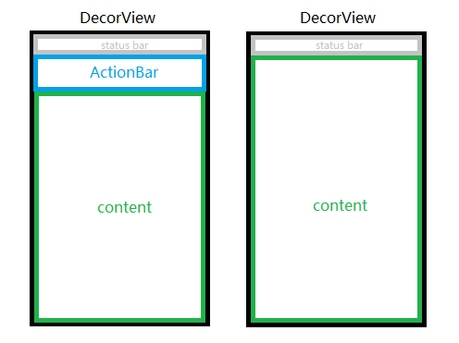

注1：DecorView不是直接包含这些视图的，里面还包裹了一层LinearLayout，由于作用不大，省略未画。

注2：ActionBar非浮在content上方，而是纵向线性排列。

弄明白了Window的结构，下面可以开始优化之路了。

## Window背景优化

可能为了防止content的内容不设置导致当前Activity的界面为透明，android默认给Window添加了背景，通过Activity的Theme属性定义了一些风格样式，这些样式中就包含了Window的背景，属性为android:windowBackground，这个背景被设置给了DecorView。android:windowBackground这个属性非常重要，由于国内很多公司都不喜欢Android官方的设计风格，所以很多开发者都喜欢覆盖这个属性，定义自己的一套Window背景。但是，如果Content区域呈现的界面内容被完全铺满了，比如界面的背景是一张满屏图片，那么，如果定义了这个属性，将导致过度绘制。

所谓过度绘制，就是指在同一个区域进行了多个层级的绘制，对位于下层的用户看不见的内容进行绘制其实都是以一种对GPU的浪费。过度绘制不仅仅浪费设备资源，而且容易引发性能问题，比如卡顿等。

**解决方案1：**定义多套Activity的样式style，在不需要使用Window默认背景的Activity的样式中定义：

<item name="android:windowBackground">@null</item>

**解决方案2：**代码中手动置空Window背景：

getWindow().setBackgroundDrawable(null);

## Content区域利用

Content区域布局为FrameLayout，是Activity或者Dialog的界面容器，如果其layout的根视图也为FrameLayout的话，很明显多了一层冗余的布局次。那么，如何来解决这种问题呢？

几乎所有的有经验的开发者都会立刻想到使用merge标签，这样可以省去多出来的一层FrameLayout布局。当然，也会有反对者立刻跳出来，说如果layout的根布局需要设置一些属性，比如background、margin、padding等，而这些属性merge标签是完全没法处理的。

解决方案：正常使用merge标签，自定义属性可以通过代码获取到Content容器布局来设置：

FrameLayout content = (FrameLayout) getWindow().findViewById(Window.ID_ANDROID_CONTENT);

除此之外，由于可以直接获取到Content的容器布局，所以可以很方便地在界面上添加一些悬浮视图，而不需要在layout文件中写，而后者往往容易引发布局层级冗余。

## DecorView区域利用

曾经遇到这样一个需求：在项目所有Activity页面的右上角添加一个颜色标识，用来区分页面的不同类型或属性。

**方案a：**在所有layout中加视图。

当然，这种方案不需要经过多少思考就被放弃掉了，因为不管这种方案能不能实现需求，布局和代码的改动量都是巨大无比的，而且，大多数的页面层级都会多上一层。

**方案b：**代码中直接视图添加到content区域

正如前面第2点所说，利用content区域，这样layout就完全不需要改动了，工作量很低，然而却无法实现需求。因为如果存在ActionBar的话，content区域位置是在ActionBar下方，纵向线性排列，无法将布局悬浮到ActionBar上方。

**方法c：**添加视图到DecorView区域

前面说过DecorView实际上是FrameLayout布局，里面包裹了一层LinearLayout，使得StatusBar、ActionBar、Content按照纵向线性排列，代码中可以通过以下方式获取到DecorView：

FrameLayout decorView = (FrameLayout) getWindow().getDecorView();

有了decorView，自然就好办了，可以直接添加视图，而且是可以添加到屏幕的任意位置，而且是处于最上层（除了特殊的StatusBar）。比如，可以给每个Activity的页面中添加一个自定义View，DecorView的区域顶部被状态栏遮盖，如果要添加视图需要将marginTop设置为状态栏高度。代码如下：

Activity必须要有ActionBar，即不能设置requestWindowFeature(**Window**.**FEATURE_NO_TITLE**);

**public** **class** **MyApp** **extends** **Application** {

@Override

**public** **void** **onCreate**() {

**super**.onCreate();

registerActivityLifecycleCallbacks(**new** ACS());

}

**private** **class** **ACS** **implements** ActivityLifecycleCallbacks {

@Override

**public** **void** **onActivityCreated**(**Activity** activity, **Bundle** savedInstanceState) {

**FrameLayout** decorView = (**FrameLayout**) activity.getWindow().getDecorView();

**View** view = **new** View(activity);

**FrameLayout**.**LayoutParams** lp = **new** **FrameLayout**.LayoutParams(100, 100);

lp.topMargin = statuH;//marginTop设置为状态栏高度

view.setLayoutParams(lp);

view.setBackgroundColor(**Color**.**RED**);

decorView.addView(view);

}

@Override

**public** **void** **onActivityStarted**(**Activity** activity) {

}

@Override

**public** **void** **onActivityResumed**(**Activity** activity) {

}

@Override

**public** **void** **onActivityPaused**(**Activity** activity) {

}

@Override

**public** **void** **onActivityStopped**(**Activity** activity) {

}

@Override

**public** **void** **onActivitySaveInstanceState**(**Activity** activity, **Bundle** outState) {

}

@Override

**public** **void** **onActivityDestroyed**(**Activity** activity) {

}

}

}

# Drawable详解

## Drawable概述和原理

Drawable是一个抽象类，是对可绘制物件的抽象。与View不同，Drawable没有事件和交互方法。主要方法是

* draw（Canvas canvas）
* setBounds（）

## Drawable子类

Drawable是个抽象类

public abstract class Drawable {

...

}

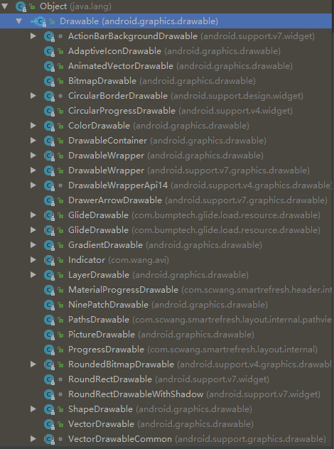

## LayerDrawable

### 使用layer-list一（图片重叠）

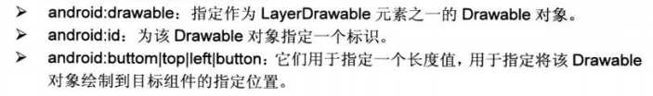

android:top 顶部的偏移量

android:bottom 底部的偏移量

android:left 左边的偏移量

android:right 右边的偏移量

<layer-list xmlns:android="http://schemas.android.com/apk/res/android">

<item

android:drawable="@drawable/u20"

android:left="50dp"

android:top="50dp" />

<item

android:left="20dp"

android:top="20dp">

<bitmap android:src="@drawable/u140" />

</item>

<item android:drawable="@drawable/u20" />

</layer-list>

<ImageView

android:layout_width="wrap_content"

android:layout_height="wrap_content"

android:background="@drawable/my_img"

android:layout_marginTop="100dp"/>

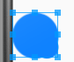

### 使用layer-list二（指定android：id，给控件自定义样式）

<layer-list xmlns:android="http://schemas.android.com/apk/res/android">

<item android:id="@android:id/background"

android:drawable="@drawable/u140"/>

<item android:id="@android:id/progress"

android:drawable="@drawable/u20"/>

</layer-list>

<SeekBar

android:layout_width="match_parent"

android:layout_height="wrap_content"

android:progressDrawable="@drawable/my_bar"/>

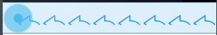

## ClipDrawable徐徐展开图片

ClipDrawable 代表从其他位图上截取一个”图片片段” 调用 setLevel(int level) 方法来设置截取的区域大小 当level为0时,截取的图片片段为空； 当level为10000时，截取整张图片。 一开始level默认为0

**在drawable文件下定义一个xml文件**

<?xml version=*"1.0"* encoding=*"utf-8"*?>

<clip xmlns:android=*"http://schemas.android.com/apk/res/android"*

android:clipOrientation=*"horizontal"*

android:drawable=*"@drawable/bit"*

android:gravity=*"center"* >

</clip>

**布局文件**

<RelativeLayout xmlns:android=*"http://schemas.android.com/apk/res/android"*

xmlns:tools=*"http://schemas.android.com/tools"*

android:layout_width=*"match_parent"*

android:layout_height=*"match_parent"* >

<ImageView

android:id=*"@+id/img"*

android:layout_width=*"match_parent"*

android:layout_height=*"match_parent"*

android:src=*"@drawable/myclip"* />

</RelativeLayout>

**Java代码**

**public** **class** **MainActivity** **extends** **Activity** {

**private** **ImageView** img;

**private** **ClipDrawable** drawable;

**private** **Timer** timer;

**private** **int** ret = 0;

@Override

**protected** **void** **onCreate**(**Bundle** savedInstanceState) {

**super**.onCreate(savedInstanceState);

setContentView(**R**.**layout**.**activity_main**);

img = (**ImageView**) findViewById(**R**.**id**.**img**);

drawable = (**ClipDrawable**) img.getDrawable();

timer = **new** Timer();

timer.schedule(**new** TimerTask() {

@Override

**public** **void** **run**() {

ret += 100;

runOnUiThread(**new** Runnable() {

**public** **void** **run**() {

drawable.setLevel(ret);

}

});

}

}, 0, 50);

}

}

## BitmapDrawable

BitmapDrawable是对 bitmap的一种包装,可以设置它包装的 bitmap在 Bitmapdrawablel区域内的绘制方式，如平铺填充、拉伸填充或者保持图片原始大小

# Bitmap和Drawable以及src、background

## Bitmap、Drawable、bitmapDrawable之间的互相转换

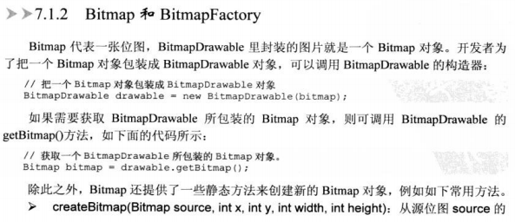

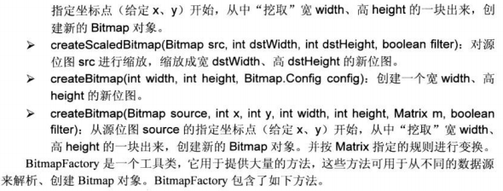

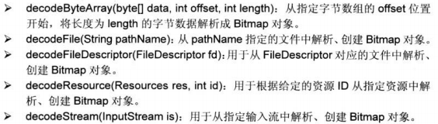



**bitmapDrawable → bitmap：**

**Bitmap** bitmap = bitmapDrawable.getBitmap();

**bitmap → drawable：**

**Drawable** drawable = **new** BitmapDrawable(getResources(), bitmap);

**drawable → bitmap：**

**Bitmap** bitmap = ((**BitmapDrawable**)drawable).getBitmap();

根据已有的Drawable创建一个新的Bitmap:

**private** **Bitmap** **drawableToBitamp**(**Drawable** drawable){

**Bitmap** bitmap = **null**;

**int** w = drawable.getIntrinsicWidth();

**int** h = drawable.getIntrinsicHeight();

**System**.**out**.println("Drawable转Bitmap");

**Bitmap**.Config config = drawable.getOpacity() != **PixelFormat**.**OPAQUE** ? **Bitmap**.Config.**ARGB_8888** : **Bitmap**.Config.**RGB_565**;

bitmap = **Bitmap**.*createBitmap*(w,h,config);

//注意，下面三行代码要用到，否在在View或者surfaceview里的canvas.drawBitmap会看不到图

**Canvas** canvas = **new** Canvas(bitmap);

drawable.setBounds(0, 0, w, h);

drawable.draw(canvas);

**return** bitmap;

}

## ImageView设置background和src的区别

### 小问题

在给一个ImageView更换图片的时候，我使用的是java的方式更换，使用的方法是setBackgroundResource（）,但奇怪的是总是没有效果。

最后查明原因是：我在编写xml文件的时候，为了查看效果，给这个ImageView设置了src，这时候再设置background的时候回发生重叠。

解决方法：将xml中的src删除即可。

### 问题延伸

#### ImageView设置background和src的区别。

* src是图片内容（前景），bg是背景，可以同时使用。
* background会根据ImageView组件给定的长宽进行拉伸，而src就存放的是原图的大小，不会进行拉伸 。
* scaleType只对src起作用；bg可设置透明度。

#### ImageView几种不同的设置图片的方式。

* 设置background：

1.image.setBackground(getResources().getDrawable(R.drawable.blackk));//变形

2.image.setBackgroundResource(R.drawable.blackk);//变形 3.image.setBackgroundDrawable(getResources().getDrawable(R.drawable.blackk));//变形

源码：这三种方法的实质都是调用方法3 setBackgroundDrawable()。

* 设置src:

1.image.setImageDrawable(getResources().getDrawable(R.drawable.blackk)); //不会变形

2.image.setImageBitmap(BitmapFactory.decodeFile(path));//不会变形

3.image.setImageResource(R.drawable.blackk);//不会变形

源码： 其中方法2就是将bitmap转换为drawable然后调用方法1，方法1和方法3都是调用updateDrawable（）方法。

## 要把ImageView1中的图片显示到ImageView2中

获取imagview的src和backGround

**Drawable** drawable = img.getDrawable();

**Drawable** drawable = img.getBackground();

前景(对应src属性)

img2.setImageDrawable(img1.getDrawable());

背景(对应background属性)

img2.setBackgroundDrawable(img1.getBackground());

## 通过字符串构建查找图片资源ID，并取得Drawable对象

* 不把图片放在res/drawable下，而是存放在src某个package中（如：com.drawable.resource），这种情况下的调用方法为：

String path = "com/drawable/resource/image.png";

InputStream is = getClassLoader().getResourceAsStream(path);

Drawable.createFromStream(is, "src");

* 如果还是希望直接使用res/drawable中的图片，就需要通过下面的方法了：假设创建工程的时候，填写的package名字为：com.test.image

int resID = getResources().getIdentifier("goto_radar", "drawable", "com.test.image");

Drawable image = getResources().getDrawable(resID);

# 使用Bitmap的静态方法缩小图片

// 计算图片缩小后的长宽

**int** width = **Math**.*round*(image.getWidth() * **BITMAP_SCALE**);

**int** height = **Math**.*round*(image.getHeight() * **BITMAP_SCALE**);

// 将缩小后的图片做为预渲染的图片。

**Bitmap** inputBitmap = **Bitmap**.*createScaledBitmap*(image, width, height, **false**);

# 使用BitmapFactory.Options压缩图片

## 压缩

**private** **Bitmap** **compressBitmap**(**String** pathName, **int** reqWidth, **int** reqHeight) {

**// 第一次解析将inJustDecodeBounds设置为true，来获取图片大小**

**final** **BitmapFactory**.**Options** options = **new** **BitmapFactory**.Options();

options.inJustDecodeBounds = **true**;**//仅仅只解析大小**

**BitmapFactory**.*decodeFile*(pathName, options);

**// 调用上面定义的方法计算inSampleSize值（比例）**

options.inSampleSize = calculateInSampleSize(options, reqWidth, reqHeight);

**// 使用获取到的inSampleSize值再次解析图片**

options.inJustDecodeBounds = **false**;

**Bitmap** bitmap = **BitmapFactory**.*decodeFile*(pathName, options);

**return** bitmap;

}

## 根据需要的宽高计算 缩放值

**private** **int** **calculateInSampleSize**(**BitmapFactory**.**Options** options, **int** reqWidth, **int** reqHeight) {

**int** width = options.outWidth;**// 源图片的宽度**

**int** height = options.outHeight;

**if** (width <= 0 || height <= 0) {**//有时候会出现-1,这时候就要用ExifInterface来获取**

**try** {

**ExifInterface** exifInterface = **new** ExifInterface(mFilePath);

height = exifInterface.getAttributeInt(**ExifInterface**.**TAG_IMAGE_LENGTH**, **ExifInterface**.**ORIENTATION_NORMAL**);

width = exifInterface.getAttributeInt(**ExifInterface**.**TAG_IMAGE_WIDTH**, **ExifInterface**.**ORIENTATION_NORMAL**);

} **catch** (**IOException** e) {

e.printStackTrace();

}

}

**int** inSampleSize = 1;

**while** (width / inSampleSize > reqWidth || height / inSampleSize > reqHeight) {

inSampleSize *= 2;**//必须是2的幂数**

}

**return** inSampleSize;

}

# 设置模糊图片

最低支持版本17，向下兼容方案<https://www.jianshu.com/p/f2352c95d391>

**public** **class** **BlurBitmap** {

// 图片缩放比例

**private** **static** **final** **float** **BITMAP_SCALE** = 0.4f;

//最大模糊度(在0.0到25.0之间)

**private** **static** **final** **float** **BLUR_RADIUS** = 25f;

// 模糊图片的具体方法

**public** **static** **Bitmap** **blur**(**Context** context, **Bitmap** image) {

// 计算图片缩小后的长宽

**int** width = **Math**.*round*(image.getWidth() * **BITMAP_SCALE**);

**int** height = **Math**.*round*(image.getHeight() * **BITMAP_SCALE**);

// 将缩小后的图片做为预渲染的图片。

**Bitmap** inputBitmap = **Bitmap**.*createScaledBitmap*(image, width, height, **false**);

// 创建一张渲染后的输出图片。

**Bitmap** outputBitmap = **Bitmap**.*createBitmap*(inputBitmap);

// 创建RenderScript内核对象

**RenderScript** rs = **RenderScript**.*create*(context);

// 创建一个模糊效果的RenderScript的工具对象

**ScriptIntrinsicBlur** blurScript = **ScriptIntrinsicBlur**.*create*(rs, **Element**.*U8_4*(rs));

// 由于RenderScript并没有使用VM来分配内存,所以需要使用Allocation类来创建和分配内存空间。

// 创建Allocation对象的时候其实内存是空的,需要使用copyTo()将数据填充进去。

**Allocation** tmpIn = **Allocation**.*createFromBitmap*(rs, inputBitmap);

**Allocation** tmpOut = **Allocation**.*createFromBitmap*(rs, outputBitmap);

// 设置渲染的模糊程度, 25f是最大模糊度

blurScript.setRadius(**BLUR_RADIUS**);

// 设置blurScript对象的输入内存

blurScript.setInput(tmpIn);

// 将输出数据保存到输出内存中

blurScript.forEach(tmpOut);

// 将数据填充到Allocation中

tmpOut.copyTo(outputBitmap);

**return** outputBitmap;

}

}

将图片模糊后，接下来要考虑的是怎么实现动态模糊效，有一点需要注意的是，即使我们使用了RenderScript这种高效的渲染方式，但是在实际测试中，渲染一张500*700分辨率的PNG格式图片，在我的Pro 6手机上，仍然需要50ms左右的时间（渲染最大模糊度的情况下），显然如果使用上面的代码进行实时渲染的话，会造成界面严重的卡顿。

既然实时渲染这条路走不通，那么就需要我们另辟蹊径了，我这里可以提供一种方法：先将图片进行最大程度的模糊处理，再将原图放置在模糊后的图片上面，通过不断改变原图的透明度(Alpha值）来实现动态模糊效果。

**public** **class** **BlurActivity** **extends** **Activity** {

//原始图片控件

**private** **ImageView** mOriginImg;

//模糊后的图片控件

**private** **ImageView** mBluredImage;

//进度条SeekBar

**private** **SeekBar** mSeekBar;

// 显示进度的文字

**private** **TextView** mProgressTv;

//透明度

**private** **int** mAlpha;

//原始图片

**private** **Bitmap** mTempBitmap;

//模糊后的图片

**private** **Bitmap** mFinalBitmap;

@Override

**protected** **void** **onCreate**(**Bundle** savedInstanceState) {

**super**.onCreate(savedInstanceState);

requestWindowFeature(**Window**.**FEATURE_NO_TITLE**);

setContentView(**R**.**layout**.**activity_blur**);

// 初始化视图

initViews();

// 获取图片

mTempBitmap = **BitmapFactory**.*decodeResource*(getResources(), **R**.**drawable**.**dayu**);

mFinalBitmap = **BlurBitmap**.*blur*(**this**, mTempBitmap);

// 填充模糊后的图像和原图

mBluredImage.setImageBitmap(mFinalBitmap);

mOriginImg.setImageBitmap(mTempBitmap);

// 处理seekbar滑动事件

setSeekBar();

}

/**

* 初始化视图

*/

**private** **void** **initViews**() {

mBluredImage = (**ImageView**) findViewById(**R**.**id**.**activity_main_blured_img**);

mOriginImg = (**ImageView**) findViewById(**R**.**id**.**activity_main_origin_img**);

mSeekBar = (**SeekBar**) findViewById(**R**.**id**.**activity_main_seekbar**);

mProgressTv = (**TextView**) findViewById(**R**.**id**.**activity_main_progress_tv**);

}

/**

* 处理seekbar滑动事件

*/

**private** **void** **setSeekBar**() {

mSeekBar.setMax(100);

mSeekBar.setOnSeekBarChangeListener(**new** OnSeekBarChangeListener() {

@Override

**public** **void** **onStopTrackingTouch**(**SeekBar** seekBar) {

}

@Override

**public** **void** **onStartTrackingTouch**(**SeekBar** seekBar) {

}

@Override

**public** **void** **onProgressChanged**(**SeekBar** seekBar, **int** progress, **boolean** fromUser) {

//透明度从0到255，0为完全透明，255为不透明

mAlpha = (100 - progress) * 255 / 100;

mOriginImg.**setAlpha**(mAlpha);

mProgressTv.setText(progress + "%");

}

});

}

}

# View的位置参数及坐标分析

View是Android中所有控件的基类，是一种界面层的控件的一种抽象，代表一个控件,常见的获取位置参数的方法有以下三种：

## View的getTop()，getLeft()， getRight()，getBottom()

View的位置主要由它的四个顶点来决定，分别对应View的四个属性：top，left，right，bottom，其中top是左上角纵坐标 ，left是左上角横坐标，right是右下角横坐标，bottom是右下角纵坐标。需要注意的是，这些坐标都是相对于View的父容器来说的，因此它是一种相对坐标。具体参数看下图：在Android中，坐标系的原点在屏幕的左上角(不包括状态栏与标题栏的部分)，x轴和y轴的正方向分别为向右和向下，这一点很重要。

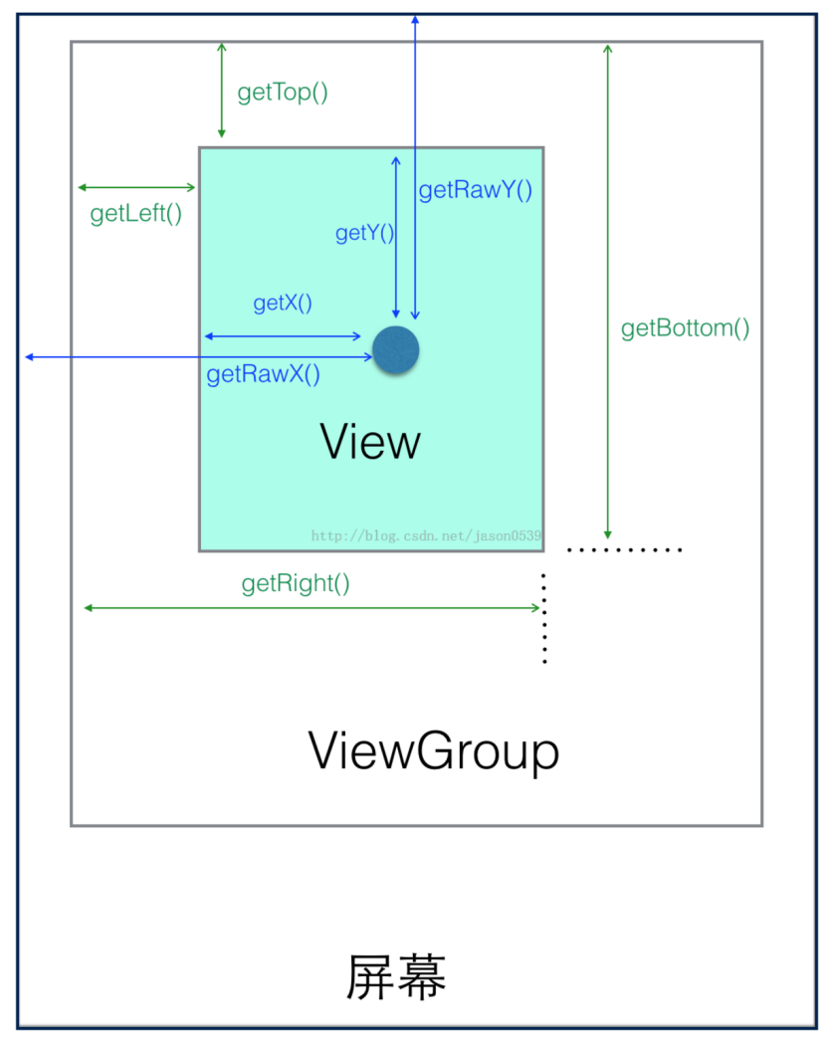

View的位置参数是相对于自身的父容器来说的，是相对坐标可以看到测试文字的坐标参数是相对于自己的父容器计算的。View的宽高与坐标的关系：

width = right - left

height = bottom - top

## View的getLocationInWindow()和getLocationOnScreen()

这个方法获取的是View在当前窗口的绝对坐标

**int** loc1[] = **new** **int**[2];

tv.getLocationOnScreen(loc1);

**int** loc2[] = **new** **int**[2];

tv.getLocationInWindow(loc2);

**public** **void** **getLocationOnScreen**(**int**[] location) {

getLocationInWindow(location);

**final** **AttachInfo** info = mAttachInfo;

**if** (info != **null**) {

location[0] += info.mWindowLeft;

location[1] += info.mWindowTop;

}

}

可以看到，这个绝对纵坐标包括了通知栏与状态栏的高度，我们在实际项目运用这个方法的过程中，一定记得减去这个高度。因为Android坐标系的原点在屏幕的左上角(不包括状态栏与标题栏的部分)。

## MotionEvent的getX()，getY()，getRawX()，getRawY()

首先理解这四个参数的意义：

getX()：获取点击事件相对控件左边的x轴坐标，即点击事件距离控件左边的距离

getY()：获取点击事件相对控件顶边的y轴坐标，即点击事件距离控件顶边的距离

getRawX()：获取点击事件相对整个屏幕左边的x轴坐标，即点击事件距离整个屏幕左边的距离

getRawY()：获取点击事件相对整个屏幕顶边的y轴坐标，即点击事件距离整个屏幕顶边的距离

那么这种结果在可以滑动的控件中是怎样的呢，比如ListView，RecyclerView。其实对于这种滑动的ViewGroup，我们在获取ViewGroup的坐标值时并不需要考虑容器它到底滑动了多少（实际滑动的我们应该看作是ViewGroup中的View在滑动）。获取到的结果还是一样的

## View的最小滑动距离

TouchSlop是系统所能识别出的最小的滑动距离，如果两次滑动之间的距离小于这个常量，那么系统就不认为你是在进行滑动操作。

ViewConfiguration.get(getApplicationContext()).getScaledTouchSlop()；

可通过以上方法获取到这个常量，打印出来大小是8dp。当我们处理滑动时，可以利用这个常量来做一些过滤，比如当两次滑动事件的距离小于这个值，我们就可以认为没有达到滑动距离的临界值，因此可以认为它们不是滑动的。这样做可以有更好的用户体验。

# 系统常用OnTouchListener实现两点触控

android:scaleType=*"matrix"*极其重要，没有就无法实现

<ImageView

android:id=*"@+id/img"*

android:layout_width=*"match_parent"*

android:layout_height=*"match_parent"*

android:scaleType=*"matrix"*

android:src=*"@drawable/cgyicon"* />

**public** **class** **MainActivity** **extends** **Activity** **implements** OnTouchListener {

**public** **ImageView** myImageView;

**private** **static** **final** **int** **NONE** = 0;//无模式

**private** **static** **final** **int** **DRAG** = 1;//移动

**private** **static** **final** **int** **ZOOM** = 2;//缩放

**private** **int** mode = **NONE**;//缩放模式

**private** **Matrix** tmpMatrix = **new** Matrix();;//

**private** **Matrix** savedMatrix = **new** Matrix();//起始点

**private** **PointF** startPoint = **new** PointF();//起始点

**private** **PointF** midPoint = **new** PointF();//中点

**private** **float** oldDistance;//老的两指之间的距离

@Override

**public** **void** **onCreate**(**Bundle** savedInstanceState) {

**super**.onCreate(savedInstanceState);

setContentView(**R**.**layout**.**activity_main**);

myImageView = (**ImageView**) findViewById(**R**.**id**.**img**);

myImageView.setOnTouchListener(**this**);//设置监听

}

@Override

**public** **boolean** **onTouch**(**View** v, **MotionEvent** event) {

**int** pointCount = event.getPointerCount();// 获取触控的点数

/**switch (event.getAction())可以处理ACTION_DOWN和ACTION_UP事件；

* switch (event.getAction() & MotionEvent.ACTION_MASK)就可以

* 处理处理多点触摸的ACTION_POINTER_DOWN和ACTION_POINTER_UP事件。*/

**switch** (event.getAction() & **MotionEvent**.**ACTION_MASK**) {

/**单手指按下*/

**case** **MotionEvent**.**ACTION_DOWN**:

startPoint.set(event.getX(), event.getY());// 将当前的坐标保存为起始点

tmpMatrix.set(myImageView.getImageMatrix());//临时的矩阵是现在img的矩阵

savedMatrix.set(tmpMatrix);//保存临时矩阵

mode = **DRAG**;//模式设为移动

**Log**.*e*("tag", "单指按下");

**break**;

/**第二根手指按下*/

**case** **MotionEvent**.**ACTION_POINTER_DOWN**:

oldDistance = distance(event);//old两指之间的距离

**if** (oldDistance > 10f) {

savedMatrix.set(tmpMatrix);//保存临时矩阵

midPoint.set(middle(event));//设置中心点

mode = **ZOOM**;//模式设为缩放

**Log**.*e*("tag", "两指按下");

}

**break**;

/**指点杆保持按下，并且进行位移*/

**case** **MotionEvent**.**ACTION_MOVE**:

**if** (mode == **DRAG**) {// 单指-----拖拽模式

tmpMatrix.set(savedMatrix);

tmpMatrix.postTranslate(event.getX() - startPoint.x, event.getY() - startPoint.y);//matrix设置位移

**Log**.*e*("tag", "单指拖拽");

}

**else** **if** (mode == **ZOOM**) {// 两指------缩放模式

**float** newDist = distance(event);//new两指之间的距离

**if** (newDist > 10f) {

tmpMatrix.set(savedMatrix);

**float** scale = newDist / oldDistance;//计算比例

tmpMatrix.postScale(scale, scale, midPoint.x, midPoint.y);//matrix设置缩放

**Log**.*e*("tag", "双指缩放");

}

}

**break**;

/**有手指抬起，将模式设为NONE*/

**case** **MotionEvent**.**ACTION_UP**:

**case** **MotionEvent**.**ACTION_POINTER_UP**:

mode = **NONE**;

**break**;

}

myImageView.setImageMatrix(tmpMatrix);//img设置matrix

**return** **true**;

}

// 计算两个触摸点之间的距离

**private** **float** **distance**(**MotionEvent** event) {

**float** x = event.getX(0) - event.getX(1);

**float** y = event.getY(0) - event.getY(1);

**return** (**float**) **Math**.*sqrt*(x * x + y * y);

}

// 计算两个触摸点的中点

**private** **PointF** **middle**(**MotionEvent** event) {

**float** x = event.getX(0) + event.getX(1);

**float** y = event.getY(0) + event.getY(1);

**return** **new** PointF(x / 2, y / 2);

}

}

# 手势识别ScaleGestureDetector两点缩放

**private** **GestureDetector** mSimpleDetector;//处理一般常用的手势

**private** **ScaleGestureDetector** mScaleGestureDetector; //当触控的点数为2的时候处理缩放手势

**private** **ImageView** myImageView;

@Override

**public** **void** **onCreate**(**Bundle** savedInstanceState) {

**super**.onCreate(savedInstanceState);

setContentView(**R**.**layout**.**activity_main**);

mSimpleDetector = **new** GestureDetector(**this**, **new** MySimpleGestureListener());//实例一般处理器

mScaleGestureDetector = **new** ScaleGestureDetector(**this**, **new** MyScaleGestureListener());//实例缩放处理器

myImageView = (**ImageView**) findViewById(**R**.**id**.**img**);

}

//Activity的触控事件

@Override

**public** **boolean** **onTouchEvent**(**MotionEvent** event) {

**int** pointCount = event.getPointerCount();//获取触控手指数

**if** (pointCount == 1)//如果是一根

**return** mSimpleDetector.onTouchEvent(event);//触摸事件传递给一般手势处理器

**else**

**return** mScaleGestureDetector.onTouchEvent(event);//两根手指传递给缩放手势处理器

}

//自定义缩放监听

**private** **class** **MyScaleGestureListener** **implements** OnScaleGestureListener {

**private** **float** oldDist;

**private** **float** newDist;

**Matrix** mMatrix = **new** Matrix();

@Override

**public** **boolean** **onScale**(**ScaleGestureDetector** detector) {

newDist = detector.getCurrentSpan();

mMatrix.set(myImageView.getImageMatrix());

// 缩放比例

**float** scale = newDist / oldDist;

**System**.**out**.println("scale:" + scale);

mMatrix.postScale(scale, scale, detector.getFocusX(), detector.getFocusY());

myImageView.setImageMatrix(mMatrix);

oldDist = newDist;

**return** **false**;

}

@Override

**public** **boolean** **onScaleBegin**(**ScaleGestureDetector** detector) {

oldDist = detector.getCurrentSpan();

newDist = detector.getCurrentSpan();

**return** **true**;

}

@Override

**public** **void** **onScaleEnd**(**ScaleGestureDetector** detector) {

}

}

# 手势识别GestureDetector

GestureDetector提供了两个侦听器接口，OnGestureListener处理单击类消息，OnDoubleTapListener处理双击类消息。

## OnGestureListener的接口有这几个

// 单击，触摸屏按下时立刻触发

abstract boolean onDown(MotionEvent e);

// 抬起，手指离开触摸屏时触发(长按、滚动、滑动时，不会触发这个手势)

abstract boolean onSingleTapUp(MotionEvent e);

// 短按，触摸屏按下后片刻后抬起，会触发这个手势，如果迅速抬起则不会

abstract void onShowPress(MotionEvent e);

// 长按，触摸屏按下后既不抬起也不移动，过一段时间后触发

abstract void onLongPress(MotionEvent e);

// 滚动，触摸屏按下后移动

abstract boolean onScroll(MotionEvent e1, MotionEvent e2, float distanceX, float distanceY);

// 滑动，触摸屏按下后快速移动并抬起，会先触发滚动手势，跟着触发一个滑动手势

abstract boolean onFling(MotionEvent e1, MotionEvent e2, float velocityX, float velocityY);

## OnDoubleTapListener的接口有这几个

// 双击，手指在触摸屏上迅速点击第二下时触发

abstract boolean onDoubleTap(MotionEvent e);

// 双击的按下跟抬起各触发一次

abstract boolean onDoubleTapEvent(MotionEvent e);

// 单击确认，即很快的按下并抬起，但并不连续点击第二下

abstract boolean onSingleTapConfirmed(MotionEvent e);

有时候我们并不需要处理上面所有手势，方便起见，Android提供了另外一个类SimpleOnGestureListener实现了如上接口，我们只需要继承SimpleOnGestureListener然后重载感兴趣的手势即可。

## 代码

**public** **class** **MyGestureListener** **extends** **SimpleOnGestureListener** {

**private** **Context** mContext;

**MyGestureListener**(**Context** context) {

mContext = context;

}

@Override

**public** **boolean** **onDown**(**MotionEvent** e) {

**Toast**.*makeText*(mContext, "DOWN " + e.getAction(), **Toast**.**LENGTH_SHORT**).show();

**return** **false**;

}

@Override

**public** **void** **onShowPress**(**MotionEvent** e) {

**Toast**.*makeText*(mContext, "SHOW " + e.getAction(), **Toast**.**LENGTH_SHORT**).show();

}

@Override

**public** **boolean** **onSingleTapUp**(**MotionEvent** e) {

**Toast**.*makeText*(mContext, "SINGLE UP " + e.getAction(), **Toast**.**LENGTH_SHORT**).show();

**return** **false**;

}

@Override

**public** **boolean** **onScroll**(**MotionEvent** e1, **MotionEvent** e2,

**float** distanceX, **float** distanceY) {

**Toast**.*makeText*(mContext, "SCROLL " + e2.getAction(), **Toast**.**LENGTH_SHORT**).show();

**return** **false**;

}

@Override

**public** **void** **onLongPress**(**MotionEvent** e) {

**Toast**.*makeText*(mContext, "LONG " + e.getAction(), **Toast**.**LENGTH_SHORT**).show();

}

@Override

**public** **boolean** **onFling**(**MotionEvent** e1, **MotionEvent** e2, **float** velocityX, **float** velocityY) {

**Toast**.*makeText*(mContext, "FLING " + e2.getAction(), **Toast**.**LENGTH_SHORT**).show();

**return** **false**;

}

@Override

**public** **boolean** **onDoubleTap**(**MotionEvent** e) {

**Toast**.*makeText*(mContext, "DOUBLE " + e.getAction(), **Toast**.**LENGTH_SHORT**).show();

**return** **false**;

}

@Override

**public** **boolean** **onDoubleTapEvent**(**MotionEvent** e) {

**Toast**.*makeText*(mContext, "DOUBLE EVENT " + e.getAction(), **Toast**.**LENGTH_SHORT**).show();

**return** **false**;

}

@Override

**public** **boolean** **onSingleTapConfirmed**(**MotionEvent** e) {

**Toast**.*makeText*(mContext, "SINGLE CONF " + e.getAction(), **Toast**.**LENGTH_SHORT**).show();

**return** **false**;

}

}

## 注意陷阱

* Activity和自定义View都有ontouchEvent()方法，但是Activity可以重载onTouchEven，但View不可以。

**Activity中：**

@Override

public boolean onTouchEvent(MotionEvent event) {

return mGestureDetector.onTouchEvent(event);

}

**View中：**

this.setOnTouchListener(new OnTouchListener() {

public boolean onTouch(View v, MotionEvent event) {

return mGestureDetector.onTouchEvent(event);

}

});

* View必须设置longClickable为true，否则手势识别无法正确工作，只会返回Down, Show, Long三种手势

# ConstraintLayout约束布局

## 发展

ConstraintLayout。其实ConstraintLayout是Android Studio 2.2中主要的新增功能之一，也是Google在2016年的I/O大会上重点宣传的一个功能。我们都知道，在传统的Android开发当中，界面基本都是靠编写XML代码完成的，虽然Android Studio也支持可视化的方式来编写界面，但是操作起来并不方便，我也一直都不推荐使用可视化的方式来编写Android应用程序的界面。

而ConstraintLayout就是为了解决这一现状而出现的。它和传统编写界面的方式恰恰相反，ConstraintLayout非常适合使用可视化的方式来编写界面，但并不太适合使用XML的方式来进行编写。当然，可视化操作的背后仍然还是使用的XML代码来实现的，只不过这些代码是由Android Studio根据我们的操作自动生成的。

另外，ConstraintLayout还有一个优点，它可以有效地解决布局嵌套过多的问题。我们平时编写界面，复杂的布局总会伴随着多层的嵌套，而嵌套越多，程序的性能也就越差。ConstraintLayout则是使用约束的方式来指定各个控件的位置和关系的，它有点类似于RelativeLayout，但远比RelativeLayout要更强大。

## Android 如何绘制视图

为了更好地理解 ConstraintLayout 的性能，我们先回过头来看看 Android 如何绘制视图。当用户将某个 Android 视图作为焦点时，Android 框架会指示该视图进行自我绘制。这个绘制过程包括 3 个阶段：

* 测量：系统自顶向下遍历视图树，以确定每个 ViewGroup 和 View 元素应当有多大。在测量 ViewGroup 的同时也会测量其子对象。
* 布局：系统执行另一个自顶向下的遍历操作，每个 ViewGroup 都根据测量阶段中所确定的大小来确定其子对象的位置。
* 绘制：系统再次执行一个自顶向下的遍历操作。对于视图树中的每个对象，系统会为其创建一个 Canvas 对象，以便向 GPU 发送一个绘制命令列表。这些命令包含系统在前面 2 个阶段中确定的 ViewGroup 和 View 对象的大小和位置。

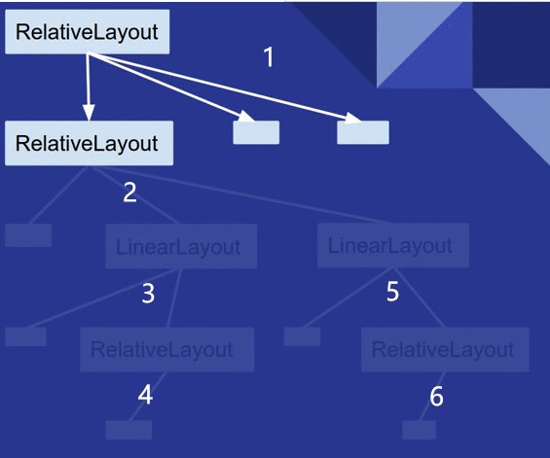

绘制过程中的每个阶段都需要对视图树执行一次自顶向下的遍历操作。因此，视图层次结构中嵌入（或嵌套）的视图越多，设备绘制视图所需的时间和计算功耗也就越多。通过在 Android 应用布局中保持扁平的层次结构，您可以为应用创建响应快速而灵敏的界面。

## 传统布局层次结构的开销

请牢记上述解释，下面我们来创建一个使用 LinearLayout 和 RelativeLayout 对象的传统布局层次结构。

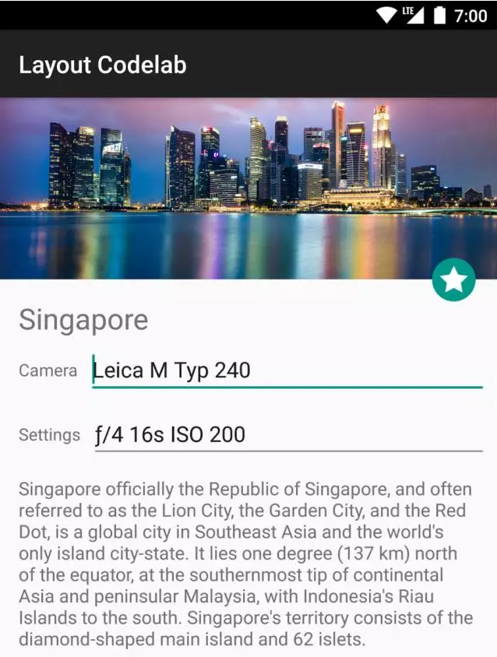

假设我们想构建一个像上图那样的布局。如果您使用传统布局来构建，XML 文件会包含类似于下面这样的元素层次结构（在本例中，我们忽略属性）：

<RelativeLayout>

<ImageView />

<ImageView />

<RelativeLayout>

<TextView />

<LinearLayout>

<TextView />

<RelativeLayout>

<EditText />

</RelativeLayout>

</LinearLayout>

<LinearLayout>

<TextView />

<RelativeLayout>

<EditText />

</RelativeLayout>

</LinearLayout>

<TextView />

</RelativeLayout>

<LinearLayout >

<Button />

<Button />

</LinearLayout>

</RelativeLayout>

尽管一般来说，这种类型的视图层次结构都有改进的空间，但您几乎必定还需要创建一个包含一些嵌套视图的层次结构。

如前所述，嵌套的层次结构会给性能造成负面影响。我们使用 Android Studio 的 Systrace 工具来看看嵌套视图对界面性能到底有何实际影响。我们通过编程方式针对每个 ViewGroup（ConstraintLayout 和 RelativeLayout）调用了测量和布局阶段并在执行测量和布局调用期间触发了 Systrace。通过测试后发现，触发开销如此庞大的测量和布局阶段当然很不理想，如此庞大的绘制 Activity 会导致用户能够觉察到丢帧的现象。我们可以得出这样的结论：这种嵌套式层次结构和 RelativeLayout（会对其每个子对象重复测量两次）的特性导致性能低下。

## ConstraintLayout 对象的优势

### 布局编码优势

如果您使用 ConstraintLayout 来构建相同的布局，XML 文件会包含类似于下面这样的元素层次结构（再次忽略属性）：

<android.support.constraint.ConstraintLayout>

<ImageView />

<ImageView />

<TextView />

<EditText />

<TextView />

<TextView />

<EditText />

<Button />

<Button />

<TextView />

</android.support.constraint.ConstraintLayout>

如本例所示，现在，该布局拥有一个完全扁平的层次结构。这是因为 ConstraintLayout 允许您构建复杂的布局，而不必嵌套 View 和 ViewGroup 元素。举个例子，我们来看一下布局中间的 TextView 和 EditText：

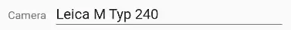

使用 RelativeLayout 时，您需要创建一个新的 ViewGroup 来垂直对齐 EditText 和 TextView：

<LinearLayout

android:id="@+id/camera_area"

android:layout_width="match_parent"

android:layout_height="wrap_content"

android:orientation="horizontal"

android:layout_below="@id/title" >

<TextView

android:text="@string/camera"

android:layout_width="wrap_content"

android:layout_height="wrap_content"

android:layout_gravity="center_vertical"

android:id="@+id/cameraLabel"

android:labelFor="@+id/cameraType"

android:layout_marginStart="16dp" />

<RelativeLayout

android:layout_width="match_parent"

android:layout_height="wrap_content">

<EditText

android:id="@+id/cameraType"

android:ems="10"

android:inputType="textPersonName"

android:text="@string/camera_value"

android:layout_width="match_parent"

android:layout_height="wrap_content"

android:layout_centerVertical="true"

android:layout_marginTop="8dp"

android:layout_marginStart="8dp"

android:layout_marginEnd="8dp" />

</RelativeLayout>

</LinearLayout>

通过改用 ConstraintLayout，您只需添加一个从 TextView 基线到 EditText 基线之间的约束，即可实现同样的效果，而不必创建另一个 ViewGroup：

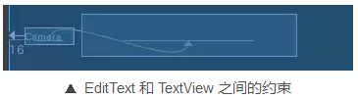

在针对我们使用 ConstraintLayout 的布局版本运行 Systrace 工具时，您会发现，同样 20 秒间隔周期内执行的测量/布局次数大大减少，开销也随之大大减少。这种性能的改进很有意义，现在，我们保持了扁平的视图层次结构！

同样值得一提的是，我们构建 ConstraintLayout 版本的布局时仅仅使用了布局编辑器，而不是手工编辑 XML。

### 测量性能差异

我们使用 Android 7.0（API 级别 24）中引入的 OnFrameMetricsAvailableListener 分析了 ConstraintLayout 和 RelativeLayout 这两种类型的布局所执行的每次测量和布局操作所花费的时间。通过该类，您可以收集有关应用界面渲染的逐帧时间信息。

通过调用以下代码，您可以开始记录每个帧的界面操作：

window.addOnFrameMetricsAvailableListener(frameMetricsAvailableListener, frameMetricsHandler);

在能够获取时间信息之后，该应用触发 frameMetricsAvailableListener() 回调。我们对测量/布局的性能感兴趣，因此，我们在检索实际帧的持续时间时调用了 FrameMetrics.LAYOUT_MEASURE_DURATION。

Window.OnFrameMetricsAvailableListener {

_, frameMetrics, _ ->

val frameMetricsCopy = FrameMetrics(frameMetrics);

// Layout measure duration in nanoseconds

val layoutMeasureDurationNs =

frameMetricsCopy.getMetric(FrameMetrics.LAYOUT_MEASURE_DURATION);

### 测量结果：ConstraintLayout 速度更快

我们的性能比较结果表明：ConstraintLayout 在测量/布局阶段的性能比 RelativeLayout大约高 40%：

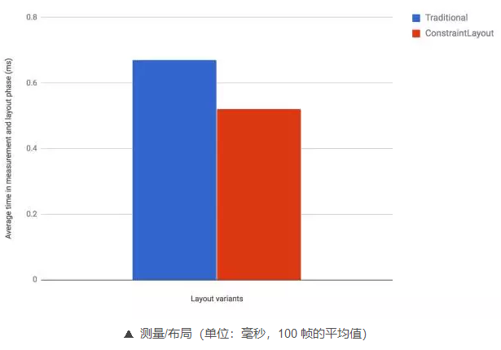

这些结果表明：ConstraintLayout 很可能比传统布局的性能更出色。不仅如此，ConstraintLayout 还具备其他一些功能，能够帮助您构建复杂的高性能布局。

## 使用

### 开始

下面我们开始用边学边练的方式来进行学习，首先打开你的Android Studio，并新建一个ConstraintLayoutTest项目。另外，确保你的Android Studio是2.2或以上版本。

为了要使用ConstraintLayout，我们需要在app/build.gradle文件中添加ConstraintLayout的依赖，如下所示。

dependencies {

implementation 'com.android.support.constraint:constraint-layout:1.0.2'

...

}

现在打开activity_main.xml文件，由于这是一个新建的空项目，Android Studio会自动帮我们创建好一个布局，如下图所示。

<?xml version="1.0" encoding="utf-8"?>

<android.support.constraint.ConstraintLayout xmlns:android="http://schemas.android.com/apk/res/android"

xmlns:app="http://schemas.android.com/apk/res-auto"

xmlns:tools="http://schemas.android.com/tools"

android:layout_width="match_parent"

android:layout_height="match_parent"

tools:context="com.cgy.constraindemo.MainActivity">

<TextView

android:layout_width="wrap_content"

android:layout_height="wrap_content"

android:text="Hello World!"

app:layout_constraintBottom_toBottomOf="parent"

app:layout_constraintLeft_toLeftOf="parent"

app:layout_constraintRight_toRightOf="parent"

app:layout_constraintTop_toTopOf="parent" />

</android.support.constraint.ConstraintLayout>

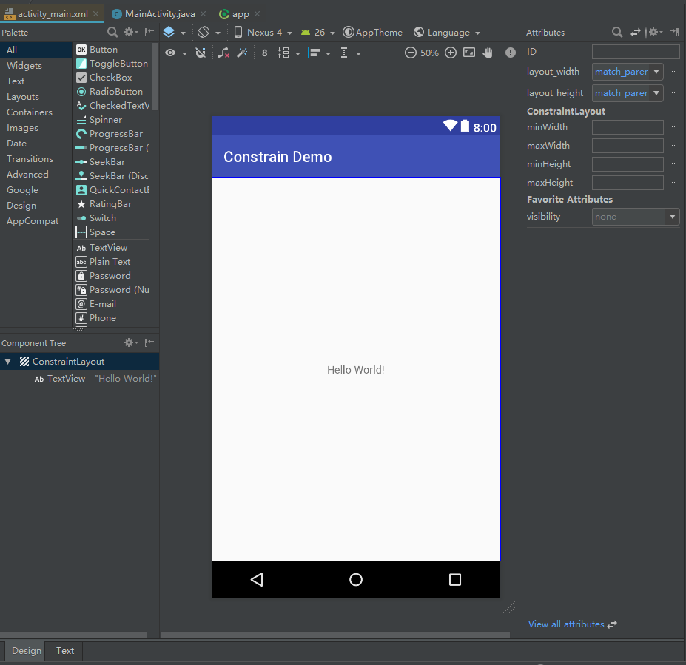

### 基本操作

#### 添加

下面我们来学习一些具体的操作吧，ConstraintLayout的基本用法很简单，比如我们想要向布局中添加一个按钮，那么只需要从左侧的Palette区域拖一个Button进去就可以了

虽说现在Button已经添加到界面上了，但是由于我们还没有给Button添加任何的约束，因此Button并不知道自己应该出现在什么位置。现在我们在预览界面上看到的Button位置并不是它最终运行后的实际位置，如果一个控件没有添加任何约束的话，它在运行之后会自动位于界面的左上角。

那么下面我们就来给Button添加约束，每个控件的约束都分为垂直和水平两类，一共可以在四个方向上给控件添加约束，Button的上下左右各有一个圆圈，这圆圈就是用来添加约束的，我们可以将约束添加到ConstraintLayout，也可以将约束添加到另一个控件。比如说，想让Button位于布局的右下角，只需将右边的圈拖到屏幕的右边，下边的圈，拖到屏幕的下边。

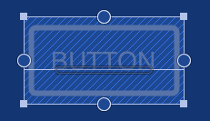

我们给Button的右边和下边添加了约束，因此Button就会将自己定位到布局的右下角了。类似地，如果我们想要让Button居中显示，那么就需要给它的上下左右都添加约束，这就是添加约束最基本的用法了。

除此之外，我们还可以使用约束让一个控件相对于另一个控件进行定位

#### 删除

现在添加约束的方式我们已经学完了，那么该怎样删除约束呢？其实也很简单，删除约束的方式一共有三种

* 第一种用于删除一个单独的约束，将鼠标悬浮在某个约束的圆圈上，然后该圆圈会变成红色，这个时候单击一下就能删除了
* 第二种用于删除某一个控件的所有约束，选中一个控件，然后它的左下角会出现一个删除约束的图标，点击该图标就能删除当前控件的所有约束了
* 第三种用于删除当前界面中的所有约束，点击工具栏中的删除约束图标即可，如下图所示。

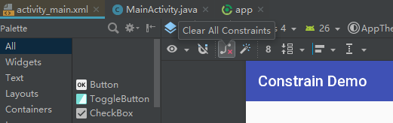

这样我们就把ConstraintLayout的基本用法学完了，接下来我们开始学习一些进阶的内容。

### 对齐

拖拉

实现两个Button左对齐，从Button A添加约束到Button B，将B的左圈拉到A的左圈即可

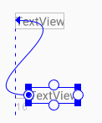

使用Align

选中所要对齐的控件，点击Align,最后选中对齐的方式即可

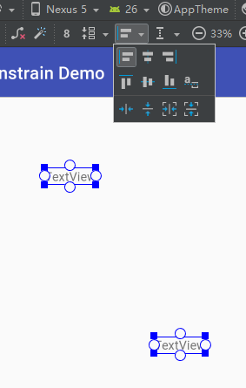

### Inspector

当你选中任意一个控件的时候，在右侧的Properties区域就会出现很多的属性选项，如下图所示。

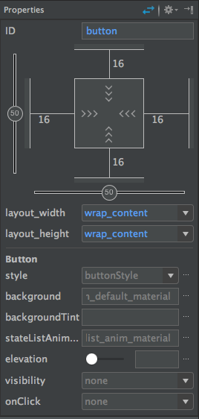

在这里我们就可以设置当前控件的所有属性，如文本内容、颜色、点击事件等等。这些功能都非常简单，我就不再进行详细介绍，大家自己点一点就会操作了。

需要我们重点掌握的是Properties区域的上半部分，这部分也被称为Inspector。

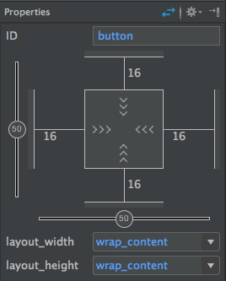

#### 纵横轴比

首先可以看到，在Inspector中有一个纵向的轴和一个横向的轴，这两个轴也是用于确定控件的位置的。我们刚才给Button的上下左右各添加了一个约束，然后Button就能居中显示了，其实就是因为这里纵横轴的值都是50。如果调整了纵横轴的比例，那么Button的位置也会随之改变

#### 修改默认间距

不过，虽然我们将横轴的值拖动到了100，但是Button并没有紧贴到布局的最右侧，这是为什么呢？实际上，Android Studio给控件的每个方向上的约束都默认添加了一个间距，从Inspector上面也可以明显地看出来这些间距的值。如果这些默认值并不是你想要的，可以直接在Inspector上进行修改，可以看到，修改成0之后Button右侧的间距就没了。

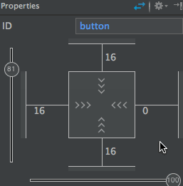

#### 修改控件大小

接下来我们再来学习一下位于Inspector最中间的那个正方形区域，它是用来控制控件大小的。一共有三种模式可选，每种模式都使用了一种不同的符号表示，点击符号即可进行切换。

* 表示wrap content，这个我们很熟悉了，不需要进行什么解释。
* 表示固定值，也就是给控件指定了一个固定的长度或者宽度值。
* 表示any size，它有点类似于match parent，但和match parent并不一样，是属于ConstraintLayout中特有的一种大小控制方式，下面我们来重点讲解一下。

首先需要说明，在ConstraintLayout中是有match parent的，只不过用的比较少，因为ConstraintLayout的一大特点就是为了解决布局嵌套，既然没有了布局嵌套，那么match parent也就没有多大意义了。而any size就是用于在ConstraintLayout中顶替match parent的，先看一下我们怎样使用any size实现和match parent同样的效果吧。比如说我想让Button的宽度充满整个布局，操作如下图所示。

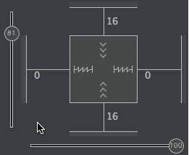

可以看到，我们将Button的宽度指定成any size，它就会自动充满整个布局了。当然还要记得将Button左侧的间距设置成0才行。

那有的朋友可能会问了，这和match parent有什么区别呢？其实最大的区别在于，match parent是用于填充满当前控件的父布局，而any size是用于填充满当前控件的约束规则。举个例子更好理解，如果我们有一个新的Button，它的其中一个约束是添加到当前这个Button上的，那么any size的效果也会发生改变，如下图所示。

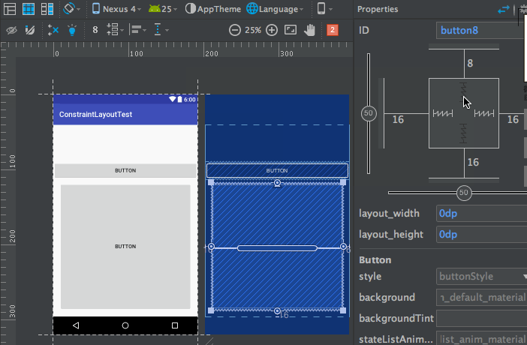

当layout_width或layout_height设置为match_parent时，左上角会出现一个小三角，这个小三角的作用是：切换纵横比约束，简单来说就是设置宽高的比例！如下图：

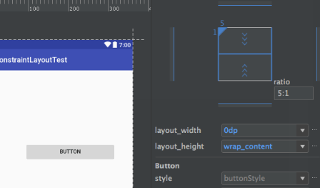

如果通过小三角设置纵横比约束后，再通过手动更改宽高数值，那后者将覆盖前者。

### Guideline

现在你已经对ConstraintLayout比较熟悉，并且能使用ConstraintLayout来编写一些简单的界面了。不过目前有一个问题可能还比较头疼，刚才我们已经实现了让一个按钮居中对齐的功能，如果我们想让两个按钮共同居中对齐该怎么实现呢？

其实这个需求很常见，比如说在应用的登录界面，都会有一个登录按钮和一个注册按钮，不管它们是水平居中也好还是垂直居中也好，但肯定都是两个按钮共同居中的。

想要实现这个功能，仅仅用我们刚刚学的那些知识是不够的，这需要用到ConstraintLayout中的一个新的功能，Guideline。下面我们还是通过实际操作来学习一下Guideline的用法吧。比如现在已经向界面中添加了登录和注册这两个按钮，如下图所示。

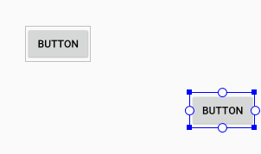

然后我们希望让这两个按钮在水平方向上居中显示，在垂直方向上都距离底部64dp，那么就需要先添加一个垂直方向上的Guideline，如下图所示

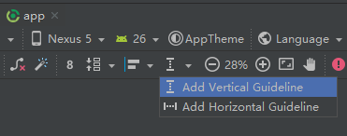

我来对上图中的操作进行一下解释。首先点击通知栏中的Guideline图标可以添加一个垂直或水平方向上的Guideline，这里我们需要的是垂直方向上的。而Guideline默认是使用的dp尺，我们需要选中Guideline，并点击一下最上面的箭头图标将它改成百分比尺，然后将垂直方向上的Guideline调整到50%的位置，这样就将准备工作做好了。

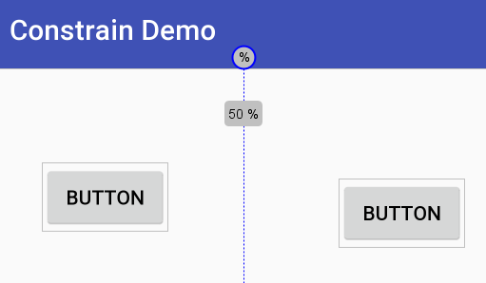

接下来我们开始实现让两个按钮在水平方向上居中显示，并距离底部60dp的功能，如下图所示。

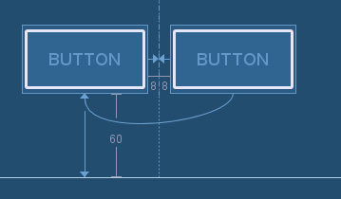

### BaseLine（文本底部的基准线）

Guideline实现了不同控件以Guideline为基准，随Guideline移动而移动。那怎样实现一个控件随另一个控件移动而移动呢， Baseline登场啦！

添加Baseline

选中控件，点击控件下方的按钮

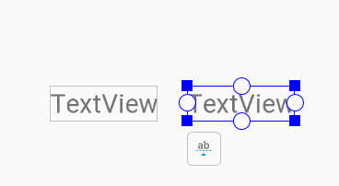

为两个Button添加Baseline约束

选中Button A，添加Baseline后，拖拽到Button B即可

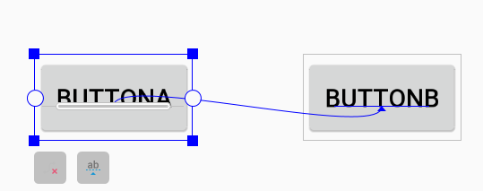

TextView控件才有BaseLine，且只有一个，从Button A拖拽到Button B，B会自动生成Baseline,现在两个Button已经建立Baseline约束了。

我们发现，Button A只能水平方向上拖动，垂直方向上无法拖动；Button B可以水平拖动，也可以垂直拖动，而且在垂直方向上移动时，Button A也会随之移动。由A到B添加了baseline,意味着A在垂直方向上的位置只能由B来决定了，这就是Baseline的对齐作用。

### 自动添加约束

不过如果界面中的内容变得复杂起来，给每个控件一个个地添加约束也是一件很繁琐的事情。为此，ConstraintLayout中支持自动添加约束的功能，可以极大程度上简化那些繁琐的操作。

自动添加约束的方式主要有两种，一种叫Autoconnect，一种叫Inference，我们先来看第一种。

#### Autoconnect

想要使用Autoconnect，首先需要在工具栏中将这个功能启用，默认情况下Autoconnect是不启用的，如下图所示。

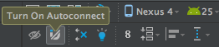

Autoconnect可以根据我们拖放控件的状态自动判断应该如何添加约束，比如我们将Button放到界面的正中央，那么它的上下左右都会自动地添加上约束

可以看到，只需要将Button拖放到界面上，Autoconnect会判断我们的意图，并自动给控件添加约束。不过Autoconnect是无法保证百分百准确判断出我们的意图的，如果自动添加的约束并不是你想要的话，还可以在任何时候进行手动修改。总之，可以把它当成一个辅助工具，但不能完全靠它去添加控件的约束。

#### Inference

以上是Autoconnect的用法，接下来我们看一下Inference的用法。Inference也是用于自动添加约束的，但它比Autoconnect的功能要更为强大，因为AutoConnect只能给当前操作的控件自动添加约束，而Inference会给当前界面中的所有元素自动添加约束。因而Inference比较适合用来实现复杂度比较高的界面，它可以一键自动生成所有的约束。

下面我们就通过一个例子来演示一下Inference的用法，比如界面上现在有两个TextView，两个EditText，和两个Button，如下图所示。

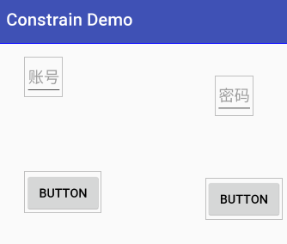

接下来我们先将各个控件按照界面设计的位置进行摆放，摆放完成之后点击一下工具栏上的Infer Constraints按钮，就能为所有控件自动添加约束了，如下图所示。

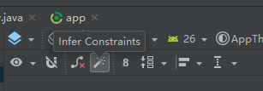

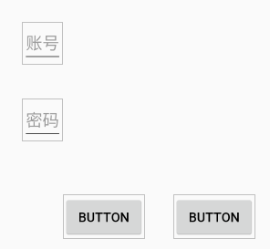 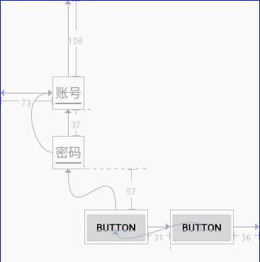

## 从代码角度分析

### 新特性

相对于传统布局，ConstraintLayout在以下方面提供了一些新的特性：

* 相对定位
* 外边距
* 居中和倾向
* 可见性的表现
* 尺寸约束
* Chain
* 辅助工具

接下来就这些新特性进行详细了解。

### 相对定位

相对定位是在ConstraintLayout中创建布局的最基本构建块，也就是一个控件相对于另一个控件进行定位，可以从横向、纵向添加约束关系，用到的边分别有：

* 横向：Left、Right、Start、End
* 纵向：Top、Bottom、Baseline（文本底部的基准线）

通常是一条边向另一条边添加约束，就像下面按钮B要定位在按钮A的右边一样：

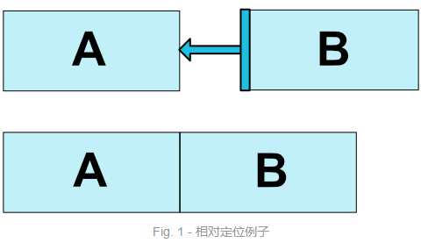

这种情况代码实现是这样的：

<Button android:id="@+id/buttonA" ... />

<Button android:id="@+id/buttonB" ...

app:layout_constraintLeft_toRightOf="@+id/buttonA" />

这样系统就会知道按钮B的左侧被约束在按钮A的右侧，这里的约束可以理解为边的对齐。

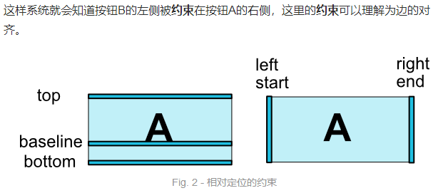

上图是相对定位的约束，图中每一条边（top、bottom、baseline、left、start、right、end）都可以与其他控件形成约束，罗列这些边形成的相对定位关系如下：

* layout_constraintLeft_toLeftOf // 左边左对齐

* layout_constraintLeft_toRightOf // 左边右对齐

* layout_constraintRight_toLeftOf // 右边左对齐

* layout_constraintRight_toRightOf // 右边右对齐

* layout_constraintTop_toTopOf // 上边顶部对齐

* layout_constraintTop_toBottomOf // 上边底部对齐

* layout_constraintBottom_toTopOf // 下边顶部对齐

* layout_constraintBottom_toBottomOf // 下边底部对齐

* layout_constraintBaseline_toBaselineOf // 文本内容基准线对齐

* layout_constraintStart_toEndOf // 起始边向尾部对齐

* layout_constraintStart_toStartOf // 起始边向起始边对齐

* layout_constraintEnd_toStartOf // 尾部向起始边对齐

* layout_constraintEnd_toEndOf // 尾部向尾部对齐

上面的这些属性需要结合id才能进行约束，这些id可以指向控件也可以指向父容器（也就是ConstraintLayout），比如：

<Button android:id="@+id/buttonB" ...

app:layout_constraintLeft_toLeftOf="parent" />

### 外边距

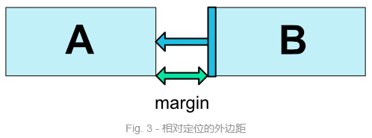

这里的外边距相信大家都理解，这里就不赘述了，罗列外边距的属性如下：

* android:layout_marginStart

* android:layout_marginEnd

* android:layout_marginLeft

* android:layout_marginTop

* android:layout_marginRight

* android:layout_marginBottom

来主要看一下外边距的新属性：GONE MARGIN以图 3为例，这里的gone margin指的是B向A添加约束后，如果A的可见性变为GONE，这时候B的外边距可以改变，也就是B的外边距根据A的可见性分为两种状态。

* layout_goneMarginStart

* layout_goneMarginEnd

* layout_goneMarginLeft

* layout_goneMarginTop

* layout_goneMarginRight

* layout_goneMarginBottom

### 居中和倾向

#### 居中

在相对定位一小节，我们了解了两个控件之间添加约束，现在来看看一个控件和父布局（ConstraintLayout）建立约束。当相同方向上（横向或纵向），控件两边同时向ConstraintLayout添加约束，情况就会像图 4所示的这样。

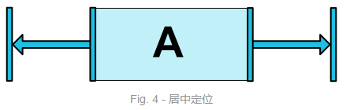

而代码的书写是这样的：

<android.support.constraint.ConstraintLayout ...>

<Button android:id="@+id/button" ...

app:layout_constraintLeft_toLeftOf="parent"

app:layout_constraintRight_toRightOf="parent/>

<android.support.constraint.ConstraintLayout/>

这种情况就感觉像是控件两边有两个反向相等大小的力在拉动它一样，所以才会产生控件居中的效果。

这里说明一下：如果在居中方向上（横向或纵向）控件的尺寸和ConstraintLayout的尺寸一样，那么就无所谓居中了，此时约束的存在是没有意义的。

#### 倾向

在这种约束是同向相反的情况下，默认控件是居中的，但是也可以像拔河一样，让两个约束的力大小不等，这样就产生了倾向，其属性是：

* layout_constraintHorizontal_bias

* layout_constraintVertical_bias

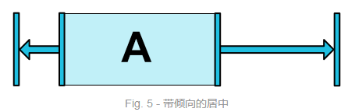

下面这段代码就是让左边占30%，右边占70%（默认两边各占50%），这样左边就会短一些，如图5所示，此时代码是这样的：

<android.support.constraint.ConstraintLayout ...>

<Button android:id="@+id/button" ...

app:layout_constraintHorizontal_bias="0.3"

app:layout_constraintLeft_toLeftOf="parent"

app:layout_constraintRight_toRightOf="parent/>

<android.support.constraint.ConstraintLayout/>

通过设置倾向，可以非常便捷地实现屏幕适配。

### 可见性的表现

ConstraintLayout对可见性被标记View.GONE的控件（后称“GONE控件”）有特殊的处理。一般情况下，GONG控件是不可见的，且不再是布局的一部分，但是在布局计算上，ConstraintLayout与传统布局有一个很重要的区别：

* 传统布局下，GONE控件的尺寸会被认为是0（当做点来处理），并忽略它的margin。
* 在ConstraintLayout中，GONE控件尺寸仍然按其可见时的大小计算，但是其外边距大小按0计算

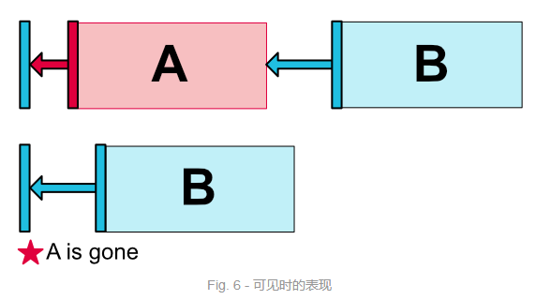

关于目标控件（如图 6中的A）设置为GONE时，受约束的控件（如图 6中的B）的外边距的变化设置请查看上面的外边距小节的GONE MARGIN属性。

### 尺寸约束

#### ConstraintLayout中的最小尺寸

ConstraintLayout本身可以定义自己的最小尺寸：

android:minWidth 设置布局的最小宽度

android:minHeight 设置布局的最小高度

这些最小尺寸当ConstraintLayout被设置为WRAP_CONTENT时有效。

#### 控件尺寸约束

控件的尺寸可以通过android:layout_width和android:layout_height来设置，有三种方式：

* 使用固定值
* 使用WRAP_CONTENT
* 使用0dp（相当于MATCH_CONSTRAINT）

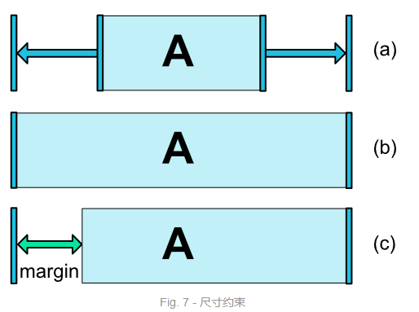

前两种方式和其他布局的用法相同，最后一种是通过填充约束来重新设置控件的尺寸（如图 7，(a)是wrap_content，(b)是0dp）。代码案例如下：

<Button android:layout_width="0dp" // 这里对宽度设置MATCH_CONSTRAINT，结合3、4两行实现约束

android:layout_height="wrap_content"

app:layout_constraintLeft_toLeftOf="parent"

app:layout_constraintRight_toRightOf="parent"/>

如果控件设置了外边距，那么外边距就会在尺寸计算中被考虑进去，效果如图图 7 (c)所示。

敲黑板，划重点：一般MATCH_PARENT在ConstraintLayout布局下是不支持的，但是在简单的布局结构（如控件的约束只与ConstraintLayout关联）下，MATCH_PARENT是被支持的，其作用与MATCH_CONSTRAINT相同。

### 比例

这里的比例指的是宽高比，通过设置比例，让宽高的其中一个随另一个变化。为了实现比例，需要让控件宽或高受约束，且尺寸设置为0dp（也可以是MATCH_CONSTRAINT），实现代码如下：

<Button android:layout_width="wrap_content"

android:layout_height="0dp"

app:layout_constraintTop_toTopOf="parent"

app:layout_constraintDimensionRatio="1:1" />

上述代码中，按钮的高度满足受约束且设置为0dp的条件，所以其尺寸会按照比例随宽度调整。比例的设置有两种格式：

* 宽度与高度的比，可理解为受约束的一方尺寸:另一方尺寸
* 受约束的一方尺寸/另一方尺寸得到的浮点数值

如果宽高都设置了MATCH_CONSTRAINT（0dp）和约束，那么需要在比例前添加W,或H,以确定受约束的是高还是宽，然后受约束的一方根据不受约束的一方，按照比例计算自己的尺寸。

关于上述的案例，代码如下：

<Button android:layout_width="0dp"

android:layout_height="0dp"

app:layout_constraintDimensionRatio="H,16:9"

app:layout_constraintBottom_toBottomOf="parent"

app:layout_constraintTop_toTopOf="parent"/>

上述代码对宽度和高度都进行了约束，通过H,指定高度受约束，所以高度的尺寸会根据宽度大小按照比例得到，其效果如图所示：

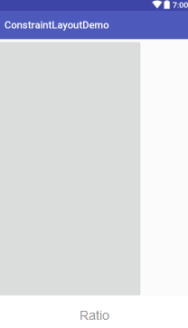

至于为何高度填充屏幕而宽度不填充，其玄机在于下面这句话，能理解它，就理解了比例使用的精髓：

In this case the system sets the largest dimensions the satisfies all constraints and maintains the aspect ratio specified.

### Chain

Chain是一系列双向连接的控件连接在一起的形态（如图 8所示，是最小单位的Chain，只有两个组件）。

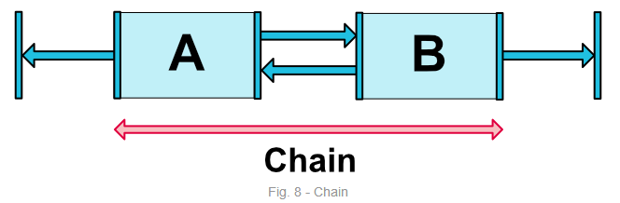

#### Chain头部

横向上，Chain头部是Chain最左边的控件；纵向上，Chain头部是Chain最顶部的控件，链条由链头部设置的属性控制。

#### Chain外边距

如果连接时定义了外边距，Chain就会发生变化。在SPREAD CHAIN中，外边距会从已经分配好的空间中去掉。原文如下：

If margins are specified on connections, they will be taken in account. In the case of spread chains, margins will be deducted from the allocated space.

#### Chain样式

当对Chain的第一个元素设置layout_constraintHorizontal_chainStyle或layout_constraintVertical_chainStyle属性，Chain就会根据特定的样式（默认样式为CHAIN_SPREAD）进行相应变化，样式类型如下：

* CHAIN_SPREAD 元素被分散开（默认样式）
* 在CHAIN_SPREAD模式下，如果一些控件被设置为MATCH_CONSTRAINT，那么控件将会把所有剩余的空间均分后“吃掉”
* CHAIN_SPREAD_INSIDE Chain两边的元素贴着父容器，其他元素在剩余的空间中采用CHAIN_SPREAD模式
* CHAIN_PACKED Chain中的所有控件合并在一起后在剩余的空间中居中

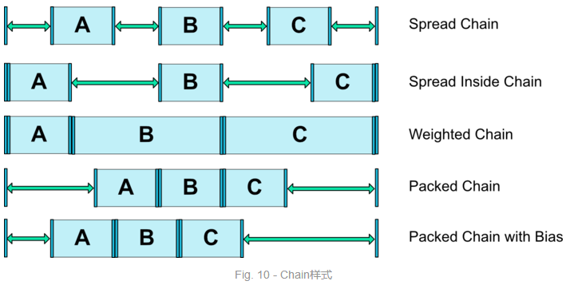

#### 带权重的Chain

默认的Chain会在空间里平均散开。如果其中有一个或多个元素使用了MATCH_CONSTRAINT属性，那么他们会将剩余的空间平均填满。属性layout_constraintHorizontal_height和layout_constraintVertical_weight控制使用MATCH_CONSTRAINT的元素如何均分空间。

例如，一个Chain中包含两个使用MATCH_CONSTRAINT的元素，第一个元素使用的权重为2，第二个元素使用的权重为1，那么被第一个元素占用的空间是第二个元素的2倍。

## 辅助工具Guidline

这里“辅助工具”的原文是Virtual Helper objects，对于ConstraintLayout，其辅助工具目前是Guidline。可以通过下面3个属性其中之一来确定属性值位置。

* layout_constraintGuide_begin //距离开始处的dp
* layout_constraintGuide_end //距离末尾处的dp
* layout_constraintGuide_percent//距离开始处的百分比

<android.support.constraint.ConstraintLayout

xmlns:android="http://schemas.android.com/apk/res/android"

xmlns:app="http://schemas.android.com/apk/res-auto"

xmlns:tools="http://schemas.android.com/tools"

android:layout_width="match_parent"

android:layout_height="match_parent">

<android.support.constraint.Guideline

android:layout_width="wrap_content"

android:layout_height="wrap_content"

android:id="@+id/guideline"

app:layout_constraintGuide_begin="100dp"

android:orientation="vertical"/>

<Button

android:text="Button"

android:layout_width="wrap_content"

android:layout_height="wrap_content"

android:id="@+id/button"

app:layout_constraintLeft_toLeftOf="@+id/guideline"

android:layout_marginTop="16dp"

app:layout_constraintTop_toTopOf="parent" />

</android.support.constraint.ConstraintLayout>

# DrawerLayout侧滑菜单布局

## Xml中

<?xml version="1.0" encoding="utf-8"?>

<android.support.v4.widget.DrawerLayout xmlns:android="http://schemas.android.com/apk/res/android"

xmlns:tools="http://schemas.android.com/tools"

android:id="@+id/dl"

android:layout_width="match_parent"

android:layout_height="match_parent"

android:background="@drawable/bg"

tools:context=".ui.setting.activity.SettingActivity">

<!--内容布局-->

<LinearLayout

android:id="@+id/main_content_layout"

android:layout_width="match_parent"

android:layout_height="match_parent"

android:background="@drawable/bg"

android:orientation="vertical">

<include layout="@layout/layout_common_title" />

<LinearLayout

android:layout_width="match_parent"

android:layout_height="match_parent"

android:background="@color/base_color_content_background"

android:gravity="center_horizontal"

android:orientation="vertical">

...

</LinearLayout>

</LinearLayout>

<!-- 左侧滑动栏 -->

<RelativeLayout

android:id="@+id/main_left_drawer_layout"

android:layout_width="240dp"

android:layout_height="match_parent"

android:layout_gravity="start"

android:background="@color/gray99"

android:clickable="true">

...

</RelativeLayout>

<!-- 右侧滑动栏 -->

<RelativeLayout

android:id="@+id/main_right_drawer_layout"

android:layout_width="240dp"

android:layout_height="match_parent"

android:layout_gravity="end"

android:background="@color/gray99"

android:clickable="true">

...

</RelativeLayout>

</android.support.v4.widget.DrawerLayout>

## 代码中

//菜单全屏适配

ViewGroup rootView = (ViewGroup) ((ViewGroup) findViewById(android.R.id.content)).getChildAt(0);

rootView.setFitsSystemWindows(false);

main_content_layout.setPadding(0, ScreentUtil.getStatusHeight(bActivity),0,0);

main_left_drawer_layout.setPadding(0, ScreentUtil.getStatusHeight(bActivity),0,0);

main_right_drawer_layout.setPadding(0, ScreentUtil.getStatusHeight(bActivity),0,0);

//左边菜单开关事件

public void openLeftLayout() {

if (drawerLayout.isDrawerOpen(main_left_drawer_layout)) {

drawerLayout.closeDrawer(main_left_drawer_layout);

} else {

drawerLayout.openDrawer(main_left_drawer_layout);

}

}

// 右边菜单开关事件

public void openRightLayout() {

if (drawerLayout.isDrawerOpen(main_right_drawer_layout)) {

drawerLayout.closeDrawer(main_right_drawer_layout);

} else {

drawerLayout.openDrawer(main_right_drawer_layout);

}

}

@BindView(R.id.dl)  
DrawerLayout drawerLayout;  
@BindView(R.id.main_left_drawer_layout)  
View main_left_drawer_layout;  
@BindView(R.id.main_right_drawer_layout)  
View main_right_drawer_layout;

## 菜单全屏解决办法

DrawerLayout不能设置FitsSystemWindows为true，否则会做不到全屏，所以如果BaseActivity中设置了全屏，并且设置了FitsSystemWindows为true，需要在使用了DrawerLayout的Activity中做以下代码配置

ViewGroup rootView = (ViewGroup) ((ViewGroup) findViewById(android.R.id.content)).getChildAt(0);

rootView.setFitsSystemWindows(false);

main_content_layout.setPadding(0, ScreentUtil.getStatusHeight(bActivity),0,0);

main_left_drawer_layout.setPadding(0, ScreentUtil.getStatusHeight(bActivity),0,0);

main_right_drawer_layout.setPadding(0, ScreentUtil.getStatusHeight(bActivity),0,0);

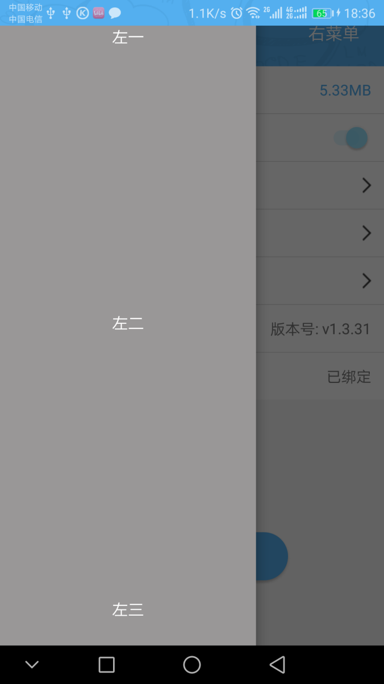 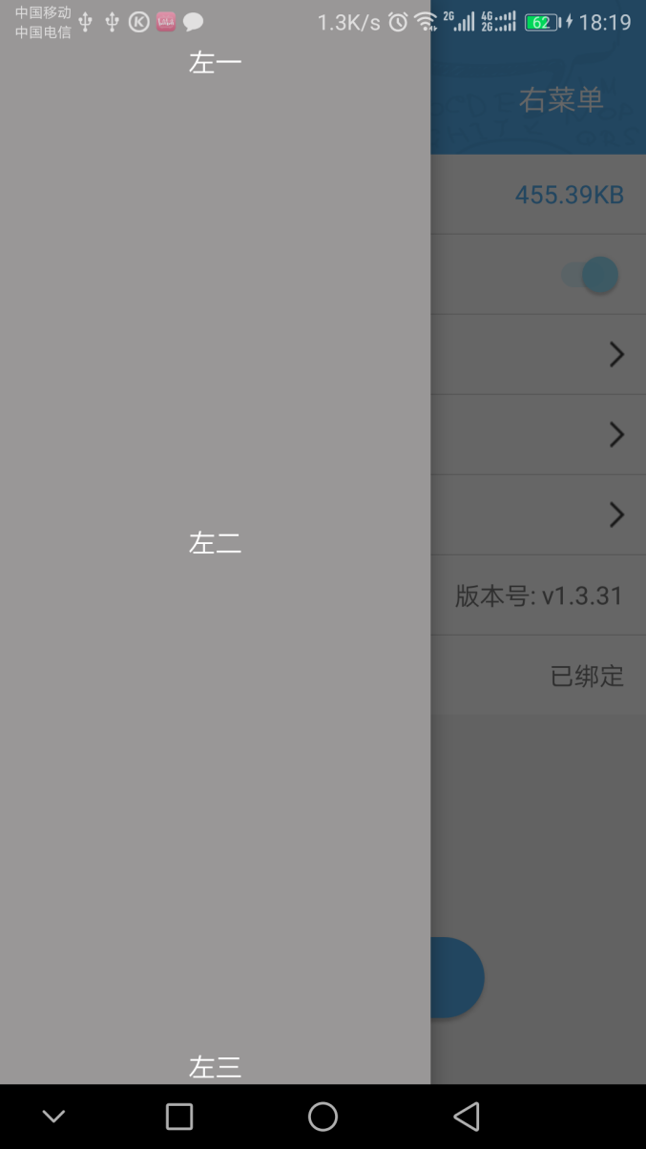

## 菜单是GroupView，点击菜单，点击事件会穿透的解决办法

设置菜单容器android:clickable="true"即可

## 监听开关以及滑动的允许和禁止

需求：菜单关闭时，禁止滑动出现；菜单打开时，允许滑动消失

初始化DrawerLayout的时候：禁止滑动

drawerLayout.setDrawerLockMode(DrawerLayout.LOCK_MODE_LOCKED_CLOSED, main_left_drawer_layout);

在菜单显隐的监听中：菜单打开，允许滑动；菜单关闭，禁止滑动

drawerLayout.setDrawerListener(new DrawerLayout.SimpleDrawerListener() {

@Override

public void onDrawerOpened(View drawerView) {

super.onDrawerOpened(drawerView);

drawerLayout.setDrawerLockMode(DrawerLayout.LOCK_MODE_UNLOCKED, main_left_drawer_layout);

}

@Override

public void onDrawerClosed(View drawerView) {

super.onDrawerClosed(drawerView);

drawerLayout.setDrawerLockMode(DrawerLayout.LOCK_MODE_LOCKED_CLOSED, main_left_drawer_layout);

}

});

# @和?区别以及?attr/与@style/等的区别

## 前提

Android系统的style、attr、theme均在\sdk\platforms\android-xx\data\res\values文件夹中（xx和compileSdkVersion的值相同），下面简称androidValue

## 回顾自定义View

首先在项目的res/values/下建立一个attrs.xml，在里面定义我们的属性和声明我们的整个样式

<?xml version=*"1.0"* encoding=*"utf-8"*?>

<resources>

<declare-styleable name=*"CustomTitleView"*>

<attr name=*"cgyText"* format=*"string"* />

<attr name=*"cgyImage"* format=*"reference"* />

</declare-styleable>

</resources>

然后在布局使用自定义View，引入xmlns:cgy="http://schemas.android.com/apk/res-auto",res-auto可以替换为res/项目包名（比如：res/com.cgy.myviewdemo）

<RelativeLayout xmlns:android=*"http://schemas.android.com/apk/res/android"*

*xmlns:cgy="http://schemas.android.com/apk/res-auto"*

android:layout_width=*"match_parent"*

android:layout_height=*"match_parent"* >

<com.cgy.myviewdemo.Myview

android:layout_width=*"200dp"*

android:layout_height=*"150dp"*

*cgy*:cgyText=*"3712"*

*cgy*:cgyImage=*"@drawable/ic_launcher"*/>

</RelativeLayout>

## style和attr使用区别

### style

#### 使用自定义的style

<!--layout中-->

"@style/主题名"

[style="@style/otherTheme"](mailto:style=\"@style/Widget.AppCompat.ProgressBar.Horizontal\")

<!--style中-->

"主题"

"@style/主题名"

<style name="otherTheme" parent="MyTheme">

<style name="otherTheme" parent="@style/MyTheme">

#### 使用系统自带的style，不能少了andorid:

<!--layout中-->

"@android:style/主题名"

"@style/android:主题名"

style="@android:style/TextAppearance.Theme.Dialog"

[style="@style/android:TextAppearance.Theme.Dialog"](mailto:style=\"@style/android:TextAppearance.Theme.Dialog\")

<!--style中-->

"android:主题"

"@style/android:主题名"

<style name="MyDialog" parent="android:TextAppearance.Theme.Dialog">

<style name="MyDialog" parent="@style/android:TextAppearance.Theme.Dialog">

### attr

#### 使用自定义的attr

<!--layout中-->

"?属性名"

"?attr/属性名"

android:src="?cgyImage"

android:src="?attr/cgyImage"

<!--style中-->

"属性名"

<style name="icon_style1">

<item name="cgyImage">@mipmap/icon1</item>

<item name="cgyImage2">?otherImage</item>

</style>

<style name="icon_style2">

<item name="cgyImage">@mipmap/icon2</item>

<item name="cgyImage2">?otherImage</item>

</style>

#### 使用系统自带的attr，不能少了andorid:

<!--layout中-->

"?android:属性名"

"?attr/android:属性名"

"?android:attr/属性名"

android:src="?android:icon"

android:src="?attr/android:icon"

android:src="?android:attr/icon"

<!--style中-->

"android:属性名"

<style name="text_style1">

<item name="android:layout_width">wrap_content</item>

<item name="android:background">?selectableItemBackground</item>

<item name="android:src">?android:windowBackground</item>

</style>

<style name="text_style2">

<item name="android:layout_width">0dp</item>

<item name="android:background">?selectableItemBackground</item>

<item name="android:src">?android:windowBackground</item>

</style>

## 由此看出

1. Android系统的style、attr、theme均在\sdk\platforms\android-xx\data\res\values文件夹中（xx和compileSdkVersion的值相同）
2. 声明xmlns:cgy="http://schemas.android.com/apk/res-auto"后，可以使用项目以及所有依赖的jar包的attrs文件所有的声明的属性
3. 布局文件顶部的声明xmlns:android=*"http://schemas.android.com/apk/res/android"，*代表引入androidValue的attrs文件所有的声明的属性
4. attr的format配置为reference后，代表改属性要求使用引用
5. 使用@表示使用固定的style，而不会跟随Theme改变。
6. 使用？表示从style中查找引用的资源名，这叫预定义样式，用在多主题时的场景，属性值会随着主题而改变。

## 有时候引用的资源报红的原因

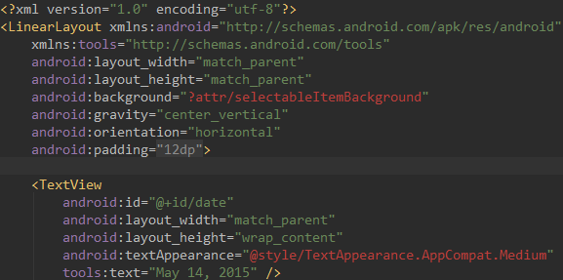

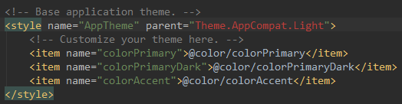

像带有AppCompat的资源和selectableItemBackground，是在support:appcompat-v7包中，报红的原因要么是没有引入这个包，要么是引入这个包的版本里没有相应的资源

# clipchildren和clipToPadding属性

## clipchildren

ViewGroup中的属性clipChildren用于定义一个子元素是否被限制在其父元素中进行绘制。通常用于动画效果或放大某个View时绘制需要超出原有尺寸限制的元素时使用。在这种情况下，需要将该属性值设置为false以确保该元素可以超出边界。默认值为true，也即子元素不可以超出父元素的边界。

需要重点注意的是，属性值clipChildren需要被设置到根节点上。例子：

<LinearLayout xmlns:android="http://schemas.android.com/apk/res/android"

android:layout_height="match_parent"

android:layout_width="match_parent"

android:clipChildren="false"

android:orientation="vertical">

<View

android:layout_width="match_parent"

android:layout_height="0dp"

android:layout_weight="1"/>

<LinearLayout

android:layout_width="match_parent"

android:layout_height="48dp"

android:orientation="horizontal">

<ImageView

android:src="@drawable/ic_launcher"

android:layout_width="0dp"

android:layout_height="match_parent"

android:layout_weight="1"/>

<ImageView

android:src="@drawable/ic_launcher"

android:layout_width="0dp"

android:layout_height="96dp"

android:layout_gravity="bottom"

android:layout_weight="2"/>

<ImageView

android:src="@drawable/ic_launcher"

android:layout_width="0dp"

android:layout_height="match_parent"

android:layout_weight="1"/>

</LinearLayout>

</LinearLayout>



只去除第三个ImageView的android:layout_gravity="bottom"后可以看到，默认顶部对齐，最终只显示了一部分



只去除根节点的属性android:clipChildren="false"后显示



## clipToPadding

一般用于列表控件中，控制滑动时是否允许内容在padding中绘制。默认值为ture，表示不可以，内容将被裁减。例如需求是：为了好看默认ListView有PaddingTop和PaddingBottom，但是滑动到时候希望padding不存在。

<ListView  
 android:id="@+id/listView"  
 android:layout_width="match_parent"  
 android:layout_height="wrap_content"  
 android:clipToPadding="false"  
 android:paddingTop="15dp"/>

# 阴影容器

## 属性

* containerShadowColor:设置阴影颜色
* containerShadowRadius:设置阴影的扩展距离
* containerDeltaLength:设置子View到ShadowContainer的距离，通常和containerShadowRadius一致
* containerCornerRadius:设置子View背景的圆角大小
* deltaX: 设置阴影向下移动距离
* deltaY: 设置阴影在Y轴移动距离
* enable:是否打开阴影，默认打开

## attrs.xml中

<declare-styleable name="ShadowContainer">  
 <attr name="containerShadowColor" format="color"/>  
 <attr name="containerShadowRadius" format="dimension"/>  
 <attr name="containerDeltaLength" format="dimension"/>  
 <attr name="containerCornerRadius" format="dimension"/>  
 <attr name="deltaX" format="dimension"/>  
 <attr name="deltaY" format="dimension"/>  
 <attr name="enable" format="boolean"/>  
</declare-styleable>

## ShadowCcontainer.class

public class ShadowContainer extends ViewGroup {  
 private final float deltaLength;  
 private final float cornerRadius;  
 private final Paint mShadowPaint;  
 private boolean drawShadow;  
 public ShadowContainer(Context context) {  
 this(context, null);  
 }  
 public ShadowContainer(Context context, AttributeSet attrs) {  
 this(context, attrs, 0);  
 }  
 public ShadowContainer(Context context, AttributeSet attrs, int defStyleAttr) {  
 super(context, attrs, defStyleAttr);  
 TypedArray a = context.obtainStyledAttributes(attrs, R.styleable.*ShadowContainer*);  
 int shadowColor = a.getColor(R.styleable.*ShadowContainer_containerShadowColor*, Color.*RED*);  
 float shadowRadius = a.getDimension(R.styleable.*ShadowContainer_containerShadowRadius*, 0);  
 deltaLength = a.getDimension(R.styleable.*ShadowContainer_containerDeltaLength*, 0);  
 cornerRadius = a.getDimension(R.styleable.*ShadowContainer_containerCornerRadius*, 0);  
 float dx = a.getDimension(R.styleable.*ShadowContainer_deltaX*, 0);  
 float dy = a.getDimension(R.styleable.*ShadowContainer_deltaY*, 0);  
 drawShadow = a.getBoolean(R.styleable.*ShadowContainer_enable*, true);  
 a.recycle();  
 mShadowPaint = new Paint();  
 mShadowPaint.setStyle(Paint.Style.*FILL*);  
 mShadowPaint.setAntiAlias(true);  
 mShadowPaint.setColor(shadowColor);  
 mShadowPaint.setShadowLayer(shadowRadius, dx, dy, shadowColor);  
 }  
 @Override  
 protected void onFinishInflate() {  
 super.onFinishInflate();  
 }  
 @Override  
 protected void dispatchDraw(Canvas canvas) {  
 if (drawShadow) {  
 if (getLayerType() != *LAYER_TYPE_SOFTWARE*) {  
 setLayerType(*LAYER_TYPE_SOFTWARE*, null);  
 }  
 View child = getChildAt(0);  
 int left = child.getLeft();  
 int top = child.getTop();  
 int right = child.getRight();  
 int bottom = child.getBottom();  
 if (Build.VERSION.*SDK_INT* >= Build.VERSION_CODES.*LOLLIPOP*) {  
 canvas.drawRoundRect(left, top, right, bottom, cornerRadius, cornerRadius, mShadowPaint);  
 } else {  
 Path drawablePath = new Path();  
 drawablePath.moveTo(left + cornerRadius, top);  
 drawablePath.arcTo(new RectF(left, top, left + 2 * cornerRadius, top + 2 * cornerRadius), -90, -90, false);  
 drawablePath.lineTo(left, bottom - cornerRadius);  
 drawablePath.arcTo(new RectF(left, bottom - 2 * cornerRadius, left + 2 * cornerRadius, bottom), 180, -90, false);  
 drawablePath.lineTo(right - cornerRadius, bottom);  
 drawablePath.arcTo(new RectF(right - 2 * cornerRadius, bottom - 2 * cornerRadius, right, bottom), 90, -90, false);  
 drawablePath.lineTo(right, top + cornerRadius);  
 drawablePath.arcTo(new RectF(right - 2 * cornerRadius, top, right, top + 2 * cornerRadius), 0, -90, false);  
 drawablePath.close();  
 canvas.drawPath(drawablePath, mShadowPaint);  
 }  
 }  
 super.dispatchDraw(canvas);  
 }  
 public void setDrawShadow(boolean drawShadow) {  
 if (this.drawShadow == drawShadow) {  
 return;  
 }  
 this.drawShadow = drawShadow;  
 postInvalidate();  
 }  
 @Override  
 protected void onMeasure(int widthMeasureSpec, int heightMeasureSpec) {  
 super.onMeasure(widthMeasureSpec, heightMeasureSpec);  
 if (getChildCount() != 1) {  
 throw new IllegalStateException("子View只能有一个");  
 }  
 int measuredWidth = getMeasuredWidth();  
 int measuredHeight = getMeasuredHeight();  
 int widthMode = MeasureSpec.*getMode*(widthMeasureSpec);  
 int heightMode = MeasureSpec.*getMode*(heightMeasureSpec);  
 View child = getChildAt(0);  
 LayoutParams layoutParams = (LayoutParams) child.getLayoutParams();  
 int childBottomMargin = (int) (Math.*max*(deltaLength, layoutParams.bottomMargin) + 1);  
 int childLeftMargin = (int) (Math.*max*(deltaLength, layoutParams.leftMargin) + 1);  
 int childRightMargin = (int) (Math.*max*(deltaLength, layoutParams.rightMargin) + 1);  
 int childTopMargin = (int) (Math.*max*(deltaLength, layoutParams.topMargin) + 1);  
 int widthMeasureSpecMode;  
 int widthMeasureSpecSize;  
 int heightMeasureSpecMode;  
 int heightMeasureSpecSize;  
 if (widthMode == MeasureSpec.*UNSPECIFIED*) {  
 widthMeasureSpecMode = MeasureSpec.*UNSPECIFIED*;  
 widthMeasureSpecSize = MeasureSpec.*getSize*(widthMeasureSpec);  
 } else {  
 if (layoutParams.width == LayoutParams.*MATCH_PARENT*) {  
 widthMeasureSpecMode = MeasureSpec.*EXACTLY*;  
 widthMeasureSpecSize = measuredWidth - childLeftMargin - childRightMargin;  
 } else if (LayoutParams.*WRAP_CONTENT* == layoutParams.width) {  
 widthMeasureSpecMode = MeasureSpec.*AT_MOST*;  
 widthMeasureSpecSize = measuredWidth - childLeftMargin - childRightMargin;  
 } else {  
 widthMeasureSpecMode = MeasureSpec.*EXACTLY*;  
 widthMeasureSpecSize = layoutParams.width;  
 }  
 }  
 if (heightMode == MeasureSpec.*UNSPECIFIED*) {  
 heightMeasureSpecMode = MeasureSpec.*UNSPECIFIED*;  
 heightMeasureSpecSize = MeasureSpec.*getSize*(heightMeasureSpec);  
 } else {  
 if (layoutParams.height == LayoutParams.*MATCH_PARENT*) {  
 heightMeasureSpecMode = MeasureSpec.*EXACTLY*;  
 heightMeasureSpecSize = measuredHeight - childBottomMargin - childTopMargin;  
 } else if (LayoutParams.*WRAP_CONTENT* == layoutParams.height) {  
 heightMeasureSpecMode = MeasureSpec.*AT_MOST*;  
 heightMeasureSpecSize = measuredHeight - childBottomMargin - childTopMargin;  
 } else {  
 heightMeasureSpecMode = MeasureSpec.*EXACTLY*;  
 heightMeasureSpecSize = layoutParams.height;  
 }  
 }  
 measureChild(child, MeasureSpec.*makeMeasureSpec*(widthMeasureSpecSize, widthMeasureSpecMode), MeasureSpec.*makeMeasureSpec*(heightMeasureSpecSize, heightMeasureSpecMode));  
 int parentWidthMeasureSpec = MeasureSpec.*getMode*(widthMeasureSpec);  
 int parentHeightMeasureSpec = MeasureSpec.*getMode*(heightMeasureSpec);  
 int height = measuredHeight;  
 int width = measuredWidth;  
 int childHeight = child.getMeasuredHeight();  
 int childWidth = child.getMeasuredWidth();  
 if (parentHeightMeasureSpec == MeasureSpec.*AT_MOST*) {  
 height = childHeight + childTopMargin + childBottomMargin;  
 }  
 if (parentWidthMeasureSpec == MeasureSpec.*AT_MOST*) {  
 width = childWidth + childRightMargin + childLeftMargin;  
 }  
 if (width < childWidth + 2 * deltaLength) {  
 width = (int) (childWidth + 2 * deltaLength);  
 }  
 if (height < childHeight + 2 * deltaLength) {  
 height = (int) (childHeight + 2 * deltaLength);  
 }  
 if (height != measuredHeight || width != measuredWidth) {  
 setMeasuredDimension(width, height);  
 }  
 }  
 static class LayoutParams extends MarginLayoutParams {  
 public LayoutParams(Context c, AttributeSet attrs) {  
 super(c, attrs);  
 }  
 public LayoutParams(int width, int height) {  
 super(width, height);  
 }  
 public LayoutParams(MarginLayoutParams source) {  
 super(source);  
 }  
 public LayoutParams(ViewGroup.LayoutParams source) {  
 super(source);  
 }  
 }  
 @Override  
 protected ViewGroup.LayoutParams generateDefaultLayoutParams() {  
 return new LayoutParams(LayoutParams.*WRAP_CONTENT*, LayoutParams.*WRAP_CONTENT*);  
 }  
 @Override  
 protected ViewGroup.LayoutParams generateLayoutParams(ViewGroup.LayoutParams p) {  
 return new LayoutParams(p);  
 }  
 @Override  
 public ViewGroup.LayoutParams generateLayoutParams(AttributeSet attrs) {  
 return new LayoutParams(getContext(), attrs);  
 }  
 @Override  
 protected void onLayout(boolean changed, int l, int t, int r, int b) {  
 View child = getChildAt(0);  
 int measuredWidth = getMeasuredWidth();  
 int measuredHeight = getMeasuredHeight();  
 int childMeasureWidth = child.getMeasuredWidth();  
 int childMeasureHeight = child.getMeasuredHeight();  
 child.layout((measuredWidth - childMeasureWidth) / 2, (measuredHeight - childMeasureHeight) / 2, (measuredWidth + childMeasureWidth) / 2, (measuredHeight + childMeasureHeight) / 2);  
 }  
}

## 使用

<com.outim.mechat.ui.widget.ShadowContainer  
 android:layout_width="0dp"  
 android:layout_height="wrap_content"  
 android:layout_marginLeft="10dp"  
 android:layout_weight="1"  
 app:containerCornerRadius="2dp"  
 app:containerDeltaLength="4dp"  
 app:containerShadowColor="#33000000"  
 app:containerShadowRadius="4dp">  
 <LinearLayout  
 style="@style/wm_hw_horizontal_cenv"  
 android:layout_height="38dp"  
 android:background="@drawable/selector_press_white_gray_r2"  
 android:paddingLeft="10dp"  
 android:paddingRight="10dp">  
 <TextView  
 style="@style/wrap_33_12"  
 android:text="@string/withdraw_day" />  
 </LinearLayout>  
</com.outim.mechat.ui.widget.ShadowContainer>